Basisregistratie Ondergrond   
Catalogus

Grondwatergebruiksysteem

Datum 23 juni 2021

Inhoudsopgave

Artikel 1 Definitie van registratieobject, entiteiten en attributen 4

1 Registratieobject 4

2 Het domeinmodel 5

3 Entiteiten en attributen 6

3.1 Grondwatergebruiksysteem 6

3.2 Recht grondwatergebruik 10

3.3 Ontwerpinstallatie 13

3.4 Ontwerpbodemlus 17

3.5 Ontwerpoppervlakteinfiltratie 19

3.6 Ontwerpput 21

3.7 Gerealiseerde installatie 25

3.8 Gerealiseerde bodemlus 29

3.9 Gerealiseerde oppervlakteinfiltratie 32

3.10 Gerealiseerde put 34

3.11 Gerealiseerde filter 38

3.12 Verkenning 41

3.13 Registratiegeschiedenis 42

3.14 Gestandaardiseerde locatie 46

3.15 TijdvakGeldigheid 47

3.16 TijdvakLevensduur 48

3.17 Gebruiksdoel systeem 49

3.18 Maximale waterverplaatsing 51

3.19 Energiekenmerken 54

3.20 Filtertraject 59

3.21 PuntOfLijn 60

3.22 PuntOfLijnOfVlak 60

Artikel 2 Beschrijving van uitbreidbare waardelijsten 62

1.1 Bodemlustype 62

1.2 Coördinaattransformatie 62

1.3 Filtertype 63

1.4 Gebruiksdoel 63

1.5 Installatiefunctie 64

1.6 KaderAanlevering 64

1.7 Putfunctie 64

1.8 Rechtstype 64

1.9 Registratiestatus 65

1.10 RelatieveTemperatuur 65

1.11 Verplaatsingsrichting 65

Toelichting 66

1 Inleiding grondwatergebruik 66

2 Domein grondwatergebruik in de BRO 67

3 Inleiding grondwatergebruiksysteem 69

3.1 Inleiding 69

3.2 Het proces van gegevensverwerking 69

3.3 Eigenschappen van grondwatergebruiksystemen die de gegevensinhoud van het registratieobject bepalen 70

4 Belangrijkste entiteiten 73

4.1 Grondwatergebruiksysteem 73

4.2 Recht grondwatergebruik 74

4.3 Ontwerpinstallatie 75

4.4 Ontwerpbodemlus 76

4.5 Ontwerpoppervlakte-infiltratie 77

4.6 Ontwerpput 77

4.7 Gerealiseerde installatie 79

4.8 Gerealiseerde bodemlus 80

4.9 Gerealiseerde oppervlakte-infiltratie 80

4.10 Gerealiseerde put 80

4.11 Gerealiseerde filter 81

5 Levensduur en historie 81

6 Impact kwaliteitsregime IMBRO/A 84

7 INSPIRE 84

Bijlage: Voorbeelden materiële historie 86

# 

# Artikel 1 Definitie van registratieobject, entiteiten en attributen

## Registratieobject

|  |  |
| --- | --- |
| **Naam** | Grondwatergebruiksysteem |
| **Code** | GUF |
| **Definitie** | Het geheel van gegevens dat betrekking heeft op een grondwatergebruiksysteem dat op een bepaald moment op een bepaalde locatie in Nederland is ingericht om de hulpbron grondwater direct te gebruiken middels onttrekken en/of in de bodem brengen, of indirect te gebruiken voor koude- en warmtecapaciteit. |
| **Populatie** | De populatie grondwatergebruiksysteem in de registratie ondergrond omvat alle systemen van grondwatergebruik, tot een diepte van 500 meter, die door bestuursorganen worden geregistreerd omdat er een vergunnings- of meldingsplicht voor geldt onder de Omgevingswet. Het betreft onttrekkingen, infiltraties en retourneringen, ongeacht gebruiksdoel of grootte, en bodemenergiesystemen. |

## Het domeinmodel

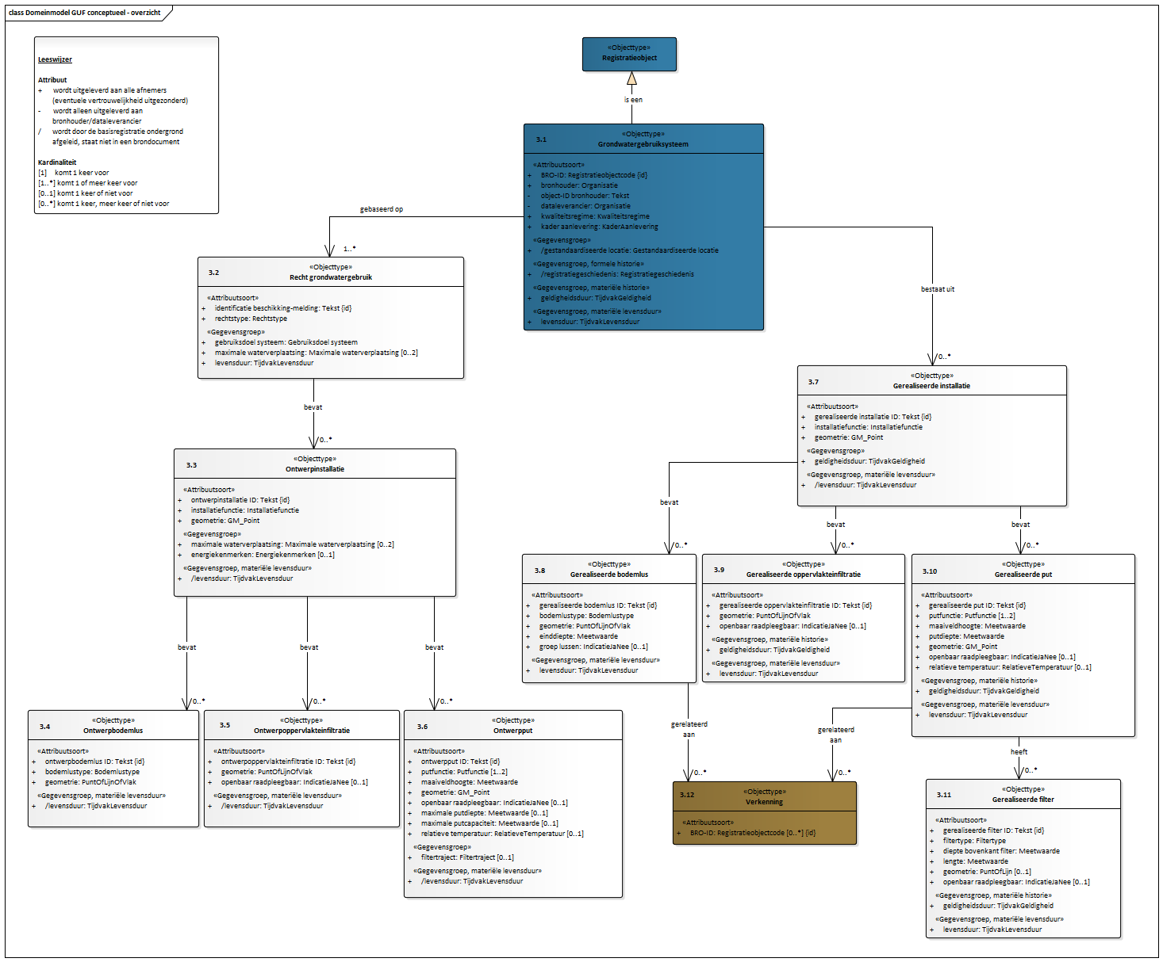

*Figuur 1: Domeinmodel GUF conceptueel*

## Entiteiten en attributen

### Grondwatergebruiksysteem

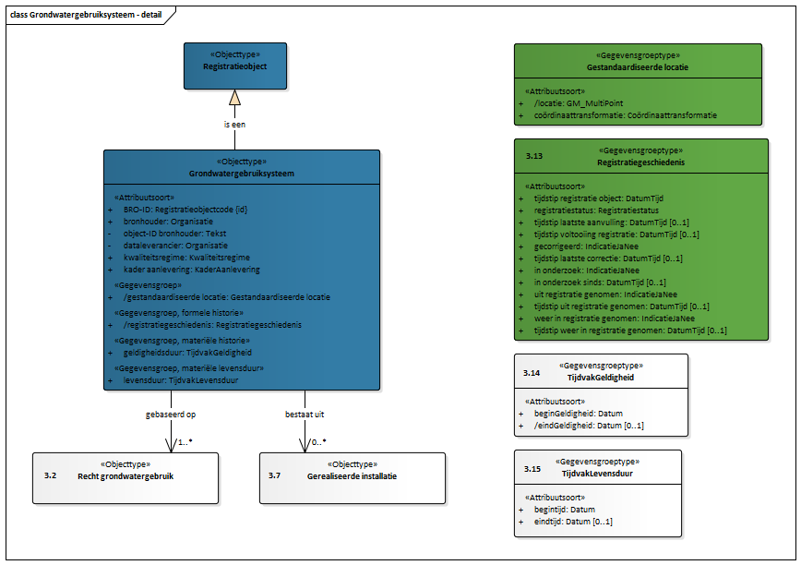

*Figuur 2: Grondwatergebruiksysteem*

|  |  |
| --- | --- |
| **Type gegeven** | Entiteit |
| **Definitie** | De gegevens die het grondwatergebruiksysteem identificeren en inzicht gegeven in de geschiedenis van het object voorafgaand aan opname in de registratie ondergrond. |
| **Toelichting** | Een grondwatergebruiksysteem, ook wel inrichting genoemd, omvat alle onderdelen die een technische en/of organisatorische samenhang kennen. |

#### BRO-ID

|  |  |
| --- | --- |
| **Type gegeven** | Attribuut van Grondwatergebruiksysteem |
| **Definitie** | De identificatie van een grondwatergebruiksysteem in de registratie ondergrond. |
| **Juridische status** | Authentiek |
| **Kardinaliteit** | 1 |
| **Domein** |  |
| **Naam** | Registratieobjectcode |
| **Type** | Code |
| **Opbouw** | GUFNNNNNNNNNNNN |
| **Materiële geschiedenis** | Nee |
| **Toelichting** | De basisregistratie ondergrond kent bij registratie automatisch de juiste waarde aan het object toe. |

#### bronhouder

|  |  |
| --- | --- |
| **Type gegeven** | Attribuut van Grondwatergebruiksysteem |
| **Definitie** | Het KvK-nummer van de maatschappelijke activiteit van de publiekrechtelijke rechtspersoon die bronhouder is van de gegevens in de basisregistratie ondergrond. |
| **Juridische status** | Authentiek |
| **Kardinaliteit** | 1 |
| **Domein** |  |
| **Naam** | Organisatie |
| **Regels** | De organisatie moet binnen de basisregistratie ondergrond als bronhouder van grondwatergebruiksysteem bekend zijn. |
| **Materiële geschiedenis** | Nee |
| **Toelichting** | In de praktijk is dit het bevoegd gezag van het vergunde of gemelde grondwatergebruiksysteem. Het gegeven is door de dataleverancier bij de overdracht meegegeven in het geval de dataleverancier niet de bronhouder is. |

#### object-ID bronhouder

|  |  |
| --- | --- |
| **Type gegeven** | Attribuut van Grondwatergebruiksysteem |
| **Definitie** | De identificatie die door of voor de bronhouder is gebruikt om het object in de eigen administratie te kunnen vinden. |
| **Juridische status** | Niet-authentiek |
| **Kardinaliteit** | 1 |
| **Domein** |  |
| **Naam** | Tekst 200 |
| **Materiële geschiedenis** | Nee |
| **Toelichting** | Het gegeven wordt alleen uitgeleverd aan de dataleverancier en de bronhouder. Het is in de registratie opgenomen om de communicatie tussen de registerbeheerder en de bronhouder of dataleverancier te vergemakkelijken. |

#### dataleverancier

|  |  |
| --- | --- |
| **Type gegeven** | Attribuut van Grondwatergebruiksysteem |
| **Definitie** | Het KvK-nummer van de onderneming of de maatschappelijke activiteit van de rechtspersoon die het object aan de basisregistratie ondergrond heeft aangeleverd, of het equivalent daarvan in een handelsregister van een andere lidstaat van de Europese Unie dan Nederland. |
| **Juridische status** | Niet-authentiek |
| **Kardinaliteit** | 1 |
| **Domein** |  |
| **Naam** | Organisatie |
| **Regels** | De organisatie moet binnen de basisregistratie ondergrond als dataleverancier van grondwatergebruiksysteem bekend zijn. |
| **Materiële geschiedenis** | Nee |
| **Toelichting** | Het gegeven is door de dataleverancier bij de overdracht meegegeven. Het wordt alleen uitgeleverd aan de dataleverancier en de bronhouder. |

#### kwaliteitsregime

|  |  |
| --- | --- |
| **Type gegeven** | Attribuut van Grondwatergebruiksysteem |
| **Definitie** | De aanduiding van de kwaliteitseis waaraan de gegevens van het object voldoen. |
| **Juridische status** | Authentiek |
| **Kardinaliteit** | 1 |
| **Domein** |  |
| **Naam** | Kwaliteitsregime |
| **Type** | Waardelijst niet uitbreidbaar |
| **Materiële geschiedenis** | Nee |
| **Toelichting** | Het gegeven is door de dataleverancier bij de overdracht meegegeven. |

#### kader aanlevering

|  |  |
| --- | --- |
| **Type gegeven** | Attribuut van Grondwatergebruiksysteem |
| **Definitie** | De rechtsgrond op basis waarvan, of bij afwezigheid daarvan, de activiteit naar aanleiding waarvan, het betreffende gegeven is aangeleverd aan de basisregistratie ondergrond. |
| **Juridische status** | Authentiek |
| **Kardinaliteit** | 1 |
| **Domein** |  |
| **Naam** | KaderAanlevering |
| **Type** | Waardelijst uitbreidbaar |
| **Materiële geschiedenis** | Nee |
| **Toelichting** | De wetgever stipuleert dat het gegeven moet zijn vastgelegd om inzicht te geven in de relatie met de taken van een bestuursorgaan. Het gegeven geeft inzicht in de maatschappelijke betekenis van de informatie. Het betreft hier de rechtsgrond in het heden. Wanneer tijdens de levensduur van het registratieobject de rechtsgrond veranderd, dan wordt deze verandering inclusief het moment waarop de verandering plaats vond geregistreerd. |

#### gestandaardiseerde locatie

|  |  |
| --- | --- |
| **Type gegeven** | Gegevensgroep van Grondwatergebruiksysteem |
| **Definitie** | De gegevens over de locatie van de een grondwatergebruiksysteem en over het bepalen van die locatie zoals die door de basisregistratie ondergrond zijn getransformeerd. |
| **Juridische status** | Authentiek |
| **Kardinaliteit** | 1 |
| **Gegevensgroeptype** | Gestandaardiseerde locatie |
| **Materiële geschiedenis** | Ja |
| **Toelichting** | De gegevens staan niet in een brondocument. De gestandaardiseerde locatie wordt door de basisregistratie ondergrond berekend ten behoeve van afnemers. Het maakt het mogelijk alle gegevens in de registratie ondergrond in een en hetzelfde referentiestelsel te ontsluiten. De locatie van een grondwatergebruiksysteem is in de meeste gevallen een multi-point dat bestaat uit de locaties van de verschillende ontwerpinstallaties en gerealiseerde installaties. |

#### registratiegeschiedenis

|  |  |
| --- | --- |
| **Type gegeven** | Gegevensgroep van Grondwatergebruiksysteem |
| **Definitie** | De gegevens die de geschiedenis van het object in de registratie ondergrond markeren. |
| **Juridische status** | Authentiek |
| **Kardinaliteit** | 1 |
| **Gegevensgroeptype** | Registratiegeschiedenis |
| **Materiële geschiedenis** | Nee |
| **Toelichting** | De gegevens staan niet in een brondocument maar worden automatisch door de basisregistratie ondergrond gegenereerd. |

#### geldigheidsduur

|  |  |
| --- | --- |
| **Type gegeven** | Gegevensgroep van Grondwatergebruiksysteem |
| **Definitie** | De periode waarin het betreffende voorkomen van een grondwatergebruiksysteem geldig is in de werkelijkheid. |
| **Juridische status** | Authentiek |
| **Kardinaliteit** | 1 |
| **Gegevensgroeptype** | TijdvakGeldigheid |
| **Materiële geschiedenis** | Nee |
| **Toelichting** | Een voorkomen van een grondwatergebruiksysteem is geldig wanneer de combinatie van (waarden voor) gegevens over een grondwatergebruiksysteem, geldig is in de werkelijkheid. |

#### levensduur

|  |  |
| --- | --- |
| **Type gegeven** | Gegevensgroep van Grondwatergebruiksysteem |
| **Definitie** | De periode van de datum waarop het eerste ontwerp middels een verleende vergunning wordt goedgekeurd of in een melding wordt gemeld (begindatum) tot datum van definitieve beëindiging van de beschikking of melding en de definitieve beëindiging van de gerealiseerde installaties (einddatum) van een grondwatergebruiksysteem. |
| **Juridische status** | Authentiek |
| **Kardinaliteit** | 1 |
| **Gegevensgroeptype** | TijdvakLevensduur |
| **Materiële geschiedenis** | Nee |

#### gerelateerd gebruiksrecht

|  |  |
| --- | --- |
| **Type gegeven** | Associatie van Grondwatergebruiksysteem |
| **Definitie** | Een gebruiksrecht op grondwatergebruik, zijnde een beschikking of een melding, vormt de juridische basis voor een grondwatergebruiksysteem. |
| **Juridische status** | Authentiek |
| **Kardinaliteit** | 1..* |
| **Relatiesoort naam** | gebaseerd op |
| **Relatierol naam** | gerelateerd gebruiksrecht |
| **Bron** | Grondwatergebruiksysteem |
| **Doel** | Recht grondwatergebruik |
| **Materiële geschiedenis** | Nee |

#### gerelateerde gerealiseerde installatie

|  |  |
| --- | --- |
| **Type gegeven** | Associatie van Grondwatergebruiksysteem |
| **Definitie** | Een in de werkelijkheid gerealiseerde installatie maakt onderdeel uit van een grondwatergebruiksysteem. |
| **Juridische status** | Authentiek |
| **Kardinaliteit** | 0..* |
| **Relatiesoort naam** | bestaat uit |
| **Relatierol naam** | gerelateerde gerealiseerde installatie |
| **Bron** | Grondwatergebruiksysteem |
| **Doel** | Gerealiseerde installatie |
| **Materiële geschiedenis** | Nee |

### Recht grondwatergebruik

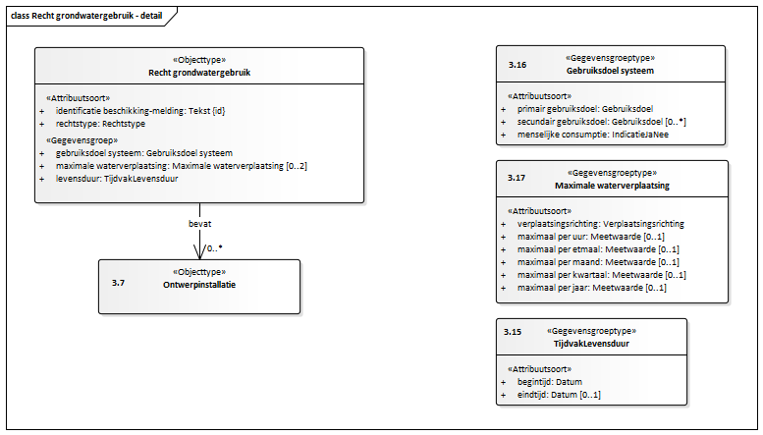

*Figuur 3: Recht grondwatergebruik*

|  |  |
| --- | --- |
| **Type gegeven** | Entiteit |
| **Definitie** | De gegevens van een, door een bestuursorgaan verleende vergunning, of een aan bestuursorgaan gedane melding, voor het onttrekken, infiltreren en retourneren van grondwater en het benutten van de warmte- en koudecapaciteit van de ondergrond. |

#### identificatie beschikking-melding

|  |  |
| --- | --- |
| **Type gegeven** | Attribuut van Recht grondwatergebruik |
| **Definitie** | Het door de bronhouder aangeleverde, identificerend gegeven van de beschikking of de melding |
| **Juridische status** | Authentiek |
| **Kardinaliteit** | 1 |
| **Domein** |  |
| **Naam** | Tekst 100 |
| **Regels** | De waarde van het attribuut moet uniek zijn binnen het grondwatergebruiksysteem. |
| **Materiële geschiedenis** | Nee |
| **Toelichting** | In het geval van een vergunning betreft dit de, door het bevoegd gezag toegekende unieke aanduiding, uit de registratie van de bronhouder, van de desbetreffende beschikking of van het document waarin die beschikking is vastgelegd, ook wel kenmerk geheten. In het geval van een melding betreft dit de unieke aanduiding, uit de registratie van de bronhouder, van het document, ook wel kenmerk geheten, waarin de melding is vastgelegd. |

#### rechtstype

|  |  |
| --- | --- |
| **Type gegeven** | Attribuut van Recht grondwatergebruik |
| **Definitie** | De juridische procedurevorm waaruit het recht het grondwater te gebruiken is ontstaan. |
| **Juridische status** | Authentiek |
| **Kardinaliteit** | 1 |
| **Domein** |  |
| **Naam** | Rechtstype |
| **Type** | Waardelijst uitbreidbaar |
| **Materiële geschiedenis** | Nee |

#### gebruiksdoel systeem

|  |  |
| --- | --- |
| **Type gegeven** | Gegevensgroep van Recht grondwatergebruik |
| **Definitie** | De kenmerken van de gebruikstoepassing of -toepassingen van het registratieobject. |
| **Juridische status** | Authentiek |
| **Kardinaliteit** | 1 |
| **Gegevensgroeptype** | Gebruiksdoel systeem |
| **Materiële geschiedenis** | Nee |

#### maximale waterverplaatsing

|  |  |
| --- | --- |
| **Type gegeven** | Gegevensgroep van Recht grondwatergebruik |
| **Definitie** | De in de beschikking of melding genoemde kenmerken van de maximale volumes water die door het gehele systeem aan de ondergrond onttrokken mogen worden en de maximale volumes die in de bodem gebracht mogen worden. |
| **Juridische status** | Authentiek |
| **Kardinaliteit** | 0..2 |
| **Gegevensgroeptype** | Maximale waterverplaatsing |
| **Regels** | De gegevensgroep mag niet aanwezig zijn wanneer de waarde van het attribuut primair gebruiksdoel van de entiteit Gebruiksdoel systeem gelijk is aan geslotenBodemenergiesysteem. De gegevensgroep moet aanwezig zijn in alle andere gevallen. |
| **Materiële geschiedenis** | Nee |
| **Toelichting** | De toegestande maximale waterverplaatsing kan zowel bij het gebruiksrecht voor het gehele systeem, als voor de verschillende installaties geregistreerd worden. De optelsom van de maximale volumes van de verschillende installaties komt niet altijd overeen met de maximale volumes van het gehele grondwatergebruiksysteem ofwel de gehele inrichting.  In het geval het grondwatergebruiksysteem 2 functies vervult namelijk onttrekken en in de bodem brengen, wordt de gegevensgroep 2 keer geregistreerd: 1 keer voor de maximale volumes die onttrokken mogen worden en 1 keer voor volumes die in de bodem gebracht mogen worden.  Het betreft de maximale hoeveelheden tijdens het reguliere verbruik, inclusief onderhoud. Het is exclusief de maximale volumes die aanvullend bij de aanleg van het systeem mogen worden gebruikt. |

#### levensduur

|  |  |
| --- | --- |
| **Type gegeven** | Gegevensgroep van Recht grondwatergebruik |
| **Definitie** | De periode van datum van het eerste ontstaan tot datum van het definitieve einde van een Recht grondwatergebruik. |
| **Juridische status** | Authentiek |
| **Kardinaliteit** | 1 |
| **Gegevensgroeptype** | TijdvakLevensduur |
| **Materiële geschiedenis** | Nee |
| **Toelichting** | Het Recht grondwatergebruik ontstaat bij de ingangsdatum van de vergunning. Bij meldingen ontstaat het Recht grondwatergebruik bij het bevestigen van de melding. Het intrekken van de vergunning of wanneer de einddatum is bereikt, betekent het einde van het Recht grondwatergebruik. |

#### gerelateerde ontwerpinstallatie

|  |  |
| --- | --- |
| **Type gegeven** | Associatie van Recht grondwatergebruik |
| **Definitie** | Een ontwerp van een installatie wordt beschreven in een gebruiksrecht op grondwatergebruik, zijnde een beschikking of een melding. |
| **Juridische status** | Authentiek |
| **Kardinaliteit** | 0..* |
| **Relatiesoort naam** | bevat |
| **Relatierol naam** | gerelateerde ontwerpinstallatie |
| **Bron** | Recht grondwatergebruik |
| **Doel** | Ontwerpinstallatie |
| **Regels IMBRO/A** | Alleen bij IMBRO/A-gegevens mag de relatie ontbreken. |
| **Materiële geschiedenis** | Nee |

### Ontwerpinstallatie

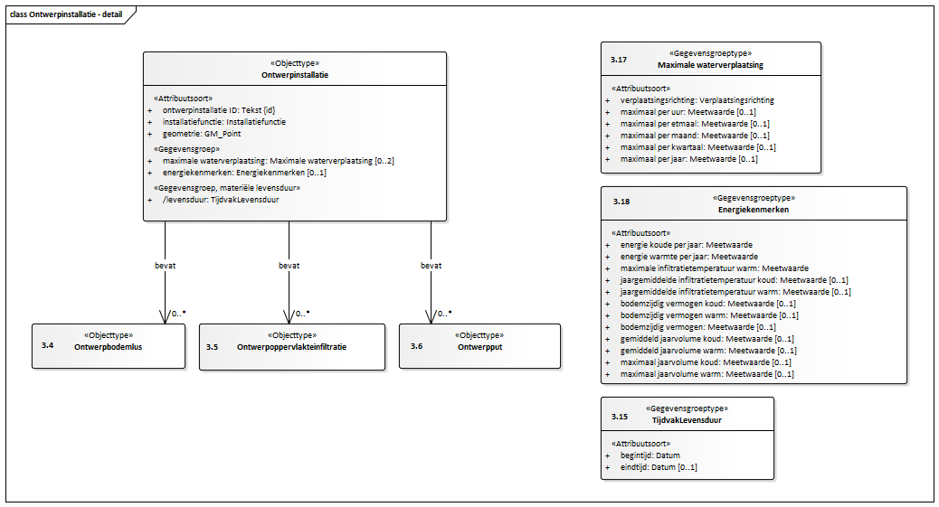

*Figuur 4: Ontwerpinstallatie*

|  |  |
| --- | --- |
| **Type gegeven** | Entiteit |
| **Definitie** | De kenmerken van de, in de beschikking of melding opgenomen, ontworpen installatie. |
| **Toelichting** | Een ontwerpinstallatie bestaat uit 1 of meer ontwerpputten waarmee water aan grondwater wordt onttrokken en/of in de bodem wordt gebracht. In het geval van een onttrekking waarbij oppervlakte-infiltratie wordt toegepast bevat een installatie ook een ontwerpoppervlakte-infiltratie. In geval van gesloten bodemenergiesysteem bestaat de ontwerpinstallatie uit 1 of meer ontwerpbodemlussen. De onderdelen van de installatie hebben onderling een technische samenhang en over de onderdelen in samenhang wordt gerapporteerd. |

#### ontwerpinstallatie ID

|  |  |
| --- | --- |
| **Type gegeven** | Attribuut van Ontwerpinstallatie |
| **Definitie** | Het door de bronhouder aangeleverde, identificerend gegeven van de ontwerpinstallatie. |
| **Juridische status** | Authentiek |
| **Kardinaliteit** | 1 |
| **Domein** |  |
| **Naam** | Tekst 100 |
| **Regels** | De waarde moet uniek zijn binnen het grondwatergebruiksysteem. |
| **Materiële geschiedenis** | Nee |

#### installatiefunctie

|  |  |
| --- | --- |
| **Type gegeven** | Attribuut van Ontwerpinstallatie |
| **Definitie** | De functie van de installatie zoals die gebruikt wordt voor het primaire gebruiksdoel. |
| **Juridische status** | Authentiek |
| **Kardinaliteit** | 1 |
| **Domein** |  |
| **Naam** | Installatiefunctie |
| **Type** | Waardelijst uitbreidbaar |
| **Materiële geschiedenis** | Nee |

#### geometrie

|  |  |
| --- | --- |
| **Type gegeven** | Attribuut van Ontwerpinstallatie |
| **Definitie** | De puntgeometrie van de globale horizontale positie van de Ontwerpinstallatie in het tweedimensionale (2D) vlak. |
| **Juridische status** | Niet-authentiek |
| **Kardinaliteit** | 1 |
| **Domein** |  |
| **Naam** | GM_Point |
| **Materiële geschiedenis** | Nee |
| **Is afgeleid** | Ja |
| **Toelichting** | Puntgeometrie gebaseerd op ISO19107. Aangegeven wordt of de coördinaten zijn ten opzichte van het Rijksdriehoekstelsel (EPSG:28992) of ten opzicht van ETRS89. De puntgeometrie kan bepaald worden door het gemiddelde (centroide) van de verzameling van puntgeometrie(en) van de putten of bodemlussen. Het kan ook de locatie van een van putten of lussen betreffen of een op een andere manier bepaalde locatie. De nauwkeurigheid van dit gegeven is daarmee niet goed te kwantificeren. |

#### maximale waterverplaatsing

|  |  |
| --- | --- |
| **Type gegeven** | Gegevensgroep van Ontwerpinstallatie |
| **Definitie** | De in de beschikking of melding genoemde kenmerken van het maximale volume water dat door de installatie aan de ondergrond mag worden onttrokken en het maximale volume dat in de bodem mag worden gebracht. |
| **Juridische status** | Authentiek |
| **Kardinaliteit** | 0..2 |
| **Gegevensgroeptype** | Maximale waterverplaatsing |
| **Materiële geschiedenis** | Nee |
| **Toelichting** | Maximale waterverplaatsing kan zowel bij het gebruiksrecht voor het gehele systeem, als voor de verschillende installaties geregistreerd worden. De optelsom van de maximale volumes van de verschillende installaties komt niet altijd overeen met de maximale volumes van het gehele grondwatergebruiksysteem ofwel de gehele inrichting. Daarom moet bij 2 of meer installaties, behalve in het geval van gesloten bodemenergiesystemen, de maximale waterverplaatsing ook op installatieniveau worden geregistreerd indien deze bekend is. Niet in alle gevallen is de uitsplitsing naar installatie gemaakt in de beschikking, in die gevallen mag de gegevensgroep hier ontbreken.  In het geval de installatie 2 functies vervult namelijk onttrekken en in de bodem brengen wordt de gegevensgroep 2 keer geregistreerd, 1 keer voor de maximale volumes die onttrokken mogen worden en 1 keer voor maximale volumes die in de bodem gebracht mogen worden.  Het betreft de maximale hoeveelheden tijdens het reguliere verbruik, inclusief onderhoud. Het is exclusief de maximale volumes die aanvullend bij de aanleg van het systeem worden gebruikt. |

#### energiekenmerken

|  |  |
| --- | --- |
| **Type gegeven** | Gegevensgroep van Ontwerpinstallatie |
| **Definitie** | De energiegerelateerde eigenschappen van de ontwerpinstallatie. Vastgelegd worden de hoeveelheden die worden toegevoegd aan de ondergrond. Veel van deze kenmerken worden in de beschikking of melding vastgelegd. |
| **Juridische status** | Authentiek |
| **Kardinaliteit** | 0..1 |
| **Gegevensgroeptype** | Energiekenmerken |
| **Regels** | De gegevensgroep moet aanwezig zijn wanneer de waarde van het attribuut installatiefunctie gelijk is aan openBodemenergiesysteem of geslotenBodemenergiesysteem. De gegevensgroep mag niet aanwezig zijn in alle andere gevallen. |
| **Materiële geschiedenis** | Nee |
| **Mogelijk geen waarde** | Ja |
| **Reden geen waarde** | Voor IMBRO/A-gegevens mag de waarde ontbreken. |
| **Toelichting** | In de basisregistratie ondergrond gaan we nadrukkelijk uit van hoeveelheden die aan de ondergrond worden toegevoegd. Een ander perspectief, dat niet in de basisregistratie ondergrond wordt vastgelegd, is een gebouwzijdig perspectief: wat er aan het gebouw wordt geleverd ofwel wat er aan de ondergrond wordt onttrokken. |

#### levensduur

|  |  |
| --- | --- |
| **Type gegeven** | Gegevensgroep van Ontwerpinstallatie |
| **Definitie** | De periode van datum van eerste ontwerp (begindatum) tot datum van definitieve beëindiging ontwerp (einddatum) van een ontwerpinstallatie. |
| **Juridische status** | Authentiek |
| **Kardinaliteit** | 1 |
| **Gegevensgroeptype** | TijdvakLevensduur |
| **Materiële geschiedenis** | Nee |
| **Toelichting** | Het eerste ontwerp is het ontwerp dat is vastgelegd in de beschikking of de melding. Het eerste ontwerp ontstaat daarmee op het moment de vergunning is verleend of de melding is afgehandeld. De einddatum is gelijk aan de datum waarop de beschikking of melding vervalt. |

#### gerelateerde ontwerpoppervlakte-infiltratie

|  |  |
| --- | --- |
| **Type gegeven** | Associatie van Ontwerpinstallatie |
| **Definitie** | Een ontwerpoppervlakte-infiltratie maakt onderdeel uit van een ontwerpinstallatie. |
| **Juridische status** | Authentiek |
| **Kardinaliteit** | 0..* |
| **Relatiesoort naam** | bevat |
| **Relatierol naam** | gerelateerde ontwerpoppervlakte-infiltratie |
| **Bron** | Ontwerpinstallatie |
| **Doel** | Ontwerpoppervlakteinfiltratie |
| **Regels** | De relatie mag aanwezig zijn wanneer de waarde van het attribuut installatiefunctie van de entiteit Ontwerpinstallatie gelijk is aan infiltratie of aan infiltratieEnOnttrekking. De relatie moet aanwezig zijn wanneer de waarde van het attribuut installatiefunctie van de entiteit Ontwerpinstallatie gelijk is aan infiltratie en er geen relatie naar een Ontwerpput aanwezig is. De relatie mag niet aanwezig zijn in alle andere gevallen. |
| **Materiële geschiedenis** | Nee |

#### gerelateerde ontwerpbodemlus

|  |  |
| --- | --- |
| **Type gegeven** | Associatie van Ontwerpinstallatie |
| **Definitie** | Een ontwerpbodemlus maakt onderdeel uit van een ontwerpinstallatie. |
| **Juridische status** | Authentiek |
| **Kardinaliteit** | 0..* |
| **Relatiesoort naam** | bevat |
| **Relatierol naam** | gerelateerde ontwerpbodemlus |
| **Bron** | Ontwerpinstallatie |
| **Doel** | Ontwerpbodemlus |
| **Regels** | De relatie moet aanwezig wanneer de waarde van het attribuut installatiefunctie van de entiteit Ontwerpinstallatie gelijk is aan geslotenBodemenergiesysteem. De relatie mag niet aanwezig zijn in alle andere gevallen. |
| **Materiële geschiedenis** | Nee |

#### gerelateerde ontwerpput

|  |  |
| --- | --- |
| **Type gegeven** | Associatie van Ontwerpinstallatie |
| **Definitie** | Een ontwerpput maakt onderdeel uit van een ontwerpinstallatie. |
| **Juridische status** | Authentiek |
| **Kardinaliteit** | 0..* |
| **Relatiesoort naam** | bevat |
| **Relatierol naam** | gerelateerde ontwerpput |
| **Bron** | Ontwerpinstallatie |
| **Doel** | Ontwerpput |
| **Regels** | De relatie mag niet aanwezig zijn wanneer de waarde van het attribuut installatiefunctie van de entiteit Ontwerpinstallatie gelijk is aan geslotenBodemenergiesysteem. De relatie mag aanwezig zijn wanneer het attribuut installatiefunctie van de entiteit Ontwerpinstallatie gelijk is aan infiltratie en er een relatie naar een Ontwerpoppervlakteinfiltratie aanwezig is. De relatie moet aanwezig zijn in alle andere gevallen. |
| **Materiële geschiedenis** | Nee |

### Ontwerpbodemlus

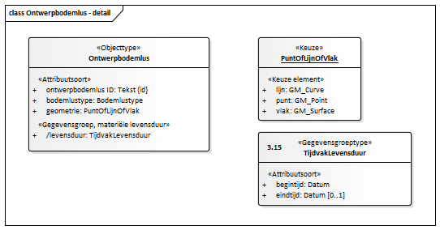

*Figuur 5: Ontwerpbodemlus*

|  |  |
| --- | --- |
| **Type gegeven** | Entiteit |
| **Definitie** | De kenmerken van de in de beschikking of melding opgenomen, ontworpen bodemlus. |
| **Toelichting** | De bodemlus is een constructie die geboord of gegraven is onder het maaiveld bestaande uit een gesloten buizenstelsel of slang waardoor een vloeistof stroomt met als doel het uitwisselen van warmte en koude met de ondergrond. |

#### ontwerpbodemlus ID

|  |  |
| --- | --- |
| **Type gegeven** | Attribuut van Ontwerpbodemlus |
| **Definitie** | Het door de bronhouder aangeleverde, identificerend gegeven van de ontwerpbodemlus. |
| **Juridische status** | Authentiek |
| **Kardinaliteit** | 1 |
| **Domein** |  |
| **Naam** | Tekst 100 |
| **Regels** | De waarde moet uniek zijn binnen het grondwatergebruiksysteem. |
| **Materiële geschiedenis** | Nee |

#### bodemlustype

|  |  |
| --- | --- |
| **Type gegeven** | Attribuut van Ontwerpbodemlus |
| **Definitie** | Het type van de ontwerpbodemlus. |
| **Juridische status** | Authentiek |
| **Kardinaliteit** | 1 |
| **Domein** |  |
| **Naam** | Bodemlustype |
| **Type** | Waardelijst uitbreidbaar |
| **Materiële geschiedenis** | Nee |

#### geometrie

|  |  |
| --- | --- |
| **Type gegeven** | Attribuut van Ontwerpbodemlus |
| **Definitie** | De punt-, lijn- of vlakgeometrie, in het tweedimensionale (2D) vlak, van de ontwerpbodemlus. |
| **Juridische status** | Authentiek |
| **Kardinaliteit** | 1 |
| **Domein** |  |
| **Naam** | PuntOfLijnOfVlak |
| **Regels** | Het datatype moet gelijk zijn aan punt wanneer de waarde van het attribuut bodemlustype gelijk is aan verticaal of korf. |
| **Materiële geschiedenis** | Nee |
| **Is afgeleid** | Ja |
| **Mogelijk geen waarde** | Ja |
| **Reden geen waarde** | Voor IMBRO/A-gegevens mag de waarde ontbreken. |
| **Toelichting** | Punt-, lijn-, of vlakgeometrie gebaseerd op ISO19107. Aangegeven wordt of de coördinaten zijn ten opzichte van het Rijksdriehoekstelsel (EPSG:28992) of ten opzicht van ETRS89. Bij horizontale bodemlussen wordt een puntgeometrie gebruikt als de lus niet verder reikt dan 10 meter vanaf het middelpunt van de lus. Er wordt een lijngeometrie gebruikt als het een enkele lus over langere afstand betreft, die verder reikt dan 10 meter vanaf het middelpunt van de lus. Er wordt een vlakgeometrie gebruikt als de horizontale lus verder reikt dan 10 meter vanaf het middelpunt van de lus. In dat laatste geval wordt het vlak geregistreerd waarbinnen de horizontale ontwerpbodemlus zich zal bevinden. |

#### levensduur

|  |  |
| --- | --- |
| **Type gegeven** | Gegevensgroep van Ontwerpbodemlus |
| **Definitie** | De periode van datum van eerste ontwerp (begindatum) tot datum van definitieve beëindiging ontwerp (einddatum) van een ontwerp bodemlus. |
| **Juridische status** | Authentiek |
| **Kardinaliteit** | 1 |
| **Gegevensgroeptype** | TijdvakLevensduur |
| **Materiële geschiedenis** | Nee |

### Ontwerpoppervlakteinfiltratie

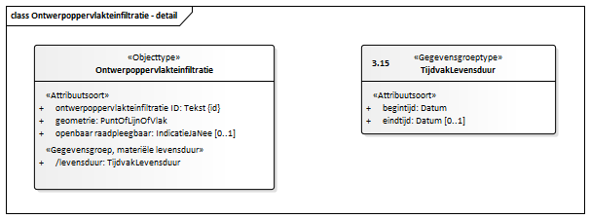

*Figuur 6: Ontwerpoppervlakteinfiltratie*

|  |  |
| --- | --- |
| **Type gegeven** | Entiteit |
| **Definitie** | De kenmerken van het in de beschikking of melding opgenomen oppervlaktelichaam voor de infiltratie van water. |
| **Toelichting** | Het betreft een infiltratieplas of een infiltratiekanaal. |

#### ontwerpoppervlakteinfiltratie ID

|  |  |
| --- | --- |
| **Type gegeven** | Attribuut van Ontwerpoppervlakteinfiltratie |
| **Definitie** | Het door de bronhouder aangeleverde, identificerend gegeven van de ontwerpoppervlakte-infiltratie. |
| **Juridische status** | Authentiek |
| **Kardinaliteit** | 1 |
| **Domein** |  |
| **Naam** | Tekst 100 |
| **Regels** | De waarde moet uniek zijn binnen het grondwatergebruiksysteem. |
| **Materiële geschiedenis** | Nee |

#### geometrie

|  |  |
| --- | --- |
| **Type gegeven** | Attribuut van Ontwerpoppervlakteinfiltratie |
| **Definitie** | De punt-, lijn- of vlakgeometrie, in het tweedimensionale (2D) vlak, van de infiltratieplas of het infiltratiekanaal. |
| **Juridische status** | Authentiek |
| **Kardinaliteit** | 1 |
| **Domein** |  |
| **Naam** | PuntOfLijnOfVlak |
| **Materiële geschiedenis** | Nee |
| **Toelichting** | De geometrie is gebaseerd op ISO19107. Aangegeven wordt of de coördinaten zijn ten opzichte van het Rijksdriehoekstelsel (EPSG:28992) of ten opzicht van ETRS89.  Wanneer gekozen wordt voor een punt is dit het centroide binnen de begrenzing van de plas of het kanaal. Bij een kanaal mag ook het type lijn gekozen worden en bij een plas mag een vlak gekozen worden. |

#### openbaar raadpleegbaar

|  |  |
| --- | --- |
| **Type gegeven** | Attribuut van Ontwerpoppervlakteinfiltratie |
| **Definitie** | De indicatie die aangeeft of het attribuut geometrie voor alle gebruikers te raadplegen is. |
| **Juridische status** | Authentiek |
| **Kardinaliteit** | 0..1 |
| **Domein** |  |
| **Naam** | IndicatieJaNee |
| **Type** | Waardelijst niet uitbreidbaar |
| **Regels** | Het attribuut moet aanwezig zijn wanneer het attribuut primair gebruiksdoel van de entiteit Gebruiksdoel systeem gelijk is aan openbareDrinkwatervoorziening. Het attribuut mag niet aanwezig zijn in alle andere gevallen. |
| **Materiële geschiedenis** | Nee |
| **Toelichting** | Indien dit nee is, is de geometrie van de ontwerpoppervlakte-infiltratie niet voor alle gebruikers te raadplegen in het kader van de Wet beveiliging netwerk- en informatiesystemen. |

#### levensduur

|  |  |
| --- | --- |
| **Type gegeven** | Gegevensgroep van Ontwerpoppervlakteinfiltratie |
| **Definitie** | De periode van datum van eerste ontwerp (begindatum) tot datum van definitieve beëindiging ontwerp (einddatum) van een ontwerp oppervlakteinfiltratie. |
| **Juridische status** | Authentiek |
| **Kardinaliteit** | 1 |
| **Gegevensgroeptype** | TijdvakLevensduur |
| **Materiële geschiedenis** | Nee |

### Ontwerpput

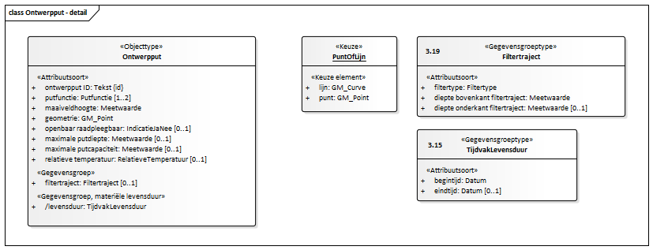

*Figuur 7: Ontwerpput*

|  |  |
| --- | --- |
| **Type gegeven** | Entiteit |
| **Definitie** | De kenmerken van de in de beschikking of melding opgenomen, ontworpen put. |
| **Toelichting** | De put is een constructie die geboord of gegraven is onder het maaiveld met als doel het uitwisselen van water met een grondwatersysteem. Een put wordt gebruikt om water te infiltreren, te onttrekken of te retourneren aan de ondergrond. Een put kan ook twee functies combineren. Dat is het geval wanneer de put afwisselend gebruikt wordt voor infiltratie en onttrekking of voor infiltratie en retournering. Het water dat door de put stroomt verandert op het moment van het wisselen van functie van richting.  Bij een zogenaamde monobron van een open bodemenergiesysteem is sprake van een boorgat met daarin twee afzonderlijke putten met elk hun eigen stromingsrichting. Bij een monobron spreken we niet van één put met twee functies. |

#### ontwerpput ID

|  |  |
| --- | --- |
| **Type gegeven** | Attribuut van Ontwerpput |
| **Definitie** | Het door de bronhouder aangeleverde, identificerend gegeven van de ontwerpput. |
| **Juridische status** | Authentiek |
| **Kardinaliteit** | 1 |
| **Domein** |  |
| **Naam** | Tekst 100 |
| **Regels** | De waarde moet uniek zijn binnen het grondwatergebruiksysteem. |
| **Materiële geschiedenis** | Nee |

#### putfunctie

|  |  |
| --- | --- |
| **Type gegeven** | Attribuut van Ontwerpput |
| **Definitie** | De functie van de in de beschikking of melding vermelde ontwerpput. |
| **Juridische status** | Authentiek |
| **Kardinaliteit** | 1..2 |
| **Domein** |  |
| **Naam** | Putfunctie |
| **Type** | Waardelijst uitbreidbaar |
| **Regels** | De waarde mag niet gelijk zijn aan infiltratie wanneer de waarde van het attribuut installatiefunctie van de entiteit Ontwerpinstallatie gelijk is aan onttrekking, onttrekkingEnRetournering of aan openBodemenergiesysteem. De waarde mag niet gelijk zijn aan onttrekking wanneer de waarde van het attribuut installatiefunctie van de entiteit Ontwerpinstallatie gelijk is aan infiltratie. De waarde mag niet gelijk zijn aan retournering wanneer de waarde van het attribuut installatiefunctie van de entiteit Ontwerpinstallatie gelijk is aan onttrekking, infiltratie of aan infiltratieEnOnttrekking. |
| **Materiële geschiedenis** | Nee |
| **Toelichting** | Een put kan twee functies combineren. Dat is het geval wanneer de put afwisselend gebruikt wordt voor infiltratie en onttrekking of voor infiltratie en retournering. Het water dat door de put stroomt verandert, op het moment van het wisselen van functie, van richting. Een eventueel afwijkende putfunctie voor sporadische activiteiten zoals onderhoudswerkzaamheden wordt niet geregistreerd. |

#### maaiveldhoogte

|  |  |
| --- | --- |
| **Type gegeven** | Attribuut van Ontwerpput |
| **Definitie** | De hoogte van het maaiveld t.o.v. NAP op de locatie waar de put gepland staat. |
| **Juridische status** | Authentiek |
| **Kardinaliteit** | 1 |
| **Domein** |  |
| **Naam** | Meetwaarde 3.2 |
| **Eenheid** | m (meter) |
| **Materiële geschiedenis** | Nee |
| **Mogelijk geen waarde** | Ja |
| **Reden geen waarde** | Voor IMBRO/A-gegevens mag de waarde ontbreken. |

#### geometrie

|  |  |
| --- | --- |
| **Type gegeven** | Attribuut van Ontwerpput |
| **Definitie** | De puntgeometrie, in het tweedimensionale (2D) vlak, van de ontwerpput. |
| **Juridische status** | Authentiek |
| **Kardinaliteit** | 1 |
| **Domein** |  |
| **Naam** | GM_Point |
| **Materiële geschiedenis** | Nee |
| **Is afgeleid** | Ja |
| **Toelichting** | Puntgeometrie gebaseerd op ISO19107. Aangegeven wordt of de coördinaten zijn ten opzichte van het Rijksdriehoekstelsel (EPSG:28992) of ten opzicht van ETRS89. |

#### openbaar raadpleegbaar

|  |  |
| --- | --- |
| **Type gegeven** | Attribuut van Ontwerpput |
| **Definitie** | De indicatie die aangeeft of het attribuut geometrie voor alle gebruikers te raadplegen is. |
| **Juridische status** | Authentiek |
| **Kardinaliteit** | 0..1 |
| **Domein** |  |
| **Naam** | IndicatieJaNee |
| **Type** | Waardelijst niet uitbreidbaar |
| **Regels** | Het attribuut moet aanwezig zijn wanneer het attribuut primair gebruiksdoel van de entiteit Gebruiksdoel systeem gelijk is aan openbareDrinkwatervoorziening. Het attribuut mag niet aanwezig zijn in alle andere gevallen. |
| **Materiële geschiedenis** | Nee |
| **Toelichting** | Indien dit nee is, is de geometrie van de ontwerpput niet voor alle gebruikers te raadplegen in het kader van de Wet beveiliging netwerk- en informatiesystemen. |

#### maximale putdiepte

|  |  |
| --- | --- |
| **Type gegeven** | Attribuut van Ontwerpput |
| **Definitie** | De in de beschikking of melding vermelde maximale diepte van de put ten opzichte van het maaiveld. |
| **Juridische status** | Authentiek |
| **Kardinaliteit** | 0..1 |
| **Domein** |  |
| **Naam** | Meetwaarde 3.1 |
| **Eenheid** | m (meter) |
| **Waardebereik** | 0 tot 500 |
| **Regels** | Het attribuut mag ontbreken wanneer de waarde van het attribuut primair gebruiksdoel van de entiteit Gebruiksdoel systeem gelijk is aan bemaling. Het attribuut moet aanwezig zijn in alle andere gevallen. |
| **Materiële geschiedenis** | Nee |
| **Mogelijk geen waarde** | Ja |
| **Reden geen waarde** | Voor IMBRO/A-gegevens mag de waarde ontbreken. |
| **Toelichting** | De gerealiseerde put mag volgens regelgeving van bevoegd gezag niet dieper zijn dan de putdiepte die in de beschikking of melding is opgenomen. |

#### maximale putcapaciteit

|  |  |
| --- | --- |
| **Type gegeven** | Attribuut van Ontwerpput |
| **Definitie** | De in de beschikking of melding vermelde maximale putpcapaciteit van de put. |
| **Juridische status** | Authentiek |
| **Kardinaliteit** | 0..1 |
| **Domein** |  |
| **Naam** | Meetwaarde 3.0 |
| **Eenheid** | m3/h (kubieke meter per uur) |
| **Waardebereik** | vanaf 0 |
| **Regels** | Het attribuut mag ontbreken wanneer het attribuut rechtstype van de entiteit Recht grondwatergebruik gelijk is aan melding. Het attribuut mag ontbreken wanneer de waarde van het attribuut primair gebruiksdoel van de entiteit Gebruiksdoel systeem gelijk is aan bemaling. Het attribuut moet aanwezig zijn in alle andere gevallen. |
| **Materiële geschiedenis** | Nee |
| **Toelichting** | De putcapaciteit wordt meestal door een adviesbureau berekend, ten behoeve van het indienen van de aanvraag, op basis van onder andere de diameter van de put en de doorlatendheid van de bodem. Bij de vergunningaanvraag wordt deze eigenschap van de ontwerpput aangeleverd aan het bevoegd gezag. |

#### relatieve temperatuur

|  |  |
| --- | --- |
| **Type gegeven** | Attribuut van Ontwerpput |
| **Definitie** | De beoogde relatieve temperatuur van de ondergrond in de nabijheid van het filter ten opzichte van de natuurlijke grondwatertemperatuur op de diepte van het filter. |
| **Juridische status** | Authentiek |
| **Kardinaliteit** | 0..1 |
| **Domein** |  |
| **Naam** | RelatieveTemperatuur |
| **Type** | Waardelijst uitbreidbaar |
| **Regels** | Het attribuut moet aanwezig zijn wanneer de waarde van het attribuut installatiefunctie van de entiteit Ontwerpinstallatie gelijk is aan openBodemenergiesysteem en er twee waarden aanwezig zijn bij het attribuut putfunctie. Het attribuut mag niet aanwezig zijn in alle andere gevallen. |
| **Materiële geschiedenis** | Nee |
| **Toelichting** | Bij een warmte- en koudeopslagsysteem is er minimaal 1 put met een zogenaamde warme bel en minimaal 1 put met een zogenaamde koude bel. In het koude seizoen wordt er grondwater onttrokken uit de relatief warme bel en in het warme seizoen wordt er water geretourneerd in deze relatief warme bel. De put heeft in dit geval twee functies en bij dit attribuut wordt geregistreerd of het de relatief warme bel of de koude bel betreft. |

#### filtertraject

|  |  |
| --- | --- |
| **Type gegeven** | Gegevensgroep van Ontwerpput |
| **Definitie** | De kenmerken van het ontworpen filtertraject van de ontwerpput zoals in de beschikking of melding is opgenomen. |
| **Juridische status** | Authentiek |
| **Kardinaliteit** | 0..1 |
| **Gegevensgroeptype** | Filtertraject |
| **Regels** | De gegevensgroep mag ontbreken wanneer het attribuut rechtstype van de entiteit Recht grondwatergebruik gelijk is aan melding. De gegevensgroep mag ontbreken wanneer de waarde van het attribuut primair gebruiksdoel van de entiteit Gebruiksdoel systeem gelijk is aan bemaling. Het attribuut moet aanwezig zijn in alle andere gevallen. |
| **Materiële geschiedenis** | Nee |
| **Toelichting** | Het filter is het deel van de put dat voorzien is van openingen waardoor het grondwater kan binnenstromen of uitstromen. Het al dan niet opdelen van het filtertraject in afzonderlijke filters wordt niet bij het ontwerp geregistreerd. Dit wordt normaal gesproken tijdens de realisatie bepaald omdat ten tijde van het ontwerp de exacte bodemopbouw ter plaatse nog niet bekend is. |

#### levensduur

|  |  |
| --- | --- |
| **Type gegeven** | Gegevensgroep van Ontwerpput |
| **Definitie** | De periode van datum van eerste ontwerp (begindatum) tot datum van definitieve beëindiging ontwerp (einddatum) van een ontwerpput. |
| **Juridische status** | Authentiek |
| **Kardinaliteit** | 1 |
| **Gegevensgroeptype** | TijdvakLevensduur |
| **Materiële geschiedenis** | Nee |

### Gerealiseerde installatie

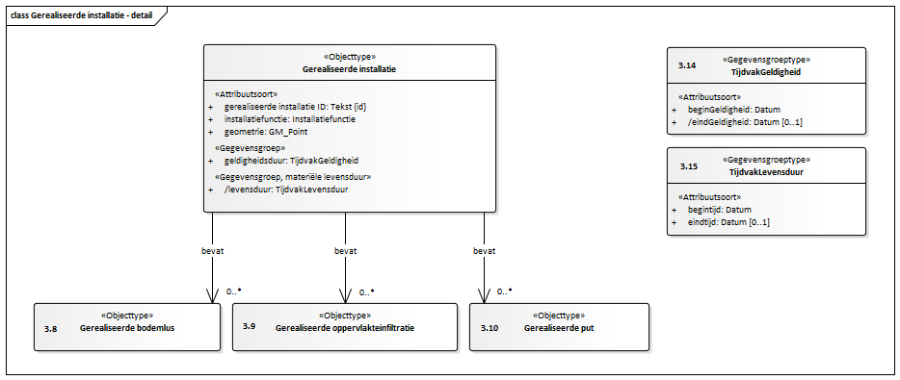

*Figuur 8: Gerealiseerde installatie*

|  |  |
| --- | --- |
| **Type gegeven** | Entiteit |
| **Definitie** | De kenmerken van de gerealiseerde installatie zoals in werkelijkheid aanwezig. |
| **Toelichting** | Een installatie bestaat uit 1 of meer putten waarmee water aan de bodem wordt onttrokken en/of in de bodem wordt gebracht. In het geval van een onttrekking waarbij oppervlakte-infiltratie wordt toegepast bevat een installatie (ook) een oppervlakte-infiltratie. In geval van een gesloten bodemenergiesysteem bestaat de installatie uit 1 of meer bodemlussen waarbij gebruik gemaakt wordt van de ondergrond voor de levering en opslag van warmte of koude.  De onderdelen van de installatie hebben onderling een technische samenhang en over de onderdelen in samenhang wordt gerapporteerd. |

#### gerealiseerde installatie ID

|  |  |
| --- | --- |
| **Type gegeven** | Attribuut van Gerealiseerde installatie |
| **Definitie** | Het door de bronhouder aangeleverde, identificerend gegeven van de gerealiseerde installatie. |
| **Juridische status** | Authentiek |
| **Kardinaliteit** | 1 |
| **Domein** |  |
| **Naam** | Tekst 100 |
| **Regels** | De waarde moet uniek zijn binnen het grondwatergebruiksysteem. |
| **Materiële geschiedenis** | Nee |

#### installatiefunctie

|  |  |
| --- | --- |
| **Type gegeven** | Attribuut van Gerealiseerde installatie |
| **Definitie** | De functie van de installatie zoals die gebruikt wordt voor het primaire gebruiksdoel. |
| **Juridische status** | Authentiek |
| **Kardinaliteit** | 1 |
| **Domein** |  |
| **Naam** | Installatiefunctie |
| **Type** | Waardelijst uitbreidbaar |
| **Materiële geschiedenis** | Ja |

#### geometrie

|  |  |
| --- | --- |
| **Type gegeven** | Attribuut van Gerealiseerde installatie |
| **Definitie** | De puntgeometrie van de globale horizontale positie van de Gerealiseerde installatie in het tweedimensionale vlak. |
| **Juridische status** | Niet-authentiek |
| **Kardinaliteit** | 1 |
| **Domein** |  |
| **Naam** | GM_Point |
| **Materiële geschiedenis** | Ja |
| **Is afgeleid** | Ja |
| **Toelichting** | Puntgeometrie gebaseerd op ISO19107. Aangegeven wordt of de coördinaten zijn ten opzichte van het Rijksdriehoekstelsel (EPSG:28992) of ten opzicht van ETRS89. De puntgeometrie kan bepaald worden door het gemiddelde (centroide) van de verzameling van puntgeometrie(en) van de putten of bodemlussen. Het kan ook de locatie van een van putten of lussen betreffen of een op een andere manier bepaalde locatie. |

#### geldigheidsduur

|  |  |
| --- | --- |
| **Type gegeven** | Gegevensgroep van Gerealiseerde installatie |
| **Definitie** | De periode waarin het betreffende voorkomen van een gerealiseerde installatie geldig is. |
| **Juridische status** | Authentiek |
| **Kardinaliteit** | 1 |
| **Gegevensgroeptype** | TijdvakGeldigheid |
| **Materiële geschiedenis** | Nee |

#### levensduur

|  |  |
| --- | --- |
| **Type gegeven** | Gegevensgroep van Gerealiseerde installatie |
| **Definitie** | De periode van datum van eerste inrichting (begindatum) tot datum van definitieve buiten gebruikstelling (einddatum) van een gerealiseerde installatie. |
| **Juridische status** | Authentiek |
| **Kardinaliteit** | 1 |
| **Gegevensgroeptype** | TijdvakLevensduur |
| **Materiële geschiedenis** | Nee |
| **Toelichting** | Het gegeven staat niet in een brondocument, maar wordt automatisch door de basisregistratie ondergrond afgeleid. De begindatum installatie is de oudste begindatum van de entiteit Gerealiseerde put of de oudste begindatum van de entiteit Gerealiseerde bodemlus of de oudste begindatum van de entiteit Gerealiseerde oppervlakteinfiltratie. |

#### gerelateerde gerealiseerde oppervlakteinfiltratie

|  |  |
| --- | --- |
| **Type gegeven** | Associatie van Gerealiseerde installatie |
| **Definitie** | Een in de werkelijkheid gerealiseerde oppervlakte-infiltratie maakt onderdeel uit van een gerealiseerde installatie. |
| **Juridische status** | Authentiek |
| **Kardinaliteit** | 0..* |
| **Relatiesoort naam** | bevat |
| **Relatierol naam** | gerelateerde gerealiseerde oppervlakteinfiltratie |
| **Bron** | Gerealiseerde installatie |
| **Doel** | Gerealiseerde oppervlakteinfiltratie |
| **Regels** | De relatie mag aanwezig zijn wanneer de waarde van het attribuut installatiefunctie van de entiteit Gerealiseerde installatie gelijk is aan infiltratie of aan infiltratieEnOnttrekking. De relatie moet aanwezig zijn wanneer de waarde van het attribuut installatiefunctie van de entiteit Gerealiseerde installatie gelijk is aan infiltratie en er geen relatie naar een Gerealiseerde put aanwezig is. De relatie mag niet aanwezig zijn in alle andere gevallen. |
| **Materiële geschiedenis** | Nee |

#### gerelateerde gerealiseerde put

|  |  |
| --- | --- |
| **Type gegeven** | Associatie van Gerealiseerde installatie |
| **Definitie** | Een in de werkelijkheid gerealiseerde put maakt onderdeel uit van een gerealiseerde installatie. |
| **Juridische status** | Authentiek |
| **Kardinaliteit** | 0..* |
| **Relatiesoort naam** | bevat |
| **Relatierol naam** | gerelateerde gerealiseerde put |
| **Bron** | Gerealiseerde installatie |
| **Doel** | Gerealiseerde put |
| **Regels** | De relatie mag niet aanwezig zijn wanneer de waarde van het attribuut installatiefunctie van de entiteit Gerealiseerde installatie gelijk is aan geslotenBodemenergiesysteem. De relatie mag aanwezig zijn wanneer het attribuut installatiefunctie van de entiteit Gerealiseerde installatie gelijk is aan infiltratie en er een relatie naar een Gerealiseerde oppervlakteinfiltratie aanwezig is. De relatie moet aanwezig zijn in alle andere gevallen. |
| **Materiële geschiedenis** | Nee |

#### gerelateerde gerealiseerde bodemlus

|  |  |
| --- | --- |
| **Type gegeven** | Associatie van Gerealiseerde installatie |
| **Definitie** | Een in de werkelijkheid gerealiseerde bodemlus maakt onderdeel uit van een gerealiseerde installatie. |
| **Juridische status** | Authentiek |
| **Kardinaliteit** | 0..* |
| **Relatiesoort naam** | bevat |
| **Relatierol naam** | gerelateerde gerealiseerde bodemlus |
| **Bron** | Gerealiseerde installatie |
| **Doel** | Gerealiseerde bodemlus |
| **Regels** | De relatie moet aanwezig zijn wanneer het attribuut installatiefunctie van de entiteit Gerealiseerde installatie gelijk is aan geslotenBodemenergiesysteem. De relatie mag niet aanwezig zijn in alle andere gevallen. |
| **Materiële geschiedenis** | Nee |

### Gerealiseerde bodemlus

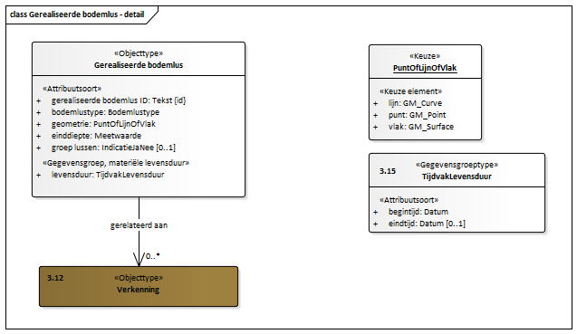

*Figuur 9: Gerealiseerde bodemlus*

|  |  |
| --- | --- |
| **Type gegeven** | Entiteit |
| **Definitie** | De kenmerken van de gerealiseerde bodemlus zoals in de werkelijkheid aanwezig. |
| **Toelichting** | De bodemlus is een constructie die geboord of gegraven is onder het maaiveld bestaande uit een gesloten buizenstelsel of slang waardoor een vloeistof stroomt met als doel het uitwisselen van warmte en koude met de ondergrond. |

#### gerealiseerde bodemlus ID

|  |  |
| --- | --- |
| **Type gegeven** | Attribuut van Gerealiseerde bodemlus |
| **Definitie** | Het door de bronhouder aangeleverde, identificerend gegeven van de gerealiseerde bodemlus. |
| **Juridische status** | Authentiek |
| **Kardinaliteit** | 1 |
| **Domein** |  |
| **Naam** | Tekst 100 |
| **Regels** | De waarde moet uniek zijn binnen het grondwatergebruiksysteem. |
| **Materiële geschiedenis** | Nee |

#### bodemlustype

|  |  |
| --- | --- |
| **Type gegeven** | Attribuut van Gerealiseerde bodemlus |
| **Definitie** | Het type van de gerealiseerde bodemlus. |
| **Juridische status** | Authentiek |
| **Kardinaliteit** | 1 |
| **Domein** |  |
| **Naam** | Bodemlustype |
| **Type** | Waardelijst uitbreidbaar |
| **Materiële geschiedenis** | Nee |

#### geometrie

|  |  |
| --- | --- |
| **Type gegeven** | Attribuut van Gerealiseerde bodemlus |
| **Definitie** | De punt-, lijn- of vlakgeometrie, in het tweedimensionale (2D) vlak, van de in de werkelijkheid gerealiseerde bodemlus. |
| **Juridische status** | Authentiek |
| **Kardinaliteit** | 1 |
| **Domein** |  |
| **Naam** | PuntOfLijnOfVlak |
| **Regels** | Het datatype moet gelijk zijn aan punt wanneer de waarde van het attribuut bodemlustype gelijk is aan verticaal of korf. |
| **Materiële geschiedenis** | Nee |
| **Is afgeleid** | Ja |
| **Mogelijk geen waarde** | Ja |
| **Reden geen waarde** | Voor IMBRO/A-gegevens mag de waarde ontbreken. |
| **Toelichting** | Punt-, lijn- of vlakgeometrie gebaseerd op ISO19107. Aangegeven wordt of de coördinaten zijn ten opzichte van het Rijksdriehoekstelsel (EPSG:28992) of ten opzicht van ETRS89. Bij horizontale bodemlussen wordt een puntgeometrie gebruikt als de lus niet verder reikt dan 10 meter vanaf het middelpunt van de lus. Er wordt een lijngeometrie gebruikt als het een enkele lus over langere afstand betreft, die verder reikt dan 10 meter vanaf het middelpunt van de lus. Er wordt een vlakgeometrie gebruikt als de horizontale lus verder reikt dan 10 meter vanaf het middelpunt van de lus. In dat laatste geval wordt het vlak geregistreerd waarbinnen de horizontale gerealiseerde bodemlus zich bevindt. |

#### einddiepte

|  |  |
| --- | --- |
| **Type gegeven** | Attribuut van Gerealiseerde bodemlus |
| **Definitie** | Het diepste punt dat de gerealiseerde bodemlus bereikt in de ondergrond in meters onder het maaiveld. |
| **Juridische status** | Authentiek |
| **Kardinaliteit** | 1 |
| **Domein** |  |
| **Naam** | Meetwaarde 3.1 |
| **Eenheid** | m (meter) |
| **Waardebereik** | 0 tot 500 |
| **Materiële geschiedenis** | Nee |
| **Mogelijk geen waarde** | Ja |
| **Reden geen waarde** | Voor IMBRO/A-gegevens mag de waarde ontbreken. |

#### groep lussen

|  |  |
| --- | --- |
| **Type gegeven** | Attribuut van Gerealiseerde bodemlus |
| **Definitie** | De aanduiding die aangeeft of het bodemlusobject in de praktijk bestaat uit meerdere bodemlussen waarbij de geometrie het middelpunt van de bodemlussen vertegenwoordigt of de locatie is van een van de bodemlussen. |
| **Juridische status** | Authentiek |
| **Kardinaliteit** | 0..1 |
| **Domein** |  |
| **Naam** | IndicatieJaNee |
| **Naam IMBRO/A** | IndicatieJaNeeOnbekend |
| **Type** | Waardelijst niet uitbreidbaar |
| **Regels** | Het attribuut moet aanwezig zijn bij gegevens van het IMBRO/A kwaliteitsregime. Het attribuut mag niet aanwezig zijn bij gegevens van het IMBRO kwaliteitsregime. |
| **Materiële geschiedenis** | Nee |
| **Toelichting** | Onder kwaliteitsregime IMBRO worden individuele bodemlussen geregistreerd. Bij historische gegevens kan er sprake zijn van meerdere bodemlussen die als 1 object zijn geregistreerd. |

#### levensduur

|  |  |
| --- | --- |
| **Type gegeven** | Gegevensgroep van Gerealiseerde bodemlus |
| **Definitie** | De periode van datum van eerste inrichting (begindatum) tot datum van definitieve buiten gebruikstelling (einddatum) van een gerealiseerde bodemlus. |
| **Juridische status** | Authentiek |
| **Kardinaliteit** | 1 |
| **Gegevensgroeptype** | TijdvakLevensduur |
| **Materiële geschiedenis** | Nee |
| **Toelichting** | De begindatum kan een andere datum zijn dan de datum waarop de bodemlus begint met het uitwisselen van warmte en koude met de ondergrond. |

#### gerelateerde verkenning

|  |  |
| --- | --- |
| **Type gegeven** | Associatie van Gerealiseerde bodemlus |
| **Definitie** | Een verkenning is uitgevoerd voorafgaand aan de plaatsing van een bodemlus. |
| **Juridische status** | Authentiek |
| **Kardinaliteit** | 0..* |
| **Relatiesoort naam** | gerelateerd aan |
| **Relatierol naam** | gerelateerde verkenning |
| **Bron** | Gerealiseerde bodemlus |
| **Doel** | Verkenning |
| **Materiële geschiedenis** | Nee |

### Gerealiseerde oppervlakteinfiltratie

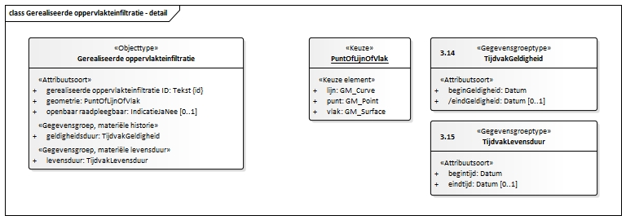

*Figuur 10: Gerealiseerde oppervlakteinfiltratie*

|  |  |
| --- | --- |
| **Type gegeven** | Entiteit |
| **Definitie** | De kenmerken van het gerealiseerde oppervlaktelichaam voor de infiltratie van water, zoals in de werkelijkheid aanwezig. |
| **Toelichting** | Het betreft een infiltratieplas of een infiltratiekanaal. |

#### gerealiseerde oppervlakteinfiltratie ID

|  |  |
| --- | --- |
| **Type gegeven** | Attribuut van Gerealiseerde oppervlakteinfiltratie |
| **Definitie** | Het door de bronhouder aangeleverde, identificerend gegeven van de gerealiseerde oppervlakte-infiltratie. |
| **Juridische status** | Authentiek |
| **Kardinaliteit** | 1 |
| **Domein** |  |
| **Naam** | Tekst 100 |
| **Regels** | De waarde moet uniek zijn binnen het grondwatergebruiksysteem. |
| **Materiële geschiedenis** | Nee |

#### geometrie

|  |  |
| --- | --- |
| **Type gegeven** | Attribuut van Gerealiseerde oppervlakteinfiltratie |
| **Definitie** | De punt-, lijn- of vlakgeometrie, in het tweedimensionale (2D) vlak, van de infiltratieplas of het infiltratiekanaal zoals het in de werkelijkheid is gerealiseerd. |
| **Juridische status** | Authentiek |
| **Kardinaliteit** | 1 |
| **Domein** |  |
| **Naam** | PuntOfLijnOfVlak |
| **Materiële geschiedenis** | Ja |
| **Toelichting** | De geometrie is gebaseerd op ISO19107. Aangegeven wordt of de coördinaten zijn ten opzichte van het Rijksdriehoekstelsel (EPSG:28992) of ten opzicht van ETRS89.  Wanneer gekozen wordt voor een punt is dit het centroide binnen de begrenzing van de plas of het kanaal. Bij een kanaal mag ook het type lijn gekozen worden en bij een plas mag een vlak gekozen worden. |

#### openbaar raadpleegbaar

|  |  |
| --- | --- |
| **Type gegeven** | Attribuut van Gerealiseerde oppervlakteinfiltratie |
| **Definitie** | De indicatie die aangeeft of het attribuut geometrie voor alle gebruikers te raadplegen is. |
| **Juridische status** | Authentiek |
| **Kardinaliteit** | 0..1 |
| **Domein** |  |
| **Naam** | IndicatieJaNee |
| **Type** | Waardelijst niet uitbreidbaar |
| **Regels** | Het attribuut moet aanwezig zijn wanneer het attribuut primair gebruiksdoel van de entiteit Gebruiksdoel systeem gelijk is aan openbareDrinkwatervoorziening. Het attribuut mag niet aanwezig zijn in alle andere gevallen. |
| **Materiële geschiedenis** | Nee |
| **Toelichting** | Indien dit nee is, is de geometrie van de gerealiseerde oppervlakte-infiltratie niet voor alle gebruikers te raadplegen in het kader van de Wet beveiliging netwerk- en informatiesystemen. |

#### geldigheidsduur

|  |  |
| --- | --- |
| **Type gegeven** | Gegevensgroep van Gerealiseerde oppervlakteinfiltratie |
| **Definitie** | De periode waarin het betreffende voorkomen van een gerealiseerde oppervlakteinfiltratie geldig is. |
| **Juridische status** | Authentiek |
| **Kardinaliteit** | 1 |
| **Gegevensgroeptype** | TijdvakGeldigheid |
| **Materiële geschiedenis** | Nee |

#### levensduur

|  |  |
| --- | --- |
| **Type gegeven** | Gegevensgroep van Gerealiseerde oppervlakteinfiltratie |
| **Definitie** | De periode van datum van eerste inrichting (begindatum) tot datum van definitieve buiten gebruikstelling (einddatum) van een gerealiseerde oppervlakteinfiltratie. |
| **Juridische status** | Authentiek |
| **Kardinaliteit** | 1 |
| **Gegevensgroeptype** | TijdvakLevensduur |
| **Materiële geschiedenis** | Nee |

### Gerealiseerde put

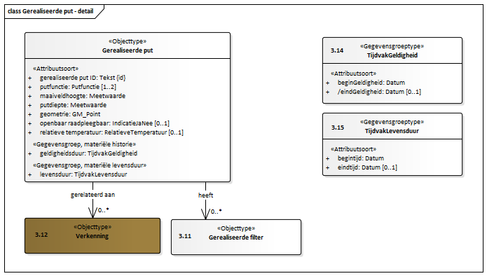

*Figuur 11: Gerealiseerde put*

|  |  |
| --- | --- |
| **Type gegeven** | Entiteit |
| **Definitie** | De kenmerken van de gerealiseerde put zoals in de werkelijkheid aanwezig. |
| **Toelichting** | De put is een constructie die geboord of gegraven is onder het maaiveld met als doel het uitwisselen van water met een grondwatersysteem. Een put wordt gebruikt om water te infiltreren, te onttrekken of te retourneren aan de ondergrond. Een put kan ook twee functies combineren. Dat is het geval wanneer de put afwisselend gebruikt wordt voor infiltratie en onttrekking of voor infiltratie en retournering. Het water dat door de put stroomt verandert op het moment van het wisselen van functie van richting.  Bij een zogenaamde monobron van een open bodemenergiesysteem is sprake van een boorgat met daarin twee afzonderlijke putten met elk hun eigen stromingsrichting. Bij een monobron spreken we niet van één put met twee functies. |

#### gerealiseerde put ID

|  |  |
| --- | --- |
| **Type gegeven** | Attribuut van Gerealiseerde put |
| **Definitie** | Het door de bronhouder aangeleverde, identificerend gegeven van de gerealiseerde de put. |
| **Juridische status** | Authentiek |
| **Kardinaliteit** | 1 |
| **Domein** |  |
| **Naam** | Tekst 100 |
| **Regels** | De waarde moet uniek zijn binnen het grondwatergebruiksysteem. |
| **Materiële geschiedenis** | Nee |

#### putfunctie

|  |  |
| --- | --- |
| **Type gegeven** | Attribuut van Gerealiseerde put |
| **Definitie** | De functie van de gerealiseerde put. |
| **Juridische status** | Authentiek |
| **Kardinaliteit** | 1..2 |
| **Domein** |  |
| **Naam** | Putfunctie |
| **Type** | Waardelijst uitbreidbaar |
| **Regels** | De waarde mag niet gelijk zijn aan infiltratie wanneer de waarde van het attribuut installatiefunctie van de entiteit Gerealiseerde installatie gelijk is aan onttrekking, onttrekkingEnRetournering of aan openBodemenergiesysteem. De waarde mag niet gelijk zijn aan onttrekking wanneer de waarde van het attribuut installatiefunctie van de entiteit Gerealiseerde installatie gelijk is aan infiltratie. De waarde mag niet gelijk zijn aan retournering wanneer de waarde van het attribuut installatiefunctie van de entiteit Gerealiseerde installatie gelijk is aan onttrekking, infiltratie of aan infiltratieEnOnttrekking. |
| **Materiële geschiedenis** | Ja |
| **Toelichting** | Een put kan twee functies combineren. Dat is het geval wanneer de put afwisselend gebruikt wordt voor infiltratie en onttrekking of voor infiltratie en retournering. Het water dat door de put stroomt verandert, op het moment van het wisselen van functie, van richting. Een eventueel afwijkende putfunctie voor sporadische activiteiten zoals onderhoudswerkzaamheden wordt niet geregistreerd. |

#### maaiveldhoogte

|  |  |
| --- | --- |
| **Type gegeven** | Attribuut van Gerealiseerde put |
| **Definitie** | De hoogte van het maaiveld t.o.v. NAP ter plaatse van de put. |
| **Juridische status** | Authentiek |
| **Kardinaliteit** | 1 |
| **Domein** |  |
| **Naam** | Meetwaarde 3.2 |
| **Eenheid** | m (meter) |
| **Materiële geschiedenis** | Ja |
| **Mogelijk geen waarde** | Ja |
| **Reden geen waarde** | Voor IMBRO/A-gegevens mag de waarde ontbreken. |

#### putdiepte

|  |  |
| --- | --- |
| **Type gegeven** | Attribuut van Gerealiseerde put |
| **Definitie** | De diepte van de gerealiseerde put zoals, ten opzichte van het maaiveld. |
| **Juridische status** | Authentiek |
| **Kardinaliteit** | 1 |
| **Domein** |  |
| **Naam** | Meetwaarde 3.1 |
| **Eenheid** | m (meter) |
| **Waardebereik** | 0 tot 500 |
| **Materiële geschiedenis** | Ja |
| **Mogelijk geen waarde** | Ja |
| **Reden geen waarde** | Voor IMBRO/A-gegevens mag de waarde ontbreken. |

#### geometrie

|  |  |
| --- | --- |
| **Type gegeven** | Attribuut van Gerealiseerde put |
| **Definitie** | De puntgeometrie, in het tweedimensionale (2D) vlak, van de gerealiseerde put. |
| **Juridische status** | Authentiek |
| **Kardinaliteit** | 1 |
| **Domein** |  |
| **Naam** | GM_Point |
| **Materiële geschiedenis** | Nee |
| **Is afgeleid** | Ja |
| **Toelichting** | Puntgeometrie gebaseerd op ISO19107. Aangegeven wordt of de coördinaten zijn ten opzichte van het Rijksdriehoekstelsel (EPSG:28992) of ten opzicht van ETRS89. |

#### openbaar raadpleegbaar

|  |  |
| --- | --- |
| **Type gegeven** | Attribuut van Gerealiseerde put |
| **Definitie** | De indicatie die aangeeft of het attribuut geometrie voor alle gebruikers te raadplegen is. |
| **Juridische status** | Authentiek |
| **Kardinaliteit** | 0..1 |
| **Domein** |  |
| **Naam** | IndicatieJaNee |
| **Type** | Waardelijst niet uitbreidbaar |
| **Regels** | Het attribuut moet aanwezig zijn wanneer het attribuut primair gebruiksdoel van de entiteit Gebruiksdoel systeem gelijk is aan openbareDrinkwatervoorziening. Het attribuut mag niet aanwezig zijn in alle andere gevallen. |
| **Materiële geschiedenis** | Nee |
| **Toelichting** | Indien dit nee is, is de geometrie van de gerealiseerde put niet voor alle gebruikers te raadplegen in het kader van de Wet beveiliging netwerk- en informatiesystemen. |

#### relatieve temperatuur

|  |  |
| --- | --- |
| **Type gegeven** | Attribuut van Gerealiseerde put |
| **Definitie** | De relatieve temperatuur van de ondergrond in de nabijheid van het filter ten opzichte van de natuurlijke grondwatertemperatuur op de diepte van het filter. |
| **Juridische status** | Authentiek |
| **Kardinaliteit** | 0..1 |
| **Domein** |  |
| **Naam** | RelatieveTemperatuur |
| **Type** | Waardelijst uitbreidbaar |
| **Regels** | Het attribuut moet aanwezig zijn wanneer de waarde van het attribuut installatiefunctie van de entiteit Gerealiseerde installatie gelijk is aan openBodemenergiesysteem en er twee waarden aanwezig zijn bij het attribuut putfunctie. Het attribuut mag niet aanwezig zijn in alle andere gevallen. |
| **Materiële geschiedenis** | Ja |
| **Toelichting** | Bij een warmte- en koudeopslagsysteem is er minimaal 1 put met een zogenaamde warme bel en minimaal 1 put met een zogenaamde koude bel. In het koude seizoen wordt er grondwater onttrokken uit de relatief warme bel en in het warme seizoen wordt er water geretourneerd in deze relatief warme bel. De put heeft in dit geval 2 functies en bij dit attribuut wordt geregistreerd of het de relatief warme bel of de koude bel betreft. |

#### geldigheidsduur

|  |  |
| --- | --- |
| **Type gegeven** | Gegevensgroep van Gerealiseerde put |
| **Definitie** | De periode waarin het betreffende voorkomen van een gerealiseerde put geldig is. |
| **Juridische status** | Authentiek |
| **Kardinaliteit** | 1 |
| **Gegevensgroeptype** | TijdvakGeldigheid |
| **Materiële geschiedenis** | Nee |

#### levensduur

|  |  |
| --- | --- |
| **Type gegeven** | Gegevensgroep van Gerealiseerde put |
| **Definitie** | De periode van datum van eerste inrichting (begindatum) tot datum van definitieve buiten gebruikstelling (einddatum) van een gerealiseerde put. |
| **Juridische status** | Authentiek |
| **Kardinaliteit** | 1 |
| **Gegevensgroeptype** | TijdvakLevensduur |
| **Materiële geschiedenis** | Nee |
| **Toelichting** | De begindatum kan een andere datum zijn dan de datum waarop de put in gebruik wordt genomen. |

#### gerelateerd gerealiseerde filter

|  |  |
| --- | --- |
| **Type gegeven** | Associatie van Gerealiseerde put |
| **Definitie** | Een gerealiseerd filter maakt onderdeel uit van een gerealiseerde put. |
| **Juridische status** | Authentiek |
| **Kardinaliteit** | 0..* |
| **Relatiesoort naam** | heeft |
| **Relatierol naam** | gerelateerd gerealiseerde filter |
| **Bron** | Gerealiseerde put |
| **Doel** | Gerealiseerde filter |
| **Regels** | De relatie moet aanwezig zijn wanneer het attribuut rechtstype van de entiteit Recht grondwatergebruik gelijk is aan beschikking. De relatie mag ontbreken in alle andere gevallen. |
| **Materiële geschiedenis** | Nee |

#### gerelateerde verkenning

|  |  |
| --- | --- |
| **Type gegeven** | Associatie van Gerealiseerde put |
| **Definitie** | Een verkenning is uitgevoerd voorafgaand aan de plaatsing van een put. |
| **Juridische status** | Authentiek |
| **Kardinaliteit** | 0..* |
| **Relatiesoort naam** | gerelateerd aan |
| **Relatierol naam** | gerelateerde verkenning |
| **Bron** | Gerealiseerde put |
| **Doel** | Verkenning |
| **Materiële geschiedenis** | Nee |

### Gerealiseerde filter

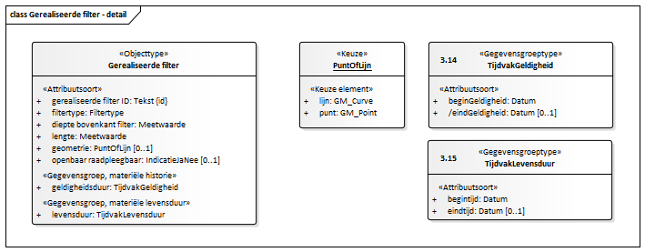

*Figuur 12: Gerealiseerde filter*

|  |  |
| --- | --- |
| **Type gegeven** | Entiteit |
| **Definitie** | De kenmerken van het gerealiseerde filter van de put zoals in de werkelijkheid aanwezig. |
| **Toelichting** | Het filter is het deel van de put dat voorzien is van openingen waardoor het grondwater kan binnenstromen of uitstromen.  Een put kan meer dan één filter bevatten. In dat geval zijn er meerdere geperforeerde trajecten aanwezig. Alle filtertrajecten in de gerealiseerde put worden geregistreerd. |

#### gerealiseerde filter ID

|  |  |
| --- | --- |
| **Type gegeven** | Attribuut van Gerealiseerde filter |
| **Definitie** | Het door de bronhouder aangeleverde, identificerend gegeven van het gerealiseerde filter. |
| **Juridische status** | Authentiek |
| **Kardinaliteit** | 1 |
| **Domein** |  |
| **Naam** | Tekst 100 |
| **Regels** | De waarde moet uniek zijn binnen het grondwatergebruiksysteem. |
| **Materiële geschiedenis** | Nee |

#### filtertype

|  |  |
| --- | --- |
| **Type gegeven** | Attribuut van Gerealiseerde filter |
| **Definitie** | Het type filter van de gerealiseerde put. Het type geeft de oriëntatierichtring van het filter aan. |
| **Juridische status** | Authentiek |
| **Kardinaliteit** | 1 |
| **Domein** |  |
| **Naam** | Filtertype |
| **Type** | Waardelijst uitbreidbaar |
| **Materiële geschiedenis** | Nee |

#### diepte bovenkant filter

|  |  |
| --- | --- |
| **Type gegeven** | Attribuut van Gerealiseerde filter |
| **Definitie** | De diepte van de bovenkant van het filter in meter ten opzichte van het maaiveld. |
| **Juridische status** | Authentiek |
| **Kardinaliteit** | 1 |
| **Domein** |  |
| **Naam** | Meetwaarde 3.1 |
| **Eenheid** | m (meter) |
| **Waardebereik** | 0 tot 500 |
| **Materiële geschiedenis** | Ja |

#### lengte

|  |  |
| --- | --- |
| **Type gegeven** | Attribuut van Gerealiseerde filter |
| **Definitie** | De lengte van het filter in meter. |
| **Juridische status** | Authentiek |
| **Kardinaliteit** | 1 |
| **Domein** |  |
| **Naam** | Meetwaarde 3.1 |
| **Eenheid** | m (meter) |
| **Waardebereik** | vanaf 0 |
| **Materiële geschiedenis** | Nee |

#### geometrie

|  |  |
| --- | --- |
| **Type gegeven** | Attribuut van Gerealiseerde filter |
| **Definitie** | De geometrie van het filter in het tweedimensionale vlak. |
| **Juridische status** | Authentiek |
| **Kardinaliteit** | 0..1 |
| **Domein** |  |
| **Naam** | PuntOfLijn |
| **Regels** | Het attribuut moet aanwezig wanneer de waarde van het attribuut filtertype gelijk is aan nietVerticaal. Het attribuut mag niet aanwezig wanneer de waarde van het attribuut filtertype gelijk is aan verticaal. |
| **Materiële geschiedenis** | Nee |
| **Mogelijk geen waarde** | Ja |
| **Reden geen waarde** | Voor IMBRO/A-gegevens mag de waarde ontbreken. |
| **Toelichting** | In sommige gevallen is de put niet loodrecht naar beneden gegraven of geboord maar schuin. In dat geval wordt informatie over de geometrie van het niet-verticale filter geregistreerd als punt of als lijn. Bij horizontale filters wordt een lijngeometrie gebruikt. |

#### openbaar raadpleegbaar

|  |  |
| --- | --- |
| **Type gegeven** | Attribuut van Gerealiseerde filter |
| **Definitie** | De indicatie die aangeeft of het attribuut geometrie voor alle gebruikers te raadplegen is. |
| **Juridische status** | Authentiek |
| **Kardinaliteit** | 0..1 |
| **Domein** |  |
| **Naam** | IndicatieJaNee |
| **Type** | Waardelijst niet uitbreidbaar |
| **Regels** | Het attribuut moet aanwezig zijn wanneer het attribuut primair gebruiksdoel van de entiteit Gebruiksdoel systeem gelijk is aan openbareDrinkwatervoorziening. Het attribuut mag niet aanwezig zijn in alle andere gevallen. |
| **Materiële geschiedenis** | Nee |
| **Toelichting** | Indien dit nee is, is de geometrie van het gerealiseerde filter niet voor alle gebruikers te raadplegen in het kader van de Wet beveiliging netwerk- en informatiesystemen. |

#### geldigheidsduur

|  |  |
| --- | --- |
| **Type gegeven** | Gegevensgroep van Gerealiseerde filter |
| **Definitie** | De periode waarin het betreffende voorkomen van het gerealiseerde filter geldig is. |
| **Juridische status** | Authentiek |
| **Kardinaliteit** | 1 |
| **Gegevensgroeptype** | TijdvakGeldigheid |
| **Materiële geschiedenis** | Nee |

#### levensduur

|  |  |
| --- | --- |
| **Type gegeven** | Gegevensgroep van Gerealiseerde filter |
| **Definitie** | De periode van datum van eerste inrichting (begindatum) tot datum van definitieve buiten gebruikstelling (einddatum) van het gerealiseerde filter. |
| **Juridische status** | Authentiek |
| **Kardinaliteit** | 1 |
| **Gegevensgroeptype** | TijdvakLevensduur |
| **Materiële geschiedenis** | Nee |

### Verkenning

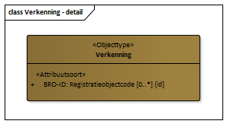

*Figuur 13: verkenning*

|  |  |
| --- | --- |
| **Type gegeven** | Entiteit |
| **Definitie** | Het kenmerk van de verkenning die is uitgevoerd voorafgaand aan de plaatsing van de constructie. |
| **Toelichting** | Er kunnen meerdere verkenningen zijn uitgevoerd. Het kan bijvoorbeeld gaan om een booronderzoek met een boormonsterbeschrijving maar ook bijvoorbeeld een boormonsteranalyse, een boorgatmeting of een sondering. Elke gerelateerde verkenning wordt geregistreerd. |

#### BRO-ID

|  |  |
| --- | --- |
| **Type gegeven** | Attribuut van Verkenning |
| **Definitie** | De identificatie van een registratieobject binnen het registratiedomein bodem- en grondonderzoek in de registratie ondergrond. |
| **Juridische status** | Authentiek |
| **Kardinaliteit** | 0..* |
| **Domein** |  |
| **Naam** | Registratieobjectcode |
| **Type** | Code |
| **Opbouw** | CCCNNNNNNNNNNNN |
| **Materiële geschiedenis** | Nee |

### Registratiegeschiedenis

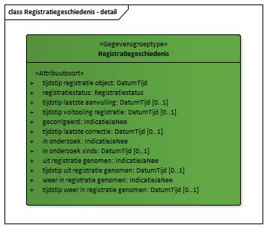

*Figuur 14: Registratiegeschiedenis*

|  |  |
| --- | --- |
| **Type gegeven** | Entiteit |
| **Definitie** | De gegevens die de geschiedenis van het object in de registratie ondergrond markeren. |
| **Toelichting** | De gegevens staan niet in een brondocument maar worden automatisch door de basisregistratie ondergrond gegenereerd. |

#### tijdstip registratie object

|  |  |
| --- | --- |
| **Type gegeven** | Attribuut van Registratiegeschiedenis |
| **Definitie** | De datum en het tijdstip waarop er voor het eerst gegevens van het object in de registratie ondergrond zijn opgenomen. |
| **Juridische status** | Overig |
| **Kardinaliteit** | 1 |
| **Domein** |  |
| **Naam** | DatumTijd |
| **Materiële geschiedenis** | Nee |

#### registratiestatus

|  |  |
| --- | --- |
| **Type gegeven** | Attribuut van Registratiegeschiedenis |
| **Definitie** | De actuele fase van registratie waarin het registratieobject zich bevindt. |
| **Juridische status** | Overig |
| **Kardinaliteit** | 1 |
| **Domein** |  |
| **Naam** | Registratiestatus |
| **Type** | Waardelijst uitbreidbaar |
| **Materiële geschiedenis** | Nee |

#### tijdstip laatste aanvulling

|  |  |
| --- | --- |
| **Type gegeven** | Attribuut van Registratiegeschiedenis |
| **Definitie** | De datum en het tijdstip waarop de laatste aanvulling op de gegevens in de registratie ondergrond is doorgevoerd. |
| **Juridische status** | Overig |
| **Kardinaliteit** | 0..1 |
| **Domein** |  |
| **Naam** | DatumTijd |
| **Materiële geschiedenis** | Nee |
| **Toelichting** | Het gegeven is alleen aanwezig wanneer na de start van de registratie een aanvulling is vastgelegd, bijvoorbeeld een gerealiseerde installatie met een put en een filter. |

#### tijdstip voltooiing registratie

|  |  |
| --- | --- |
| **Type gegeven** | Attribuut van Registratiegeschiedenis |
| **Definitie** | De datum en het tijdstip waarop alle gegevens van het object in de registratie ondergrond zijn opgenomen. |
| **Juridische status** | Overig |
| **Kardinaliteit** | 0..1 |
| **Domein** |  |
| **Naam** | DatumTijd |
| **Regels** | Het attribuut moet aanwezig zijn wanneer de waarde van het attribuut registratiestatus gelijk is aan voltooid. Het attribuut mag niet aanwezig zijn in alle andere gevallen. |
| **Materiële geschiedenis** | Nee |
| **Toelichting** | Het gegeven is alleen aanwezig als alle aan te leveren gegevens zijn geregistreerd. Na dit tijdstip kunnen geen nieuwe gegevens meer ter registratie worden aangeboden. Wel kunnen fouten in de registratie worden verbeterd. |

#### gecorrigeerd

|  |  |
| --- | --- |
| **Type gegeven** | Attribuut van Registratiegeschiedenis |
| **Definitie** | De aanduiding die aangeeft of er een verbetering in de gegevens van het object in de registratie ondergrond heeft plaatsgevonden. |
| **Juridische status** | Overig |
| **Kardinaliteit** | 1 |
| **Domein** |  |
| **Naam** | IndicatieJaNee |
| **Type** | Waardelijst niet uitbreidbaar |
| **Materiële geschiedenis** | Nee |

#### tijdstip laatste correctie

|  |  |
| --- | --- |
| **Type gegeven** | Attribuut van Registratiegeschiedenis |
| **Definitie** | De datum en het tijdstip waarop de laatste correctie in de gegevens van het registratieobject is doorgevoerd. |
| **Juridische status** | Overig |
| **Kardinaliteit** | 0..1 |
| **Domein** |  |
| **Naam** | DatumTijd |
| **Regels** | Het attribuut moet aanwezig zijn wanneer de waarde van het attribuut gecorrigeerd gelijk is aan ja. Het attribuut mag niet aanwezig zijn in alle andere gevallen. |
| **Materiële geschiedenis** | Nee |

#### in onderzoek

|  |  |
| --- | --- |
| **Type gegeven** | Attribuut van Registratiegeschiedenis |
| **Definitie** | De aanduiding die aangeeft of het registratieobject door de registerbeheerder in onderzoek is genomen. |
| **Juridische status** | Overig |
| **Kardinaliteit** | 1 |
| **Domein** |  |
| **Naam** | IndicatieJaNee |
| **Type** | Waardelijst niet uitbreidbaar |
| **Materiële geschiedenis** | Nee |
| **Toelichting** | Wanneer een registratieobject in onderzoek is genomen betekent dit dat er bij de registerbeheerder gerede twijfel bestaat over de juistheid van de geregistreerde gegevens en dat er een onderzoek is gestart om vast te stellen wat de juiste gegevens zijn. Normaliter gaat hieraan een melding van derden vooraf. |

#### in onderzoek sinds

|  |  |
| --- | --- |
| **Type gegeven** | Attribuut van Registratiegeschiedenis |
| **Definitie** | De datum en het tijdstip waarop de registerbeheerder het registratieobject in onderzoek heeft genomen. |
| **Juridische status** | Overig |
| **Kardinaliteit** | 0..1 |
| **Domein** |  |
| **Naam** | DatumTijd |
| **Regels** | Het attribuut moet aanwezig zijn wanneer de waarde van het attribuut in onderzoek gelijk is aan ja. Het attribuut mag niet aanwezig zijn in alle andere gevallen. |
| **Materiële geschiedenis** | Nee |

#### uit registratie genomen

|  |  |
| --- | --- |
| **Type gegeven** | Attribuut van Registratiegeschiedenis |
| **Definitie** | De aanduiding die aangeeft of de gegevens van het registratieobject door de registerbeheerder uit registratie zijn genomen. |
| **Juridische status** | Overig |
| **Kardinaliteit** | 1 |
| **Domein** |  |
| **Naam** | IndicatieJaNee |
| **Type** | Waardelijst niet uitbreidbaar |
| **Materiële geschiedenis** | Nee |
| **Toelichting** | Wanneer de registerbeheerder een registratieobject uit registratie heeft genomen, zijn de gegevens niet langer beschikbaar voor andere afnemers dan bronhouder en dataleverancier. De registerbeheerder zal een registratieobject alleen bij hoge uitzondering uit registratie nemen en alleen na akkoord van de bronhouder. Aan de beslissing gaat een proces van zorgvuldige afweging vooraf en dat komt tot uitdrukking in de regel dat een registratieobject slechts een keer uit registratie kan worden genomen. |

#### tijdstip uit registratie genomen

|  |  |
| --- | --- |
| **Type gegeven** | Attribuut van Registratiegeschiedenis |
| **Definitie** | De datum en het tijdstip waarop het registratieobject uit registratie is genomen. |
| **Juridische status** | Overig |
| **Kardinaliteit** | 0..1 |
| **Domein** |  |
| **Naam** | DatumTijd |
| **Regels** | Het attribuut moet aanwezig zijn wanneer de waarde van het attribuut uit registratie genomen gelijk is aan ja. Het attribuut mag niet aanwezig zijn in alle andere gevallen. |
| **Materiële geschiedenis** | Nee |

#### weer in registratie genomen

|  |  |
| --- | --- |
| **Type gegeven** | Attribuut van Registratiegeschiedenis |
| **Definitie** | De aanduiding die aangeeft of het object in de registratie ondergrond is opgenomen, nadat het eerder uit registratie was genomen. |
| **Juridische status** | Overig |
| **Kardinaliteit** | 1 |
| **Domein** |  |
| **Naam** | IndicatieJaNee |
| **Type** | Waardelijst niet uitbreidbaar |
| **Materiële geschiedenis** | Nee |
| **Toelichting** | De registerbeheerder kan een registratieobject eenmalig uit registratie nemen, en die actie kan hij eenmalig ongedaan maken. Ook hiervoor geldt dat akkoord van de bronhouder vereist is. |

#### tijdstip weer in registratie genomen

|  |  |
| --- | --- |
| **Type gegeven** | Attribuut van Registratiegeschiedenis |
| **Definitie** | De datum en het tijdstip waarop het object in de registratie ondergrond is opgenomen, nadat het uit registratie was genomen. |
| **Juridische status** | Overig |
| **Kardinaliteit** | 0..1 |
| **Domein** |  |
| **Naam** | DatumTijd |
| **Regels** | Het attribuut moet aanwezig zijn wanneer de waarde van het attribuut weer in registratie genomen gelijk is aan ja. Het attribuut mag niet aanwezig zijn in alle andere gevallen. |
| **Materiële geschiedenis** | Nee |

### Gestandaardiseerde locatie

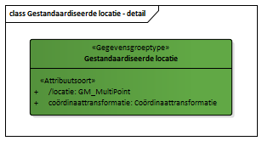

*Figuur 15: Gestandaardiseerde locatie*

|  |  |
| --- | --- |
| **Type gegeven** | Entiteit |
| **Definitie** | De gegevens over de locatie van een grondwatergebruiksysteem en over het bepalen van die locatie zoals die door de basisregistratie ondergrond zijn getransformeerd. |
| **Toelichting** | De gegevens staan niet in een brondocument. De gestandaardiseerde locatie wordt door de basisregistratie ondergrond berekend ten behoeve van afnemers. Het maakt het mogelijk alle gegevens in de registratie ondergrond in een en hetzelfde referentiestelsel te ontsluiten. |

#### locatie

|  |  |
| --- | --- |
| **Type gegeven** | Attribuut van Gestandaardiseerde locatie |
| **Definitie** | De locatie van een grondwatergebruiksysteem, bestaande uit de locatie of locaties van ontwerpinstallaties en gerealiseerde installaties, zoals getransformeerd door de basisregistratie ondergrond. De coördinaten zijn in het standaard referentiestelsel. |
| **Juridische status** | Authentiek |
| **Kardinaliteit** | 1 |
| **Domein** |  |
| **Naam** | GM_MultiPoint |
| **Materiële geschiedenis** | Ja |
| **Toelichting** | De gegevens staan niet in een brondocument. De gestandaardiseerde locatie wordt door de basisregistratie ondergrond berekend ten behoeve van afnemers. De locatie van een grondwatergebruiksysteem is in de meeste gevallen een multi-point dat bestaat uit de locaties van de verschillende ontwerpinstallaties en gerealiseerde installaties. |

#### coördinaattransformatie

|  |  |
| --- | --- |
| **Type gegeven** | Attribuut van Gestandaardiseerde locatie |
| **Definitie** | De methode die de basisregistratie ondergrond heeft gebruikt voor het omzetten van de aangeleverde locatie. |
| **Juridische status** | Authentiek |
| **Kardinaliteit** | 1 |
| **Domein** |  |
| **Naam** | Coördinaattransformatie |
| **Materiële geschiedenis** | Nee |
| **Toelichting** | De gegevens staan niet in een brondocument. |

### TijdvakGeldigheid

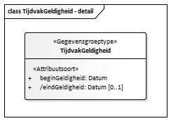

*Figuur 16: TijdvakGeldigheid*

|  |  |
| --- | --- |
| **Type gegeven** | Entiteit |
| **Definitie** | De eigenschappen voor het vastleggen van de historie van veranderingen van eigenschappen van een object in de werkelijkheid. |

#### beginGeldigheid

|  |  |
| --- | --- |
| **Type gegeven** | Attribuut van TijdvakGeldigheid |
| **Herkomst** | NEN3610 |
| **Definitie** | Start van de periode waarop deze instantie van het object geldig is in de werkelijkheid. |
| **Herkomst definitie** | NEN3610 |
| **Juridische status** | Authentiek |
| **Kardinaliteit** | 1 |
| **Domein** |  |
| **Naam** | Datum |
| **Naam IMBRO/A** | OnvolledigeDatum |
| **Materiële geschiedenis** | Nee |

#### eindGeldigheid

|  |  |
| --- | --- |
| **Type gegeven** | Attribuut van TijdvakGeldigheid |
| **Herkomst** | NEN3610 |
| **Definitie** | Einde van de periode waarop deze instantie van het object geldig is in de werkelijkheid. Wanneer deze waarde niet is ingevuld is de instantie nog geldig. |
| **Herkomst definitie** | NEN3610 |
| **Juridische status** | Authentiek |
| **Kardinaliteit** | 0..1 |
| **Domein** |  |
| **Naam** | Datum |
| **Naam IMBRO/A** | OnvolledigeDatum |
| **Materiële geschiedenis** | Nee |
| **Mogelijk geen waarde** | Ja |

### TijdvakLevensduur

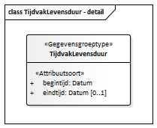

*Figuur 17: TijdvakLevensduur*

|  |  |
| --- | --- |
| **Type gegeven** | Entiteit |
| **Definitie** | De eigenschappen voor het vastleggen van het tijdsinterval van geldigheid van het object in de werkelijkheid. |

#### begintijd

|  |  |
| --- | --- |
| **Type gegeven** | Attribuut van TijdvakLevensduur |
| **Herkomst** | NEN3610 |
| **Definitie** | Tijdstip waarop het object in de werkelijkheid is ontstaan. |
| **Herkomst definitie** | NEN3610 |
| **Juridische status** | Authentiek |
| **Kardinaliteit** | 1 |
| **Domein** |  |
| **Naam** | Datum |
| **Naam IMBRO/A** | OnvolledigeDatum |
| **Materiële geschiedenis** | Nee |

#### eindtijd

|  |  |
| --- | --- |
| **Type gegeven** | Attribuut van TijdvakLevensduur |
| **Herkomst** | NEN3610 |
| **Definitie** | Tijdstip waarop het object in de werkelijkheid niet meer geldig is. |
| **Herkomst definitie** | NEN3610 |
| **Juridische status** | Authentiek |
| **Kardinaliteit** | 0..1 |
| **Domein** |  |
| **Naam** | Datum |
| **Naam IMBRO/A** | OnvolledigeDatum |
| **Materiële geschiedenis** | Nee |
| **Mogelijk geen waarde** | Ja |

### Gebruiksdoel systeem

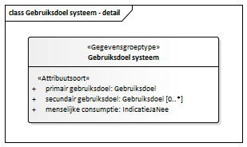

*Figuur 18: Gebruiksdoel systeem*

|  |  |
| --- | --- |
| **Type gegeven** | Entiteit |
| **Definitie** | De kenmerken van de gebruikstoepassing of -toepassingen van het registratieobject. |

#### primair gebruiksdoel

|  |  |
| --- | --- |
| **Type gegeven** | Attribuut van Gebruiksdoel systeem |
| **Definitie** | De belangrijkste typering van de gebruikstoepassing van het grondwatergebruiksysteem. |
| **Juridische status** | Authentiek |
| **Kardinaliteit** | 1 |
| **Domein** |  |
| **Naam** | Gebruiksdoel |
| **Type** | Waardelijst uitbreidbaar |
| **Materiële geschiedenis** | Nee |
| **Toelichting** | Het belangrijkste doel is ook het doel waarvoor het grootste deel van de maximale waterverplaatsing wordt gebruikt. |

#### secundair gebruiksdoel

|  |  |
| --- | --- |
| **Type gegeven** | Attribuut van Gebruiksdoel systeem |
| **Definitie** | De typering van de aanvullende gebruikstoepassing of -toepassingen van het grondwatergebruiksysteem. |
| **Juridische status** | Authentiek |
| **Kardinaliteit** | 0..* |
| **Domein** |  |
| **Naam** | Gebruiksdoel |
| **Type** | Waardelijst uitbreidbaar |
| **Regels** | De waarde mag niet gelijk zijn aan de waarde van het attribuut primair gebruiksdoel. De waarde mag niet gelijk zijn aan openbareDrinkwatervoorziening. Het attribuut mag niet aanwezig zijn wanneer de waarde van het attribuut primair gebruiksdoel gelijk is aan geslotenBodemenergiesysteem. |
| **Materiële geschiedenis** | Nee |
| **Toelichting** | In sommige gevallen zijn er naast het belangrijkste gebruiksdoel nog 1 of meer aanvullende gebruiksdoelen waarvoor het grondwatergebruiksysteem wordt gebruikt. Een beschikking heeft betrekking op het primaire gebruiksdoel. Wanneer het primaire doel vervalt, dan vervalt ook de beschikking. Wanneer een secundair doel vervalt, dan vervalt de beschikking niet. |

#### menselijke consumptie

|  |  |
| --- | --- |
| **Type gegeven** | Attribuut van Gebruiksdoel systeem |
| **Definitie** | De aanduiding die aangeeft of de winning van het grondwater, of een deel ervan, bedoeld is voor de bereiding van voor menselijke consumptie bestemd water. Onder voor menselijke consumptie bestemd water wordt verstaan, al het water dat onbehandeld of na behandeling bestemd is voor drinken, koken, voedselbereiding of andere huishoudelijke doeleinden, maar ook al het water dat in levensmiddelenbedrijven wordt gebruikt voor de vervaardiging, de behandeling, de conservering of het in de handel brengen van voor menselijke consumptie bestemde producten of stoffen. |
| **Herkomst definitie** | Richtlijn (EU) 2020/2184 van het Europees parlement en de Raad |
| **Juridische status** | Authentiek |
| **Kardinaliteit** | 1 |
| **Domein** |  |
| **Naam** | IndicatieJaNee |
| **Naam IMBRO/A** | IndicatieJaNeeOnbekend |
| **Type** | Waardelijst niet uitbreidbaar |
| **Regels** | De waarde moet gelijk zijn aan ja wanneer de waarde van het attribuut primair gebruiksdoel gelijk is aan openbareDrinkwatervoorziening. De waarde moet gelijk zijn aan nee wanneer de waarde van het attribuut primair gebruiksdoel gelijk is aan agrarischeDoeleinden, bemaling, brandblusvoorziening, geslotenBodemenergiesysteem, grondwatersanering of openBodemenergiesysteem en de waarde van het attribuut secundair gebruiksdoel gelijk is aan agrarischeDoeleinden, bemaling, brandblusvoorziening, geslotenBodemenergiesysteem, grondwatersanering of openBodemenergiesysteem. |
| **Materiële geschiedenis** | Nee |

### Maximale waterverplaatsing

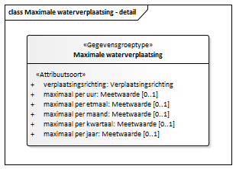

*Figuur 19: Maximale waterverplaatsing*

|  |  |
| --- | --- |
| **Type gegeven** | Entiteit |
| **Definitie** | De kenmerken van het maximale volume water dat aan de bodem wordt onttrokken dan wel in de bodem wordt gebracht. |
| **Toelichting** | Maximale waterverplaatsing kan zowel voor het gehele recht grondwatergebruik als voor de verschillende installaties geregistreerd worden. De optelsom van de maximale volumes van de verschillende installaties komt in de praktijk niet altijd overeen met de maximale volumes van het gehele recht grondwatergebruik ofwel het gehele grondwatergebruiksysteem.  Bij ontwerpoppervlakte-infiltraties betreft het het volume water dat in de infiltratieplassen of de -kanalen wordt gebracht. Dit hoeft, onder andere vanwege verdamping, neerslag en afstroming, niet gelijk te zijn aan het volume water dat in de bodem infiltreert. |

#### verplaatsingsrichting

|  |  |
| --- | --- |
| **Type gegeven** | Attribuut van Maximale waterverplaatsing |
| **Definitie** | De richting waarin het water wordt verplaatst en waarop de vergunde of gemelde maximale volumes betrekking hebben. |
| **Juridische status** | Authentiek |
| **Kardinaliteit** | 1 |
| **Domein** |  |
| **Naam** | Verplaatsingsrichting |
| **Type** | Waardelijst uitbreidbaar |
| **Materiële geschiedenis** | Nee |
| **Toelichting** | Het kan het onttrekken of het in de bodem brengen van water betreffen. Beide worden apart geregistreerd. |

#### maximaal per uur

|  |  |
| --- | --- |
| **Type gegeven** | Attribuut van Maximale waterverplaatsing |
| **Definitie** | Het maximale volume te onttrekken en/of in de bodem te brengen water per uur, volgens de betreffende beschikking of melding. |
| **Juridische status** | Authentiek |
| **Kardinaliteit** | 0..1 |
| **Domein** |  |
| **Naam** | Meetwaarde 5.0 |
| **Eenheid** | m3 (kubieke meter) |
| **Waardebereik** | vanaf 0 |
| **Regels** | Het attribuut moet aanwezig zijn wanneer het attribuut rechtstype van de entiteit Recht grondwatergebruik gelijk is aan beschikking. Het attribuut mag ontbreken in alle andere gevallen. |
| **Materiële geschiedenis** | Nee |
| **Mogelijk geen waarde** | Ja |
| **Reden geen waarde** | Voor IMBRO/A-gegevens mag de waarde ontbreken. |

#### maximaal per etmaal

|  |  |
| --- | --- |
| **Type gegeven** | Attribuut van Maximale waterverplaatsing |
| **Definitie** | Het maximale volume te onttrekken en/of in de bodem te brengen water per etmaal, volgens de betreffende beschikking of melding. |
| **Juridische status** | Authentiek |
| **Kardinaliteit** | 0..1 |
| **Domein** |  |
| **Naam** | Meetwaarde 6.0 |
| **Eenheid** | m3 (kubieke meter) |
| **Waardebereik** | vanaf 0 |
| **Regels** | Het attribuut moet aanwezig zijn wanneer het attribuut rechtstype van de entiteit Recht grondwatergebruik gelijk is aan beschikking. Het attribuut mag ontbreken in alle andere gevallen. |
| **Materiële geschiedenis** | Nee |
| **Mogelijk geen waarde** | Ja |
| **Reden geen waarde** | Voor IMBRO/A-gegevens mag de waarde ontbreken. |

#### maximaal per maand

|  |  |
| --- | --- |
| **Type gegeven** | Attribuut van Maximale waterverplaatsing |
| **Definitie** | Het maximale volume te onttrekken en/of in de bodem te brengen water per maand, volgens de betreffende beschikking of melding. |
| **Juridische status** | Authentiek |
| **Kardinaliteit** | 0..1 |
| **Domein** |  |
| **Naam** | Meetwaarde 8.0 |
| **Eenheid** | m3 (kubieke meter) |
| **Waardebereik** | vanaf 0 |
| **Regels** | Het attribuut moet aanwezig zijn wanneer het attribuut rechtstype van de entiteit Recht grondwatergebruik gelijk is aan beschikking. Het attribuut mag ontbreken in alle andere gevallen. |
| **Materiële geschiedenis** | Nee |
| **Mogelijk geen waarde** | Ja |
| **Reden geen waarde** | Voor IMBRO/A-gegevens mag de waarde ontbreken. |

#### maximaal per kwartaal

|  |  |
| --- | --- |
| **Type gegeven** | Attribuut van Maximale waterverplaatsing |
| **Definitie** | Het maximale volume te onttrekken en/of in de bodem te brengen water per kwartaal, volgens de betreffende beschikking of melding. |
| **Juridische status** | Authentiek |
| **Kardinaliteit** | 0..1 |
| **Domein** |  |
| **Naam** | Meetwaarde 9.0 |
| **Eenheid** | m3 (kubieke meter) |
| **Waardebereik** | vanaf 0 |
| **Materiële geschiedenis** | Nee |
| **Toelichting** | In de Omgevingswet wordt een maximaal volume per kwartaal niet meer genoemd maar in de voorgaande wetgeving wel. |

#### maximaal per jaar

|  |  |
| --- | --- |
| **Type gegeven** | Attribuut van Maximale waterverplaatsing |
| **Definitie** | Het maximale volume te onttrekken en/of in de bodem te brengen water per jaar, volgens de betreffende beschikking of melding. |
| **Juridische status** | Authentiek |
| **Kardinaliteit** | 0..1 |
| **Domein** |  |
| **Naam** | Meetwaarde 9.0 |
| **Eenheid** | m3 (kubieke meter) |
| **Waardebereik** | vanaf 0 |
| **Regels** | Het attribuut moet aanwezig zijn wanneer het attribuut rechtstype van de entiteit Recht grondwatergebruik gelijk is aan beschikking. Het attribuut mag ontbreken in alle andere gevallen. |
| **Materiële geschiedenis** | Nee |

### Energiekenmerken

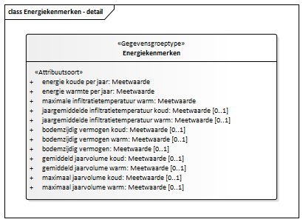

*Figuur 20: Energiekenmerken*

|  |  |
| --- | --- |
| **Type gegeven** | Entiteit |
| **Definitie** | De energiegerelateerde eigenschappen van de ontwerpinstallatie. Vastgelegd worden de hoeveelheden die worden toegevoegd aan de ondergrond. Veel van deze kenmerken worden in de beschikking of melding vastgelegd. |

#### energie koude per jaar

|  |  |
| --- | --- |
| **Type gegeven** | Attribuut van Energiekenmerken |
| **Definitie** | Gemiddelde hoeveelheid thermische energie (koude) die jaarlijks tijdens het verwarmingsbedrijf aan de ondergrond wordt toegevoegd. |
| **Juridische status** | Authentiek |
| **Kardinaliteit** | 1 |
| **Domein** |  |
| **Naam** | Meetwaarde 5.0 |
| **Eenheid** | MWh (megawattuur) |
| **Waardebereik** | vanaf 0 |
| **Materiële geschiedenis** | Nee |
| **Mogelijk geen waarde** | Ja |
| **Reden geen waarde** | Voor IMBRO/A-gegevens mag de waarde ontbreken. |

#### energie warmte per jaar

|  |  |
| --- | --- |
| **Type gegeven** | Attribuut van Energiekenmerken |
| **Definitie** | Gemiddelde hoeveelheid thermische energie (warmte) die jaarlijks tijdens het koelingsbedrijf aan de ondergrond wordt toegevoegd. |
| **Juridische status** | Authentiek |
| **Kardinaliteit** | 1 |
| **Domein** |  |
| **Naam** | Meetwaarde 4.0 |
| **Eenheid** | MWh (megawattuur) |
| **Waardebereik** | vanaf 0 |
| **Materiële geschiedenis** | Nee |
| **Mogelijk geen waarde** | Ja |
| **Reden geen waarde** | Voor IMBRO/A-gegevens mag de waarde ontbreken. |

#### maximale infiltratietemperatuur warm

|  |  |
| --- | --- |
| **Type gegeven** | Attribuut van Energiekenmerken |
| **Definitie** | Maximale temperatuur van het warme water dat jaarlijks tijdens koelingsbedrijf aan de ondergrond wordt toegevoegd of van de circulatievloeistof die via de bodemlus de ondergrond in gaat. |
| **Juridische status** | Authentiek |
| **Kardinaliteit** | 1 |
| **Domein** |  |
| **Naam** | Meetwaarde 2.1 |
| **Eenheid** | °C (graden Celsius) |
| **Waardebereik** | vanaf 0 |
| **Materiële geschiedenis** | Nee |
| **Mogelijk geen waarde** | Ja |
| **Reden geen waarde** | Voor IMBRO/A-gegevens mag de waarde ontbreken. |

#### jaargemiddelde infiltratietemperatuur koud

|  |  |
| --- | --- |
| **Type gegeven** | Attribuut van Energiekenmerken |
| **Definitie** | Gemiddelde temperatuur van het koude water dat jaarlijks tijdens verwarmingsbedrijf aan de ondergrond wordt toegevoegd. |
| **Juridische status** | Authentiek |
| **Kardinaliteit** | 0..1 |
| **Domein** |  |
| **Naam** | Meetwaarde 2.1 |
| **Eenheid** | °C (graden Celsius) |
| **Waardebereik** | vanaf 0 |
| **Regels** | Het attribuut moet aanwezig zijn wanneer de waarde van het attribuut installatiefunctie van de entiteit Ontwerpinstallatie gelijk is aan openBodemenergiesysteem. Het attribuut mag niet aanwezig zijn in alle andere gevallen. |
| **Materiële geschiedenis** | Nee |
| **Mogelijk geen waarde** | Ja |
| **Reden geen waarde** | Voor IMBRO/A-gegevens mag de waarde ontbreken. |

#### jaargemiddelde infiltratietemperatuur warm

|  |  |
| --- | --- |
| **Type gegeven** | Attribuut van Energiekenmerken |
| **Definitie** | Gemiddelde temperatuur van het warme water dat jaarlijks tijdens koelingsbedrijf aan de ondergrond wordt toegevoegd. |
| **Juridische status** | Authentiek |
| **Kardinaliteit** | 0..1 |
| **Domein** |  |
| **Naam** | Meetwaarde 2.1 |
| **Eenheid** | °C (graden Celsius) |
| **Waardebereik** | vanaf 0 |
| **Regels** | Het attribuut moet aanwezig zijn wanneer de waarde van het attribuut installatiefunctie van de entiteit Ontwerpinstallatie gelijk is aan openBodemenergiesysteem. Het attribuut mag niet aanwezig zijn in alle andere gevallen. |
| **Materiële geschiedenis** | Nee |
| **Mogelijk geen waarde** | Ja |
| **Reden geen waarde** | Voor IMBRO/A-gegevens mag de waarde ontbreken. |

#### bodemzijdig vermogen koud

|  |  |
| --- | --- |
| **Type gegeven** | Attribuut van Energiekenmerken |
| **Definitie** | Het vermogen van de installatie om op jaarbasis koude in de ondergrond af te geven. |
| **Juridische status** | Authentiek |
| **Kardinaliteit** | 0..1 |
| **Domein** |  |
| **Naam** | Meetwaarde 4.0 |
| **Eenheid** | kW (kilowatt) |
| **Waardebereik** | vanaf 0 |
| **Regels** | Het attribuut moet aanwezig zijn wanneer de waarde van het attribuut installatiefunctie van de entiteit Ontwerpinstallatie gelijk is aan openBodemenergiesysteem. Het attribuut mag niet aanwezig zijn in alle andere gevallen. |
| **Materiële geschiedenis** | Nee |
| **Mogelijk geen waarde** | Ja |
| **Reden geen waarde** | Voor IMBRO/A-gegevens mag de waarde ontbreken. |

#### bodemzijdig vermogen warm

|  |  |
| --- | --- |
| **Type gegeven** | Attribuut van Energiekenmerken |
| **Definitie** | Het vermogen van de installatie om op jaarbasis warmte in de ondergrond af te geven. |
| **Juridische status** | Authentiek |
| **Kardinaliteit** | 0..1 |
| **Domein** |  |
| **Naam** | Meetwaarde 5.0 |
| **Eenheid** | kW (kilowatt) |
| **Waardebereik** | vanaf 0 |
| **Regels** | Het attribuut moet aanwezig zijn wanneer de waarde van het attribuut installatiefunctie van de entiteit Ontwerpinstallatie gelijk is aan openBodemenergiesysteem. Het attribuut mag niet aanwezig zijn in alle andere gevallen. |
| **Materiële geschiedenis** | Nee |
| **Mogelijk geen waarde** | Ja |
| **Reden geen waarde** | Voor IMBRO/A-gegevens mag de waarde ontbreken. |

#### bodemzijdig vermogen

|  |  |
| --- | --- |
| **Type gegeven** | Attribuut van Energiekenmerken |
| **Definitie** | Het vermogen van de installatie om op jaarbasis energie in de ondergrond af te geven. |
| **Juridische status** | Authentiek |
| **Kardinaliteit** | 0..1 |
| **Domein** |  |
| **Naam** | Meetwaarde 4.0 |
| **Eenheid** | kW (kilowatt) |
| **Waardebereik** | vanaf 0 |
| **Regels** | Het attribuut moet aanwezig zijn wanneer de waarde van het attribuut installatiefunctie van de entiteit Ontwerpinstallatie gelijk is aan geslotenBodemenergiesysteem. Het attribuut mag niet aanwezig zijn in alle andere gevallen. |
| **Materiële geschiedenis** | Nee |
| **Mogelijk geen waarde** | Ja |
| **Reden geen waarde** | Voor IMBRO/A-gegevens mag de waarde ontbreken. |

#### gemiddeld jaarvolume koud

|  |  |
| --- | --- |
| **Type gegeven** | Attribuut van Energiekenmerken |
| **Definitie** | Gemiddelde volume koud water dat jaarlijks tijdens het verwarmingsbedrijf in de ondergrond wordt gebracht. |
| **Juridische status** | Authentiek |
| **Kardinaliteit** | 0..1 |
| **Domein** |  |
| **Naam** | Meetwaarde 9.0 |
| **Eenheid** | m3 (kubieke meter) |
| **Waardebereik** | vanaf 0 |
| **Regels** | Het attribuut moet aanwezig zijn wanneer de waarde van het attribuut installatiefunctie van de entiteit Ontwerpinstallatie gelijk is aan openBodemenergiesysteem. Het attribuut mag niet aanwezig zijn in alle andere gevallen. |
| **Materiële geschiedenis** | Nee |
| **Mogelijk geen waarde** | Ja |
| **Reden geen waarde** | Voor IMBRO/A-gegevens mag de waarde ontbreken. |

#### gemiddeld jaarvolume warm

|  |  |
| --- | --- |
| **Type gegeven** | Attribuut van Energiekenmerken |
| **Definitie** | Gemiddelde volume warm water dat jaarlijks tijdens het koelingsbedrijf in de ondergrond wordt gebracht. |
| **Juridische status** | Authentiek |
| **Kardinaliteit** | 0..1 |
| **Domein** |  |
| **Naam** | Meetwaarde 9.0 |
| **Eenheid** | m3 (kubieke meter) |
| **Waardebereik** | vanaf 0 |
| **Regels** | Het attribuut moet aanwezig zijn wanneer de waarde van het attribuut installatiefunctie van de entiteit Ontwerpinstallatie gelijk is aan openBodemenergiesysteem. Het attribuut mag niet aanwezig zijn in alle andere gevallen. |
| **Materiële geschiedenis** | Nee |
| **Mogelijk geen waarde** | Ja |
| **Reden geen waarde** | Voor IMBRO/A-gegevens mag de waarde ontbreken. |

#### maximaal jaarvolume koud

|  |  |
| --- | --- |
| **Type gegeven** | Attribuut van Energiekenmerken |
| **Definitie** | Maximaal volume koud water dat jaarlijks tijdens het verwarmingsbedrijf in de ondergrond wordt gebracht. |
| **Juridische status** | Authentiek |
| **Kardinaliteit** | 0..1 |
| **Domein** |  |
| **Naam** | Meetwaarde 9.0 |
| **Eenheid** | m3 (kubieke meter) |
| **Waardebereik** | vanaf 0 |
| **Regels** | Het attribuut moet aanwezig zijn wanneer de waarde van het attribuut installatiefunctie van de entiteit Ontwerpinstallatie gelijk is aan openBodemenergiesysteem. Het attribuut mag niet aanwezig zijn in alle andere gevallen. |
| **Materiële geschiedenis** | Nee |
| **Mogelijk geen waarde** | Ja |
| **Reden geen waarde** | Voor IMBRO/A-gegevens mag de waarde ontbreken. |

#### maximaal jaarvolume warm

|  |  |
| --- | --- |
| **Type gegeven** | Attribuut van Energiekenmerken |
| **Definitie** | Maximaal volume warm water dat jaarlijks tijdens het koelingsbedrijf in de ondergrond wordt gebracht. |
| **Juridische status** | Authentiek |
| **Kardinaliteit** | 0..1 |
| **Domein** |  |
| **Naam** | Meetwaarde 9.0 |
| **Eenheid** | m3 (kubieke meter) |
| **Waardebereik** | vanaf 0 |
| **Regels** | Het attribuut moet aanwezig zijn wanneer de waarde van het attribuut installatiefunctie van de entiteit Ontwerpinstallatie gelijk is aan openBodemenergiesysteem. Het attribuut mag niet aanwezig zijn in alle andere gevallen. |
| **Materiële geschiedenis** | Nee |
| **Mogelijk geen waarde** | Ja |
| **Reden geen waarde** | Voor IMBRO/A-gegevens mag de waarde ontbreken. |

### Filtertraject

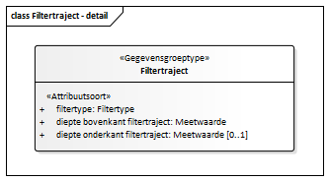

*Figuur 21: Filtertraject*

|  |  |
| --- | --- |
| **Type gegeven** | Entiteit |
| **Definitie** | De kenmerken van het ontworpen filtertraject van de ontwerpput zoals in de beschikking of melding is opgenomen. |

#### filtertype

|  |  |
| --- | --- |
| **Type gegeven** | Attribuut van Filtertraject |
| **Definitie** | Het type filter van de ontwerpput. Het type geeft de oriëntatierichtring van het filter of de filters aan. |
| **Juridische status** | Authentiek |
| **Kardinaliteit** | 1 |
| **Domein** |  |
| **Naam** | Filtertype |
| **Type** | Waardelijst uitbreidbaar |
| **Materiële geschiedenis** | Nee |

#### diepte bovenkant filtertraject

|  |  |
| --- | --- |
| **Type gegeven** | Attribuut van Filtertraject |
| **Definitie** | De diepte van de bovenkant van het beoogd filtertraject ten opzichte van het maaiveld. |
| **Juridische status** | Authentiek |
| **Kardinaliteit** | 1 |
| **Domein** |  |
| **Naam** | Meetwaarde 3.1 |
| **Eenheid** | m (meter) |
| **Waardebereik** | 0 tot 500 |
| **Materiële geschiedenis** | Nee |

#### diepte onderkant filtertraject

|  |  |
| --- | --- |
| **Type gegeven** | Attribuut van Filtertraject |
| **Definitie** | De diepte van de onderkant van het beoogd filtertraject ten opzichte van het maaiveld. |
| **Juridische status** | Authentiek |
| **Kardinaliteit** | 0..1 |
| **Domein** |  |
| **Naam** | Meetwaarde 3.1 |
| **Eenheid** | m (meter) |
| **Waardebereik** | 0 tot 500 |
| **Regels** | Het gegeven moet aanwezig zijn wanneer de waarde van het attribuut filtertype gelijk is aan Verticaal. Het gegeven mag ontbreken wanneer de waarde van het attribuut filtertype gelijk is aan nietVerticaal. |
| **Materiële geschiedenis** | Nee |
| **Toelichting** | Bij een schuin filtertraject, als er een significant verschil is tussen de bovenkant en de onderkant van het filtertraject, en als de informatie beschikbaar is, moet dit attribuut gevuld zijn. Het al dan niet opdelen van het filtertraject in afzonderlijke stukken wordt niet als onderdeel van de ontwerpput geregistreerd. Dit wordt normaal gesproken tijdens de realisatie bepaald omdat ten tijde van het ontwerp de exacte bodemopbouw ter plaatse nog niet bekend is. |

### PuntOfLijn

|  |  |
| --- | --- |
| **Type gegeven** | Keuze |
| **Definitie** | Een samengesteld geometriegegevenstype waarbij wordt afgedwongen dat voor de geometrie een keuze gemaakt moet worden tussen een punt (GMPoint) of een lijn (GMCurve). |

#### lijn

|  |  |
| --- | --- |
| **Type gegeven** | Keuze element van PuntOfLijn |
| **Definitie** | Lijn geometrie in de tweedimensionale ruimte. |

#### punt

|  |  |
| --- | --- |
| **Type gegeven** | Keuze element van PuntOfLijn |
| **Definitie** | Punt geometrie in de tweedimensionale ruimte. |

### PuntOfLijnOfVlak

|  |  |
| --- | --- |
| **Type gegeven** | Keuze |
| **Definitie** | Een samengesteld geometriegegevenstype waarbij wordt afgedwongen dat voor de geometrie een keuze gemaakt moet worden tussen een punt (GMPoint), een lijn (GMCurve) of een vlak (GM_Surface). |

#### lijn

|  |  |
| --- | --- |
| **Type gegeven** | Keuze element van PuntOfLijnOfVlak |
| **Definitie** | Lijn geometrie in de tweedimensionale ruimte. |

#### punt

|  |  |
| --- | --- |
| **Type gegeven** | Keuze element van PuntOfLijnOfVlak |
| **Definitie** | Punt geometrie in de tweedimensionale ruimte. |

#### vlak

|  |  |
| --- | --- |
| **Type gegeven** | Keuze element van PuntOfLijnOfVlak |
| **Definitie** | Vlak geometrie in de tweedimensionale ruimte. |

# Artikel 2 Beschrijving van uitbreidbare waardelijsten

### Bodemlustype

|  |
| --- |
| De lijst van mogelijke typen bodemlussen. |

|  |  |  |  |
| --- | --- | --- | --- |
| **Waarde** | **IMBRO** | **IMBRO/A** | **Omschrijving** |
| korf | ✔ | ✔ | De leidingen zijn gewikkeld in de vorm van een spiraal, een korf. |
| horizontaal | ✔ | ✔ | De leidingen zijn in een horizontaal vlak aangebracht, in de bovenste grondlaag, onder de vorstgrens. |
| verticaal | ✔ | ✔ | De leidingen zijn verticaal, in een boorgat aangebracht. |

### Coördinaattransformatie

|  |
| --- |
| De lijst met de methoden waarmee de coördinaten zijn omgezet. |

|  |  |  |  |
| --- | --- | --- | --- |
| **Waarde** | **IMBRO** | **IMBRO/A** | **Omschrijving** |
| 7parameterTransformatie | ✔ | ✔ | De gegevens zijn getransformeerd van WGS84 naar ETRS89, gebruikmakend van de 7-parameter transformatie. De transformatieparameters zijn afkomstig van de Dienst der Hydrografie en zijn tijdsafhankelijk. Voor elk jaar is een parameterset beschikbaar voor de berekening van coördinaten in ETRS89 in Nederland, waarna een transformatieprocedure naar de juiste dag volgt. |
| 7parameterTransformatie1989 | ✔ | ✔ | De gegevens zijn getransformeerd van WGS84 naar ETRS89, gebruikmakend van de 7-parameter transformatie. De transformatieparameters zijn afkomstig van de Dienst der Hydrografie en zijn tijdsafhankelijk. Bij transformatie is gebruik gemaakt van de parameterset 1989.0. |
| nietGetransformeerd | ✔ | ✔ | De gegevens zijn aangeleverd in ETRS89; transformatie was niet nodig. |
| RDNAPTRANS2008 | ✔ | ✔ | De gegevens zijn getransformeerd van RD naar ETRS89, gebruikmakend van de transformatie RDNAPTRANS™, versie 2008. RDNAPTRANS™ is de officiële transformatie tussen RD/NAP en ETRS89 afkomstig van het Kadaster. |
| RDNAPTRANS2018 | ✔ | ✔ | De gegevens zijn getransformeerd van RD naar ETRS89, gebruikmakend van de transformatie RDNAPTRANS™, versie 2018. RDNAPTRANS™ is de officiële transformatie tussen RD/NAP en ETRS89 afkomstig van het Kadaster, Rijkswaterstaat en de Dienst der Hydrografie van de Koninklijke Marine in het samenwerkingsverband NSGI (Nederlandse Samenwerking Geodetische Infrastructuur). |
| RDNAPTRANS2008MV0 |  | ✔ | De gegevens zijn getransformeerd van RD naar ETRS89, gebruikmakend van de transformatie RDNAPTRANS™, versie 2008. De positie van het aardoppervlak is onbekend, bij transformatie is uitgegaan van 0 m NAP. RDNAPTRANS™ is de officiële transformatie tussen RD/NAP en ETRS89 afkomstig van het Kadaster. |
| RDNAPTRANS2018MV0 |  | ✔ | De gegevens zijn getransformeerd van RD naar ETRS89, gebruikmakend van de transformatie RDNAPTRANS™, versie 2018. De positie van het aardoppervlak is onbekend, bij transformatie is uitgegaan van 0 m NAP. RDNAPTRANS™ is de officiële transformatie tussen RD/NAP en ETRS89 afkomstig van het Kadaster, Rijkswaterstaat en de Dienst der Hydrografie van de Koninklijke Marine in het samenwerkingsverband NSGI (Nederlandse Samenwerking Geodetische Infrastructuur). |

### Filtertype

|  |
| --- |
| De lijst van mogelijke typen filters. |

|  |  |  |  |
| --- | --- | --- | --- |
| **Waarde** | **IMBRO** | **IMBRO/A** | **Omschrijving** |
| nietVerticaal | ✔ | ✔ | Het filter is horizontaal of schuin geboord of gegraven in de ondergrond. |
| verticaal | ✔ | ✔ | Het filter is verticaal geboord of gegraven in de ondergrond. |
| onbekend |  | ✔ | Het is onbekend wat het filtertype is (IMBRO/A kwaliteitsregime). |

### Gebruiksdoel

|  |
| --- |
| De lijst van mogelijke doelen waarvoor het grondwatergebruiksysteem wordt gebruikt. |

|  |  |  |  |
| --- | --- | --- | --- |
| **Waarde** | **IMBRO** | **IMBRO/A** | **Omschrijving** |
| agrarischeDoeleinden | ✔ | ✔ | Grondwatergebruik ten behoeve van agrarische toepassing zoals drinkwater voor vee of beregening en bevloeiing van landbouwgewassen. |
| bemaling | ✔ | ✔ | Grondwatergebruik ten behoeve van bouwput- of sleufbemalingen (drooghouden van bouwputten of sleuven),  proefbronnering (onttrekking om grondwaterkwaliteit te bepalen of om het onttrekkingseffect op de grondwaterstand en grondwaterstroming te meten) of grondsanering (een grondwateronttrekking die plaatsvindt ten behoeve van het mechanisch verwijderen van een verontreiniging). |
| brandblusvoorziening | ✔ | ✔ | Grondwatergebruik ten behoeve van het blussen van branden. |
| geslotenBodemenergiesysteem | ✔ | ✔ | Een gesloten bodemenergiesysteem wisselt warmte of koude met de bodem uit door koelvloeistof in een gesloten lus door de bodem te leiden. Dit systeem maakt alleen gebruik van de warmtecapaciteit van bodem en grondwater, maar infiltreert of onttrekt geen grondwater. |
| grondwatersanering | ✔ | ✔ | Grondwatergebruik ten behoeve van het verwijderen of beheersen van een grondwaterverontreiniging. |
| industrieleToepassing | ✔ | ✔ | Grondwatergebruik ten behoeve van gebruik in het industriële productieproces. |
| openBodemenergiesysteem | ✔ | ✔ | Grondwatergebruik ten behoeve van de tijdelijke opslag van warmte en/of koude de bodem. |
| openbareDrinkwatervoorziening | ✔ | ✔ | Grondwatergebruik ten behoeve van de winning en levering van drinkwater. De uitvoering wordt verzorgd door drinkwaterbedrijven. |
| overigeDoeleinden | ✔ | ✔ | Grondwatergebruik welke niet onder één van de andere categorieën vallen, zoals drinkwaterwinning anders dan voor de openbare drinkwatervoorziening, of (permanente) bemalingen ten behoeve van het drooghouden van kruipruimtes of ondergrondse garages. |

### Installatiefunctie

|  |
| --- |
| De lijst van mogelijke functies van de installatie. |

|  |  |  |  |
| --- | --- | --- | --- |
| **Waarde** | **IMBRO** | **IMBRO/A** | **Omschrijving** |
| geslotenBodemenergiesysteem | ✔ | ✔ | Installatie ten behoeve van een gesloten bodemenergiesysteem. |
| onttrekking | ✔ | ✔ | Installatie waarmee grondwater wordt onttrokken. |
| onttrekkingEnRetournering | ✔ | ✔ | Installatie waarmee grondwater wordt onttrokken en geretourneerd. Retourneren is het terugbrengen van onttrokken water in de bodem. Retourneren valt volgens de wet onder lozen. |
| infiltratie | ✔ | ✔ | Installatie waarmee water in de bodem wordt gebracht, ter aanvulling van het grondwater, met het doel het op een later moment te onttrekken. Het onttrekken gebeurt in dit geval via een andere installatie. |
| infiltratieEnOnttrekking | ✔ | ✔ | Installatie waarmee water in de bodem wordt gebracht, ter aanvulling van het grondwater, met het doel het te onttrekken met behulp van dezelfde installatie. |
| openBodemenergiesysteem | ✔ | ✔ | Installatie ten behoeve van een open bodemenergiesysteem waarbij grondwater wordt onttrokken en na gebruik in de bodem gebracht. |

### KaderAanlevering

|  |
| --- |
| De lijst met de rechtsgronden op basis waarvan, of bij afwezigheid daarvan, de activiteit naar aanleiding waarvan, het betreffende gegeven wordt aangeleverd aan de basisregistratie ondergrond. |

|  |  |  |  |
| --- | --- | --- | --- |
| **Waarde** | **IMBRO** | **IMBRO/A** | **Omschrijving** |
| waterwet | ✔ | ✔ | De gegevens zijn aangeleverd in het kader van de Waterwet. |
| omgevingswet | ✔ | ✔ | De gegevens zijn aangeleverd in het kader van de Omgevingswet. |

### Putfunctie

|  |
| --- |
| De lijst van mogelijke functies van een put. |

|  |  |  |  |
| --- | --- | --- | --- |
| **Waarde** | **IMBRO** | **IMBRO/A** | **Omschrijving** |
| infiltratie | ✔ | ✔ | Infiltratie, dat wil zeggen, het in de bodem brengen van water, ter aanvulling van het grondwater, met het doel het op een later moment te onttrekken. |
| onttrekking | ✔ | ✔ | Onttrekking van grondwater. |
| retournering | ✔ | ✔ | Retournering, dat wil zeggen, het terugbrengen van onttrokken water in de bodem. Retourneren valt volgens de wet onder lozen. |
| onbekend |  | ✔ | Het is onbekend wat de functie van de put is (IMBRO/A kwaliteitsregime). |

### Rechtstype

|  |
| --- |
| De lijst van mogelijke vormen van recht die betrekking hebben op het grondwatergebruik. |

|  |  |  |  |
| --- | --- | --- | --- |
| **Waarde** | **IMBRO** | **IMBRO/A** | **Omschrijving** |
| beschikking | ✔ | ✔ | De activiteit is vergunningsplichting. |
| melding | ✔ | ✔ | De activiteit is meldingsplichtig. |

### Registratiestatus

|  |
| --- |
| De lijst met de statussen waarin het registratieobject zich bevindt. |

|  |  |  |  |
| --- | --- | --- | --- |
| **Waarde** | **IMBRO** | **IMBRO/A** | **Omschrijving** |
| geregistreerd | ✔ | ✔ | Het registeren van de gegevens van het object is gestart. De gegevens uit het eerste brondocument zijn in de registratie ondergrond vastgelegd. Er zijn daarna geen nieuwe gegevens geregistreerd. |
| aangevuld | ✔ | ✔ | Het registeren van de gegevens van het object heeft na de start van de registratie een vervolg gekregen. De gegevens in de registratie ondergrond zijn minimaal een keer aangevuld met nieuwe gegevens. |
| voltooid | ✔ | ✔ | Het registeren van de gegevens van het object is voltooid. Alle gegevens zijn in de registratie ondergrond vastgelegd en er kunnen geen nieuwe gegevens meer worden geregistreerd. |

### RelatieveTemperatuur

|  |
| --- |
| De lijst van mogelijke relatieve temperatuur van de ondergrond in de nabijheid van de put. |

|  |  |  |  |
| --- | --- | --- | --- |
| **Waarde** | **IMBRO** | **IMBRO/A** | **Omschrijving** |
| koud | ✔ | ✔ | Relatief koud ten opzichte van de ondergrond elders op een vergelijkbare diepte. |
| warm | ✔ | ✔ | Relatief warm ten opzichte van de ondergrond elders op een vergelijkbare diepte. |
| onbekend |  | ✔ | Het is onbekend wat de relatieve temperatuur is (IMBRO/A kwaliteitsregime). |

### Verplaatsingsrichting

|  |
| --- |
| De lijst van mogelijke richtingen waarin het water binnen de installatie wordt verplaatst. |

|  |  |  |  |
| --- | --- | --- | --- |
| **Waarde** | **IMBRO** | **IMBRO/A** | **Omschrijving** |
| inbrengen | ✔ | ✔ | Het maximale volume heeft betrekking op het water dat wordt geïnfiltreerd in, of geretourneerd aan de ondergrond. |
| onttrekken | ✔ | ✔ | Het maximale volume heeft betrekking op het grondwater dat wordt onttrokken aan de ondergrond. |

# Toelichting

## Inleiding grondwatergebruik

Grondwater is een belangrijke bestaansbron. Voor uiteenlopende doelen wordt actief gebruik gemaakt van grondwater. Deels richt het gebruik zich op het grondwater zelf, maar bij ondiepe bodemenergie richt het gebruik zich ook op het warmte leverend en bufferend vermogen van de ondergrond en het zich daarin bevindende grondwater. Een goed zicht op het huidige gebruik van grondwater -in samenhang met het monitoren van grondwaterstanden en stijghoogtes- helpt om de effecten ervan te begrijpen en om nieuwe gebruiksaanvragen te kunnen beoordelen en zodoende het grondwater als belangrijke bestaansbron duurzaam te beschermen en beheren. Het registratiedomein Grondwatergebruik richt zich op de registratie en ontsluiting van informatie over de technische systemen die grondwater benutten. De belangrijkste focus in de gegevensdefinitie ligt daarbij op de locatie en diepte van het systeem en op het gebruik (hoeveelheid water en energie) van het grondwater. Dit zijn de gegevens met directe hergebruikswaarde.

Het domein Grondwatergebruik valt uiteen in twee registratieobjecten: Grondwatergebruiksysteem (GUF) en Grondwaterproductiedossier (GPD), dit wordt in de volgende paragraaf nader toegelicht. Het gebruik van grondwater is via wet- en regelgeving sterk gereguleerd. Juridisch wordt daarbij onderscheid gemaakt tussen “onttrekking”; waarmee het oppompen van grondwater wordt bedoeld, “infiltratie”; waarmee het in de bodem brengen van water met het oog op latere onttrekking wordt bedoeld en “lozing”; waarmee het in de bodem brengen van water wordt bedoeld, zonder dat sprake is van latere onttrekking. Deze laatste vorm van grondwatergebruik (lozing) is buiten scope geplaatst. Ook het gebruik van ondergrond en grondwater voor opslag en onttrekking van bodemenergie is wettelijk gedefinieerd. Dergelijke systemen worden ook geregistreerd in het registratieobject grondwatergebruiksysteem.

Als bevoegde gezagen in het grondwatergebruikdomein zijn Provincies, Waterschappen, Gemeenten en voor enkele specifieke situaties de Rijksoverheid (meer specifiek Rijkswaterstaat) aangewezen. Deze organisaties toetsen nieuwe vergunningaanvragen of ontvangen meldingen voor grondwatergebruik. Tevens spelen zij een rol in het toezicht en de handhaving op gebruik(ers) van de grondwatergebruiksystemen. Gemeentelijke en provinciale taken worden vaak door Omgevingsdiensten uitgevoerd. Het bronhouderschap voor BRO registratiedomein Grondwatergebruik zal bij de bevoegde gezagen worden belegd.

Onder het registratieobject Grondwatergebruiksysteem worden onttrekking- en infiltratiesystemen, en bodemenergiesystemen geregistreerd. Meer specifiek worden uitsluitend alle vergunde- en meldingsplichtige systemen geregistreerd. Dit is nader omschreven in het Besluit BasisRegistratie Ondergrond. In de praktijk betekent dit dat alle grotere systemen onder de registratieplicht vallen. Doordat de bevoegde gezagen van de wetgever ruimte hebben gekregen om aanvullende regels en verordeningen op te stellen, is geen landsdekkende uniforme volume-ondergrens voor de vergunning- of meldingsplicht vast te stellen. Met name rond de kleinere grondwatergebruiksystemen kan de vergunning- of meldingsplicht en daarmee dus de registratie van deze grondwatergebruiksystemen per bevoegd gezag verschillen. De periode van het grondwatergebruik is niet bepalend voor het al of niet registreren van dit grondwatergebruik.

Naast de juridische voorschriften rond het aanleveren van informatie ten behoeve van vergunningaanvragen of meldingen zijn in het werkveld diverse standaarden en richtlijnen opgesteld. Hierdoor is de informatie-uitwisseling in de fase van de vergunningaanvraag en/of melding tussen de bevoegde gezagen enerzijds en de betrokken partijen anderzijds deels al gestandaardiseerd. Vanuit die informatieketen wordt de benodigde informatie over grondwatergebruik al uitgewisseld. De voorliggende gegevensinhoud is hierop een verbijzondering die voldoet aan de eisen van een basisregistratie.

Geografisch wordt de registratie van grondwatergebruiksystemen in dit registratieobject begrensd op een diepte van maximaal 500 meter beneden maaiveld. Gegevens van systemen waarvan delen dieper dan 500 meter onder maaiveld liggen, worden binnen het registratiedomein Mijnbouwwet onder de registratieobjecten Mijnbouwwetvergunning en Mijnbouwwetconstructie geregistreerd. Daarnaast bevat de registratie uitsluitend informatie over de ondergrond van Nederland en haar Exclusieve Economische Zone (EEZ). De EEZ is het gebied op de Noordzee waar Nederland economische rechten heeft.

De volledige scopeafbakening is beschreven in het Scopedocument Domein Grondwatergebruik (GU). Deze is te raadplegen op: <https://bro-productomgeving.nl/bpo/latest/grondwatergebruik/grondwatergebruiksysteem-guf>

## Domein grondwatergebruik in de BRO

Het domein grondwatergebruik in de basisregistratie ondergrond (BRO) omvat de volgende twee registratieobjecten:

* Grondwatergebruiksysteem;
* Grondwaterproductiedossier.

In de voorliggende catalogus gaat het over het registratieobject grondwatergebruiksysteem.

In de technische landelijke voorziening van de basisregistratie ondergrond worden Engelstalige benamingen gehanteerd voor de registratieobjecten. Omwille van de aansluiting hiermee worden voor de registratieobjecten Engelstalige afkortingen gebruikt. In deze catalogus worden alleen de Engelstalige afkortingen en verder de Nederlandstalige termen gebruiken.

* Grondwatergebruiksysteem wordt afgekort tot GUF (Groundwater Usage Facility);
* Grondwaterproductiedossier wordt afgekort tot GPD (Groundwater Production Dossier).

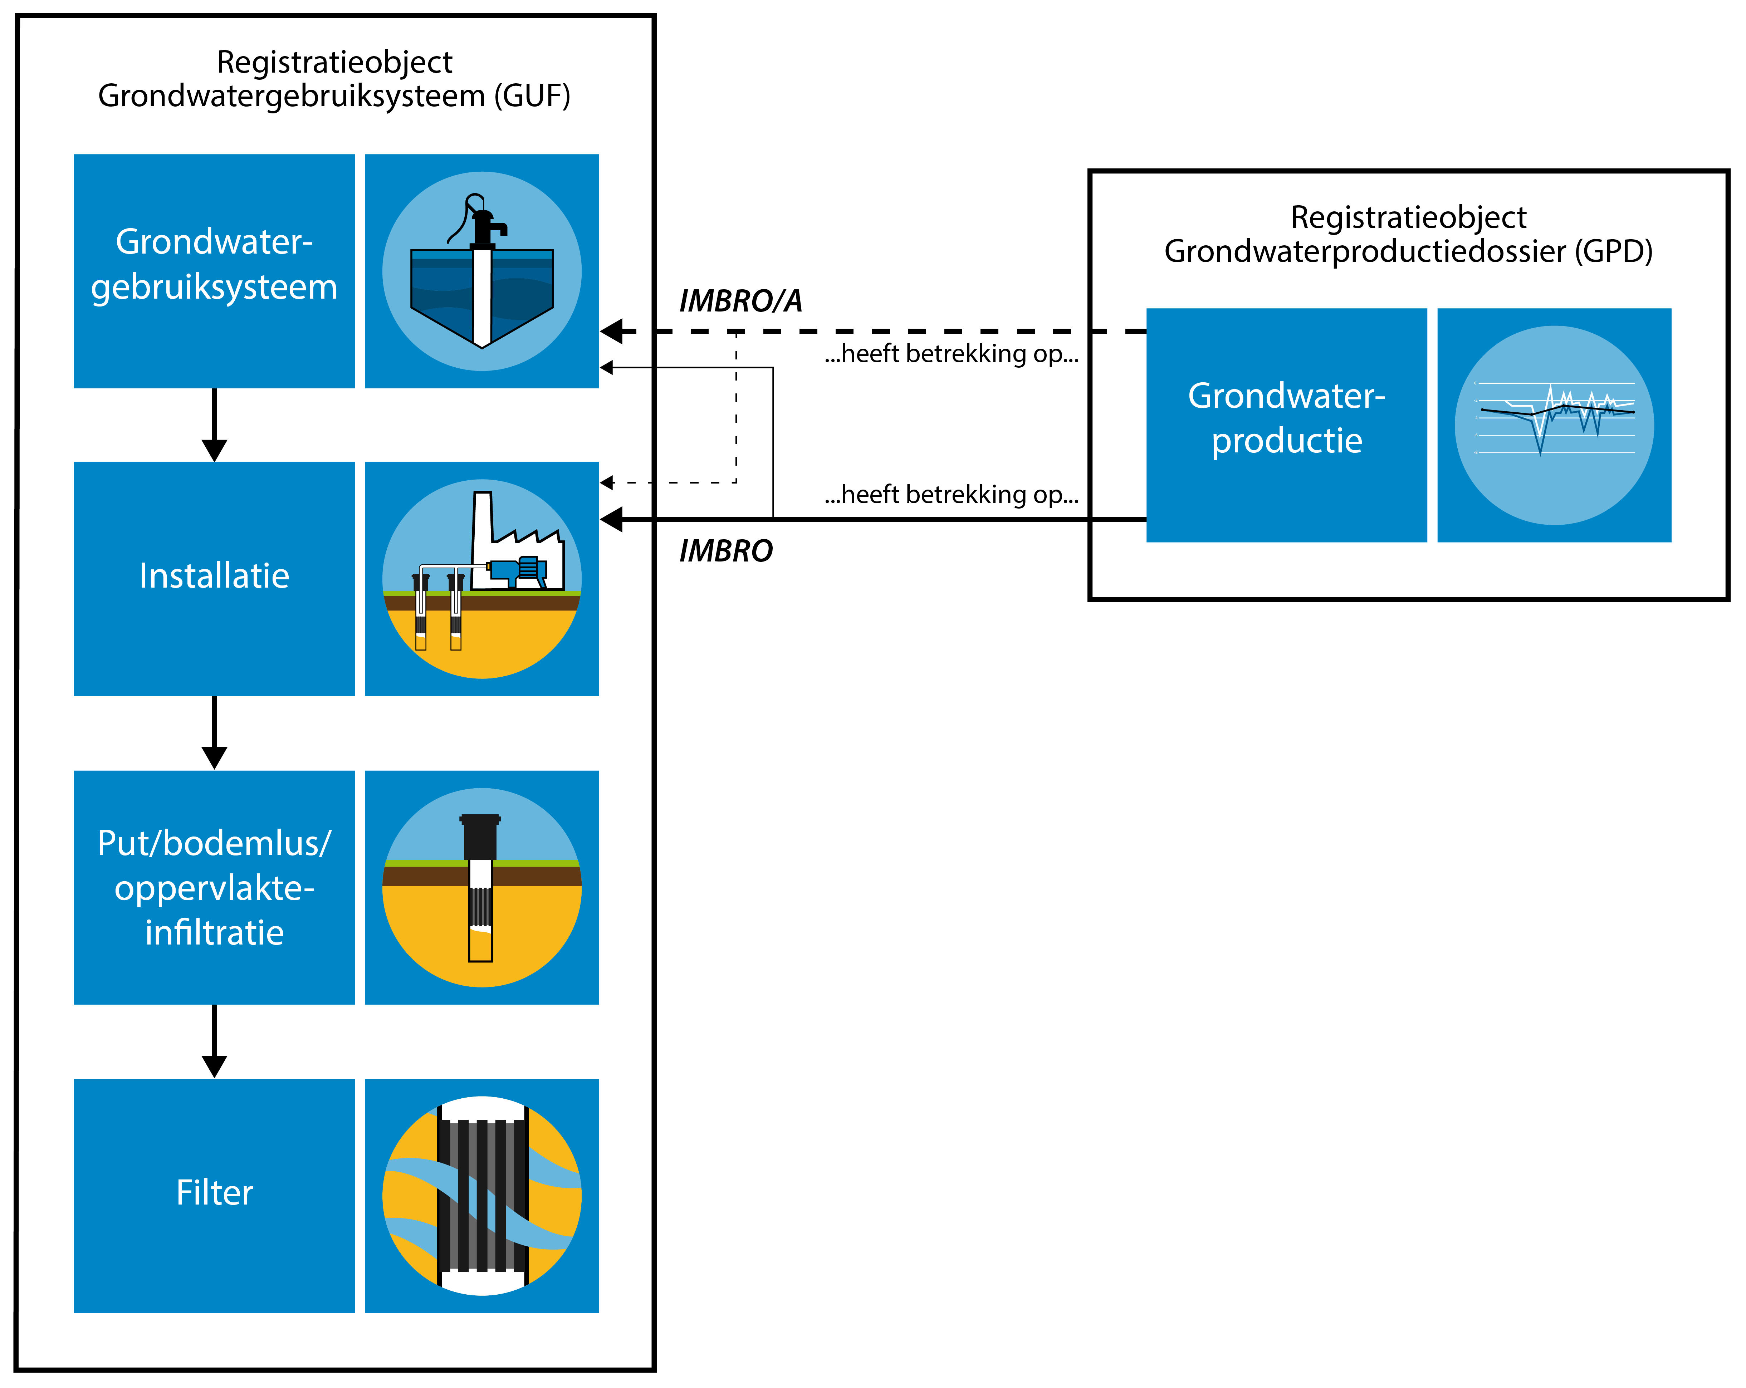

*Figuur 22: De mogelijke samenhang tussen de twee registratieobjecten grondwatergebruiksysteem en grondwaterproductiedossier binnen het domein grondwatergebruik. Onder het IMBRO-regime heeft de inhoud van het Grondwaterproductiedossier voornamelijk betrekking op het installatie-niveau onder GUF. Onder het IMBRO/A-regime hebben deze gegevens voornamelijk betrekking op het Grondwatergebruiksysteem onder GUF. In het figuur is met dunne lijnen aangegeven dat onder het IMBRO-regime een klein deel van de inhoud van het Grondwaterproductiedossier betrekking zal hebben op het grondwatergebruiksysteem-niveau van GUF. Een klein deel van inhoud van de Grondwaterproductiedossiers onder het IMBRO/A-regime zal betrekking hebben op het installatie-niveau van GUF.*

Een grondwatergebruiksysteem betreft de constructie die gebruikt wordt om grondwater te onttrekken aan, en te brengen in de ondergrond. Ook zijn systemen opgenomen die niet direct gebruik maken van het grondwater zelf, maar die alleen indirect gebruik maken van het grondwater, namelijk van de warmtecapaciteit van het grondwater. Het registratieobject grondwatergebruiksysteem bevat gegevens die bij de vergunningverlening (in de beschikking) of in melding zijn vastgelegd over het ontwerp van het systeem. Daarnaast bevat dit registratieobject gegevens over het in de praktijk gerealiseerde systeem. Onderdelen van zowel het ontwerp als van het gerealiseerde systeem hebben een geometrie.

Een grondwaterproductiedossier bevat de in de loop van de tijd aan het bevoegd gezag op grond van wettelijke plicht gerapporteerde productiecijfers van een grondwatergebruiksysteem. Een grondwaterproductiedossier heeft zelf geen verticale positie en locatie. Bij een grondwaterproductiedossier wordt de relatie vastgelegd met het grondwatergebruiksysteem waar de productiecijfers betrekking op hebben.

Een grondwaterproductiedossier en het grondwatergebruiksysteem waar dat grondwaterproductiedossier betrekking op heeft, vallen onder de verantwoordelijkheid van dezelfde bronhouder.

## Inleiding grondwatergebruiksysteem

### Inleiding

Een Grondwatergebruiksysteem (GUF) is een technisch of organisatorisch samenhangend systeem van tenminste één of meerdere buizen of slangen in de ondergrond en waarmee een vorm van grondwatergebruik kan plaatsvinden. Dit gebruik kan zich richten op het grondwater zelf (bijvoorbeeld voor de bereiding van drinkwater of voor bluswater), maar ook op de warmtecapaciteit van de ondergrond en het grondwater daarbinnen in het geval van bodemenergiesystemen. De registratie van deze systemen moet de vraag beantwoorden hoe, waar, waartoe en met welke capaciteit gebruik wordt gemaakt van grondwater. De in de BRO te registreren informatie van de grondwatergebruiksystemen ontstaat in het werkproces van de bevoegde gezagen. Paragraaf 3.2 van de Toelichting beschrijft de opeenvolgende stappen van het proces waarin de gegevens ontstaan. Paragraaf 3.3 van de Toelichting beschrijft een aantal belangrijke kenmerken van de gegevens over het grondwatergebruiksysteem.

### Het proces van gegevensverwerking

Het proces waarin gegevens van grondwatergebruiksystemen in de praktijk ontstaan is schematisch weergegeven in de onderstaande figuur en wordt daaronder beschreven.

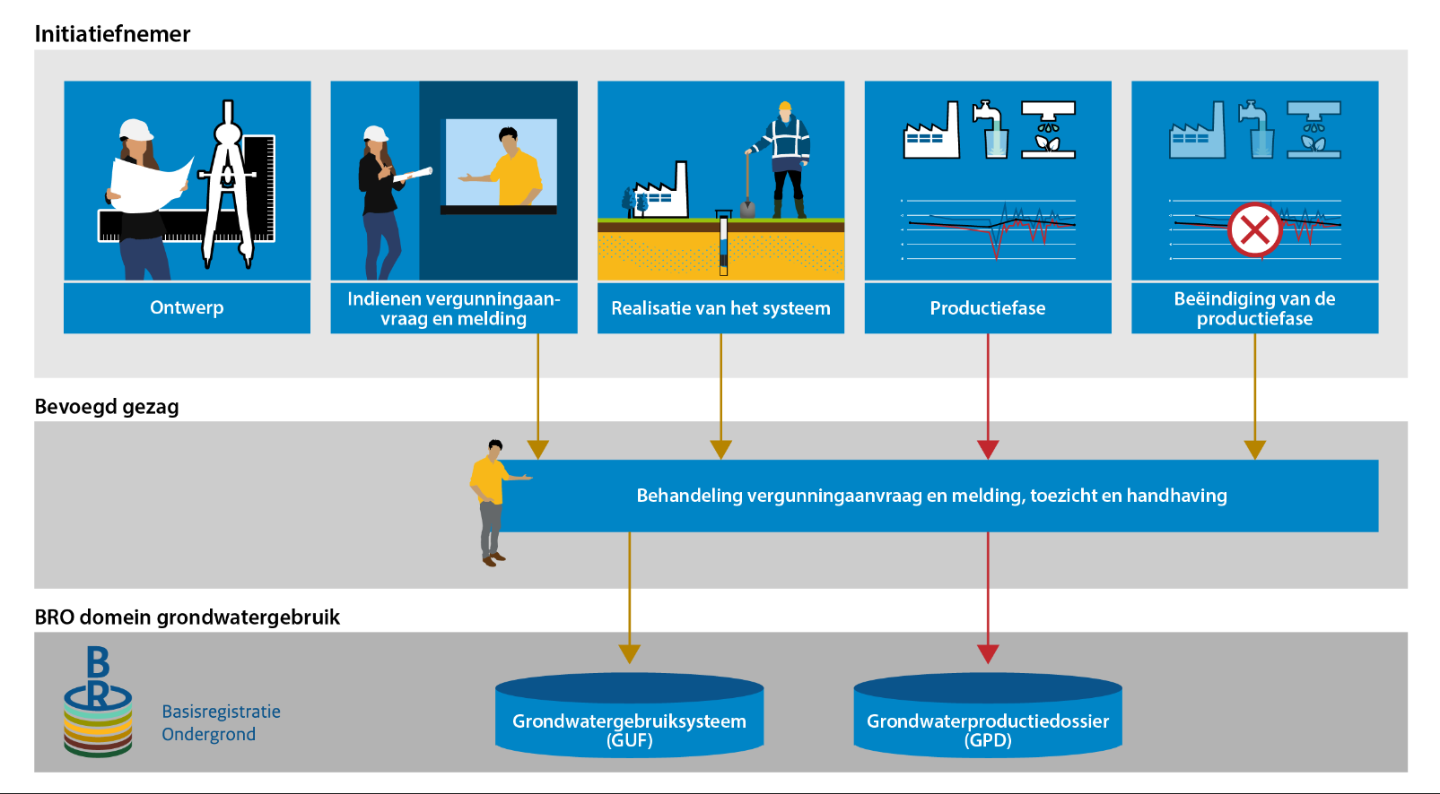

*Figuur 23: Het totstandkomingsproces van gegevens voor de registratieobjecten Grondwatergebruiksysteem (beige pijlen) en Grondwaterproductiedossier (rode pijlen) en de daarbij betrokken actoren.*

Ontwerpen van nieuw aan te leggen grondwatergebruiksystemen worden door initiatiefnemers middels een vergunningaanvraag of melding aan het bevoegd gezag kenbaar gemaakt. Wanneer de vergunningaanvraag of de melding door het bevoegd gezag positief is beoordeeld, worden de ontwerpgegevens door het bevoegd gezag aan de BRO aangeleverd en bij het registratieobject Grondwatergebruiksysteem geregistreerd. Het grondwatergebruiksysteem wordt daarna 'volgens ontwerp' aangelegd. Het bevoegd gezag schrijft voor dat bepaalde gegevens uit de realisatiefase door de aanleggende partij worden geregistreerd en met het bevoegd gezag worden gedeeld. Dit kan gaan om afwijkingen van het ontwerp of om gegevens die pas bij de aanleg exact kunnen worden vastgesteld (zoals de filterdiepte). Dergelijke afwijkingen en detailinformatie dienen aan het bevoegd gezag te worden teruggekoppeld. Dergelijke aanvullende gegevens uit de realisatiefase dienen ook te worden geregistreerd in de BRO onder het registratieobject Grondwatergebruiksysteem. Tenslotte kunnen gedurende de levensfase van het systeem technische aanpassingen worden doorgevoerd en wordt het systeem uiteindelijk buiten bedrijf gesteld. Van deze belanghebbende wijzigingen wordt het bevoegd gezag op de hoogte gesteld. Het bevoegd gezag registreert een aantal van deze wijzigingen in het registratieobject Grondwatergebruiksysteem.

Gegevens over het feitelijke gebruik van grondwater worden door vergunningnemers periodiek aan het bevoegd gezag geleverd. Het bevoegd gezag levert een deel van deze gegevens aan de BRO aan binnen het registratieobject Grondwaterproductiedossier.

### Eigenschappen van grondwatergebruiksystemen die de gegevensinhoud van het registratieobject bepalen

In het standaardisatietraject is gebleken dat grondwatergebruiksystemen een aantal eigenschappen hebben die sturing geven aan de gegevensinhoud van het registratieobject grondwatergebruiksysteem. Hieronder zijn de belangrijkste sturende kenmerken kort toegelicht. In de beschrijving van de gegevensinhoud (Toelichting, hoofdstuk 4) wordt per entiteit een nadere, specifieke toelichting gegeven.

#### **Onderscheid en samenhang tussen ontwerpgegevens enerzijds en realisatie-gegevens anderzijds**

Het is belangrijk te weten waar grondwater precies wordt onttrokken. Deze vraag kan bij benadering met behulp van de ontwerpgegevens worden beantwoord. Van sommige systeemkenmerken (bijvoorbeeld de putlocatie of filterdiepte) is het nuttig om ook realisatie-gegevens vast te leggen, omdat de uitvoering af kan wijken van het ontwerp én omdat bijvoorbeeld de exacte filterdiepte pas tijdens de realisatie wordt bepaald.

#### **De hiërarchie en kardinaliteit van registratieonderdelen**

De praktijk laat een veelheid aan uitvoeringsmogelijkheden van grondwatergebruiksystemen zien. Sommige beschikkingen of meldingen zijn heel overzichtelijk; deze richten zich op één filter in één put, of op één bodemlus, onder één zelfstandig systeem. Andere situaties zijn complexer; meerdere filters in meerdere putten, of meerdere bodemlussen, die bij één of verschillende installaties horen en die op hun beurt, als gevolg van technische of organisatorische samenhang, tot één beschikking of melding behoren. Deze complexiteit is met diverse bevoegd gezagen en andere relevante stakeholders uitgebreid besproken en in het gegevensmodel eenduidig vastgelegd. Figuur 24 laat schematisch een aantal verschillende situaties zien. In hoofdstuk 4 van deze Toelichting wordt hier verder op in gegaan.

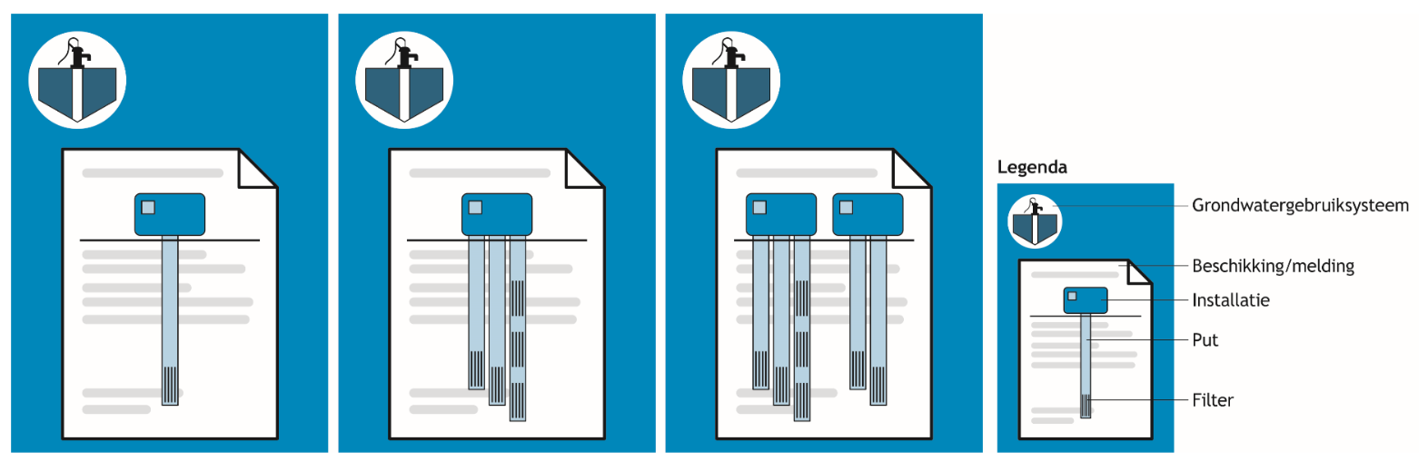

*Figuur 24: Schematisch overzicht van mogelijke variaties van systeemonderdelen binnen drie verschillende grondwatergebruiksystemen. In dit schema is de put met filters uitgewerkt. Dit zou ook een bodemlus kunnen zijn en ook oppervlakte-infiltraties maken onderdeel uit van eenvoudige of complexere systemen.*

#### **De geometrie en verticale kenmerken van systeemonderdelen**

Om het effect van het grondwatergebruiksysteem op het grondwater te kunnen bepalen is een goede registratie van de plaats waar (de essentiële onderdelen van een) een grondwatergebruiksysteem in de ondergrond zit(ten), in zowel de XY als de Z dimensie, essentieel. In de gegevensdefinitie wordt van diverse systeemonderdelen de geometrie, de hoogte en de diepte (verticale kenmerken) gedefinieerd. De geometrie in werkelijkheid, in de driedimensionale ruimte, wordt bij dit registratieobject teruggebracht naar de tweedimensionale representatie daarvan aan het oppervlak. Met geometrie wordt hier een punt-, lijn- of vlakgeometrie in het tweedimensionale vlak bedoeld. Daarnaast wordt bij enkele systeemonderdelen de maaiveldhoogte gedefinieerd. Dit is de hoogte van het maaiveld op de locatie van het betreffende systeemonderdeel ten opzichte van NAP. Tenslotte wordt van enkele systeemonderdelen een diepte gedefinieerd, bijvoorbeeld de diepte van de bovenkant van het filter. Deze wordt gedefinieerd als de diepte ten opzichte van het maaiveld. Omdat de maaiveldhoogte niet altijd nauwkeurig vast te stellen is, zou het de voorkeur hebben om de diepte aan het referentieniveau NAP te refereren. Ten tijde van het opstellen van deze versie van de catalogus is dat (nog) niet gebruikelijk in het werkveld, het wordt niet vermeld in de gebruikte protocollen (zie ook paragraaf 3.3.6 'De kwaliteit en nauwkeurigheid van de geregistreerde gegevens’).

De geometrie en de verticale kenmerken van de put met bijbehorende filters, oppervlakte-infiltratie en bodemlus zijn van belang om de grondwatereffecten te duiden. De geometrie op het niveau van het systeem of de installatie zijn enkel van belang om de gebruiker inzicht te geven in de ligging van het systeem/installatie (bijvoorbeeld voor weergave op een kaart).

Bij de filters van putten is de diepteligging van het filtertraject (bij het ontwerp) en de begin- en einddiepte per filter (bij realisatie) van belang. Bij ontwerpputten met één of meer horizontale filters is gekozen om, net als bij putten met verticale filters, geen geometrie van de filters te registreren. De geometrie van deze niet-verticale, individuele filters wordt bij de realisatiegegevens wel geregistreerd. Figuur 25 laat zien hoe de geometrie en verticale kenmerken (hoogte/diepte) van verschillende systeemonderdelen van de grondwatergebruiksystemen worden geregistreerd. Dit wordt per entiteit nader toegelicht bij de toelichting op de gegevensinhoud (Toelichting, hoofdstuk4)

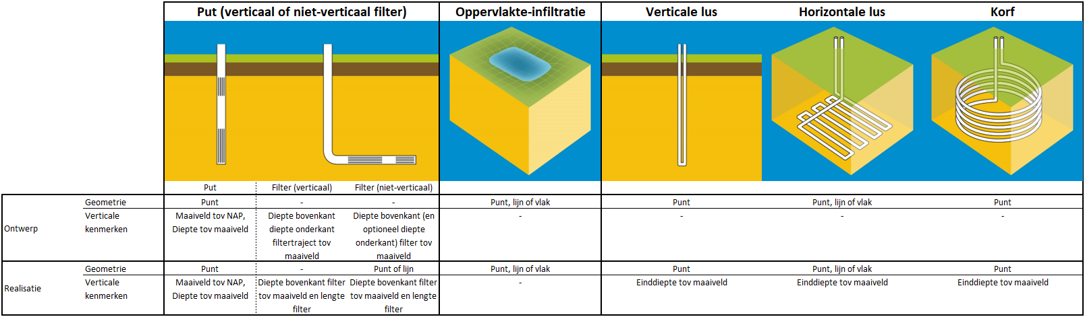

*Figuur 25: Schematisch overzicht van verschillende onderdelen van grondwatergebruiksystemen zoals deze in de praktijk voor komen, waarbij de te registreren geometrie en verticale kenmerken van de onderdelen van de systemen is aangegeven.*

In het kader van de Wet beveiliging netwerk- en informatiesystemen vallen drinkwaterbedrijven onder de vitale sectoren. Bronhouders kunnen daarom aangeven dat de geometrie van oppervlakte-infiltraties, putten en filters van installaties met het gebruiksdoel openbare drinkwatervoorziening, niet openbaar te raadplegen zijn. In dat geval zal de geometrie van deze objecten aan een beperkte groep (door bronhouders aan te wijzen) gebruikers uitgeleverd worden. Voor de overige gebruikers is alleen de geometrie van de installatie te raadplegen.

#### **De technische specificaties van te onttrekken en te infiltreren hoeveelheden water en energie**

Per locatie dient helder te zijn hoeveel water en energie maximaal verpompt mag en kan worden. Aandacht voor de registratie van deze hoeveelheden op het juiste niveau van het systeem (systeem, installatie, put of filter) is belangrijk, bijvoorbeeld omdat de filterdiepte en putlocatie bepalen welk hydrogeologische eenheid wordt gebruikt. Het gegevensmodel houdt zoveel mogelijk rekening met deze specifieke eigenschappen van systeemonderdelen en met de praktijk van vergunningverlening.

#### **De termen infiltreren, retourneren en lozen**

Voor het in de bodem brengen van water wordt in de basisregistratie ondergrond onderscheid gemaakt tussen de termen infiltreren, retourneren en lozen waarbij we deels aansluiten op de omschrijvingen in de omgevingswet. Infiltreren staat in de omgevingswet (zie [Besluit activiteiten leefomgeving](https://zoek.officielebekendmakingen.nl/stb-2018-293.html)) omschreven als "het in de bodem brengen van water ter aanvulling van het grondwater, in samenhang met het onttrekken van grondwater". Meer specifiek wordt op [Aan de slag met de omgevingswet.nl](https://aandeslagmetdeomgevingswet.nl/thema/water/wateractiviteiten/wateronttrekkingsactiviteit/vergunningplicht-wateronttrekkingsactiviteit/) gesproken over infiltreren als "het in de bodem brengen van water, met als doel dat water op een later moment weer te gebruiken (onttrekken)." Deze laatste omschrijving wordt hier in de basisregistratie ondergrond gebruikt.

Alle andere vormen van in de bodem brengen van water valt in de omgevingswet onder de term lozen. In de basisregistratie ondergrond wordt dit opgesplitst in retourneren en lozen. Retourneren wordt hierbij gedefinieerd als "het terugbrengen van onttrokken water in de bodem." Dit is bijvoorbeeld het geval bij open bodemenergiesystemen. Daar wordt water onttrokken en vervolgens teruggebracht in de bodem: geretourneerd. Bij bronbemalingen is in sommige gevallen sprake van retourbemaling. Ook in dat voorbeeld wordt eerst grondwater onttrokken en vervolgens geretourneerd.

#### **De kwaliteit en nauwkeurigheid van de geregistreerde gegevens**

Bij het gebruik van de BRO-gegevens moet de gebruiker kunnen vertrouwen op de geregistreerde gegevens. Dat roept de vraag op wat de kwaliteit en de nauwkeurigheid van de geregistreerde gegevens precies is. Voor het grondwatergebruiksysteem zijn veel van de geregistreerde gegevens afkomstig uit het systeemontwerp dat via vergunningaanvraag of melding aan het bevoegd gezag is aangeboden. Het ontwerpen van een grondwatergebruiksysteem is voorbehouden aan gecertificeerde ontwerpers die dienen te werken volgens protocollen (bijv. BRL 11001) en rekenregels (bijv. BUM en HUM). Deze werkwijze bevordert de uniformiteit in de gegevensketen. In de praktijk komt het ook voor dat bepaalde, aan het bevoegd gezag aangeleverde gegevens geen gestandaardiseerde kwaliteit kennen. Een voorbeeld daarvan is de definitie van de locatiegegevens van systeemonderdelen. De horizontale en verticale positiebepaling van een put kent geen voorgeschreven methode. In de praktijk kan dit met behulp van een analoge kaart gebeuren, maar ook via een GPS-meting. Bevoegd gezagen hebben vandaag de dag vaak geen inzicht in de methode die is gebruikt. Onderkend wordt dat de gekozen methode effect heeft op de nauwkeurigheid van de geregistreerde gegevens en dat het daarom nuttig is om ook de inwinningsmethoden op te nemen in de protocollen. In het registratieobject grondwatergebruiksysteem is daarom vooralsnog bij geen van de variabelen een kwaliteitskenmerk opgenomen.

## Belangrijkste entiteiten

Een registratieobject is de belangrijkste eenheid van informatie in de basisregistratie ondergrond. Een registratieobject bestaat uit delen (entiteiten), en de delen hebben eigenschappen (attributen). In deze paragraaf wordt een beschrijvende toelichting geven op de gegevensinhoud van de belangrijkste entiteiten en hun eigenschappen. De expliciete definities zijn te vinden in de tabellen van de gegevensdefinitie in Artikel 1. Als eerste wordt de hoofdentiteit beschreven, daarna de overige entiteiten.

### Grondwatergebruiksysteem

Het registratieobject Grondwatergebruiksysteem bevat het geheel van gegevens van de constructie die is ingericht om de hulpbron grondwater direct te gebruiken middels onttrekken en/of in de bodem brengen, of indirect te gebruiken voor koude- en warmtecapaciteit. Een grondwatergebruiksysteem omvat alle onderdelen die een technische en/of organisatorische samenhang kennen. De organisatorische samenhang uit zich in het feit dat één grondwatergebruiksysteem gebaseerd is op één melding dan wel beschikking waarbij deze melding of beschikking eventueel opvolgers kan hebben. Deze opvolgers bestaan uit wijzigingen op de initiële melding dan wel beschikking en hebben betrekking op hetzelfde grondwatergebruiksysteem.

Een grondwatergebruiksysteem is een registratieobject met een levensduur, het heeft daarom materiële geschiedenis. Bepaalde eigenschappen van het grondwatergebruiksysteem kunnen tijdens de levensduur veranderen.

De bronhouder van het registratieobject Grondwatergebruiksysteem is het bevoegd gezag. De gegevens van het grondwatergebruiksysteem die opgeslagen worden in de basisregistratie ondergrond worden (deels) door de meldings- of vergunningsplichtige aangeleverd aan het bevoegd gezag.

De wettelijke kaders waarbinnen een grondwatergebruiksysteem is ontstaan, staan in de waardelijst KaderAanlevering. In deze waardelijst zijn wetten opgenomen die op dit moment in werking zijn en die in het verleden in werking waren. In de basisregistratie ondergrond ligt alleen de rechtsgrond vast op basis waarvan de vergunning voor het grondwatergebruiksysteem is verleend of de melding is gedaan. De wetgeving kan veranderen gedurende de periode van grondwatergebruik. In dat geval houdt het grondwatergebruiksysteem de waarde voor kader aanlevering die gold ten tijde van het verlenen van de vergunning of het ontvangen van de melding voor het grondwatergebruiksysteem. In de basisregistratie ondergrond wordt voor het attribuut kader aanlevering geen materiële geschiedenis bijgehouden.

De gestandaardiseerde locatie betreft de locatie van een grondwatergebruiksysteem in het standaard referentiestelsel dat de basisregistratie ondergrond hanteert voor uitlevering van gegevens. De locatie van een grondwatergebruiksysteem is een 'multi-point' dat bestaat uit alle locaties van de verschillende ontwerpinstallaties en gerealiseerde installaties. Alleen wanneer het grondwatergebruiksysteem uit slechts één (ontwerp)installatie bestaat, wordt de gestandaardiseerde locatie gevormd door een enkel punt. De gestandaardiseerde locatie kan identiek zijn aan de aangeleverde locaties van de (ontwerp)installatie bij elkaar, of er een transformatie van zijn. Er is geen gestandaardiseerde locatie voor onderdelen van een grondwatergebruiksysteem.

### Recht grondwatergebruik

Een grondwatergebruiksysteem is gebaseerd op een Recht grondwatergebruik. Dit gebruiksrecht kan een melding zijn of een beschikking. Welk van de twee het betreft, wordt geregistreerd bij rechtstype. De identificatie van de melding of de beschikking waarop het grondwatergebruiksysteem is gebaseerd, wordt geregistreerd bij *identificatie beschikking-melding*. Dit is het vergunnings- of meldingsnummer. Gedurende de looptijd van een grondwatergebruiksysteem kunnen meerdere vergunningen of meldingen geldig zijn.

Bij het Recht grondwatergebruik wordt een aantal gegevens vastgelegd over het gebruiksdoel, namelijk het primaire gebruiksdoel, eventueel één of meerdere secundaire gebruiksdoelen en of het water gebruikt wordt voor menselijke consumptie. De melding of beschikking heeft betrekking op het primaire gebruiksdoel. Wanneer het primaire gebruiksdoel vervalt, dan vervalt ook de beschikking. In sommige gevallen wordt (een deel van) een grondwatergebruiksysteem voor meer dan één doel gebruikt. Bijvoorbeeld kan een put in een open bodemenergiesysteem ook gebruikt worden als een brandblusvoorziening.

Het gegeven menselijke consumptie geeft aan of het onttrokken water of een deel daarvan onbehandeld of na behandeling bestemd is voor drinken, koken, voedselbereiding of andere huishoudelijke doeleinden. Ook als (een deel van) het onttrokken water wordt gebruikt in levensmiddelenbedrijven voor de vervaardiging, de behandeling, de conservering of het in de handel brengen van voor menselijke consumptie bestemde producten of stoffen, wordt bij dit attribuut ja geregistreerd. Het gebruik van grondwater voor deze specifieke toepassingen, is gebonden aan specifieke wetgeving zoals de Europese drinkwaterrichtlijn, wet op voedsel en waren autoriteit.

In de beschikking of de melding wordt voor het gehele grondwatergebruiksysteem, behalve bij gesloten bodemenergiesystemen, aangegeven hoeveel grondwater er maximaal mag worden onttrokken. In veel gevallen wordt het maximale volume geregistreerd voor de verschillende tijdseenheden: uur, etmaal, maand, (kwartaal) en jaar. Deze gegevens worden in de basisregistratie ondergrond geregistreerd bij Maximale waterverplaatsing. Wanneer er niet alleen grondwater zal worden onttrokken maar ook water in de bodem zal worden gebracht, wordt ook dit maximale volume in de basisregistratie ondergrond geregistreerd. Bij een grondwatergebruiksysteem dat bijvoorbeeld water infiltreert en water onttrekt wordt Maximale waterverplaatsing dus twee keer geregistreerd, één keer voor het volume dat maximaal geïnfiltreerd zal worden en één keer voor het volume dat maximaal onttrokken zal worden. Er zijn open bodemenergiesystemen waar voor onderhoud (voor het schoonspoelen van de filters bijvoorbeeld) of voor een secundair gebruiksdoel extra water wordt onttrokken dat niet in de bodem wordt teruggebracht en waar rekening mee gehouden is in de beschikking of de melding. Bij dergelijke systemen zal de maximale hoeveelheid te onttrekken water groter zijn dan de maximale hoeveelheid te retourneren water.

Alle verschillende tijdseenheden: uur, etmaal, maand en jaar worden in een beschikking opgenomen omdat dit via de Omgevingswet is vereist. Al deze tijdseenheden worden ook in de basisregistratie ondergrond geregistreerd. Bij meldingen worden de maxima door verschillende bevoegd gezagen voor verschillende tijdseenheden vastgelegd. Sommige waterschappen verplichten bijvoorbeeld altijd een maximaal volume per uur te melden en andere bijvoorbeeld een maximaal volume per jaar. De maximale volumes die geregistreerd zijn bij het bevoegd gezag moet geregistreerd worden in de basisregistratie ondergrond.

In een beschikking wordt in sommige gevallen naast de maximale volumes die gelden tijdens het gebruik van het systeem ook informatie vastgelegd over aanvullende maximale volumes die tijdens de aanleg van een grondwatergebruiksysteem zijn vergund. Deze, alleen voor de aanleg geldende, aanvullende maximale volumes worden niet in de basisregistratie ondergrond vastgelegd bij Maximale waterverplaatsing als onderdeel van het Recht grondwatergebruik. De daadwerkelijk gebruikte volumes, inclusief de eventueel afwijkende volumes in de aanlegfase, worden wel geregistreerd in het registratieobject grondwaterproductiedossier (GPD).

De gegevens over het gebruiksrecht worden na afhandeling en goedkeuring van de melding, respectievelijk de vergunningaanvraag, geregistreerd in de basisregistratie ondergrond (zie figuur 23). Bij een wijziging van de melding of de beschikking (wijzigingsbesluit) worden ook de veranderingen die betrekking hebben op de gegevensinhoud in de basisregistratie ondergrond daar bijgewerkt (zie Toelichting, hoofdstuk 5).

### Ontwerpinstallatie

Een installatie kenmerkt zich doordat de onderdelen van de installatie onderling een technische samenhang hebben en doordat gezamenlijk over de onderdelen wordt gerapporteerd. Een installatie kan een in de werkelijkheid bestaand fysiek object zijn, maar het kan ook een abstracte eenheid zijn. Een oppervlakte-infiltratielichaam met daaromheen bijbehorende onttrekkingsputten kan gelden als een installatie. In andere gevallen vormt een groep geschakelde oppervlakte-infiltraties een installatie. Bij een gesloten bodemenergiesysteem bijvoorbeeld, bestaat de installatie soms uit één, en in andere gevallen uit een groep van bij elkaar horende bodemlussen. In al deze voorbeelden is er sprake van een onderlinge technische samenhang tussen de verschillende objecten die onderdeel uitmaken van de installatie. In de beschikking is veelal opgenomen over welke (groep van) systeemonderdelen de onttrekkings- en infiltratiecijfers gerapporteerd moeten worden. Omdat deze productiecijfers in de basisregistratieondergrond gekoppeld worden op het niveau van de installatie, of eventueel op het niveau van het grondwatergebruiksysteem, is de eenheid waarover gerapporteerd moet worden, mede bepalend bij de indeling van de systeemonderdelen in installaties.

Onderdeel van de beschikking of de melding zijn gegevens over de ontworpen installatie(s). Een deel van deze gegevens over de ontwerpinstallatie(s) wordt geregistreerd in de basisregistratie ondergrond. Van elke ontwerpinstallatie wordt een ID vastgelegd waarmee de installatie geïdentificeerd kan worden. Daarnaast wordt de installatiefunctie vastgelegd waarmee zichtbaar wordt of de installatie bijvoorbeeld een open of gesloten bodemenergiesysteem, of een grondwateronttrekkingsinstallatie is.

De geometrie van een ontwerpinstallatie wordt geregistreerd om deze te kunnen visualiseren op een kaart. De geometrie wordt vastgelegd als een puntlocatie. In sommige gevallen is de locatie het gemiddelde van de coördinaten van de installatie-onderdelen. In andere gevallen is het de locatie van één van de installatie-onderdelen of een specifiek bepaalde locatie. Dit is aan de bronhouder om te bepalen en kan situatie-afhankelijk zijn.

Zoals in paragraaf 4.2 is beschreven, wordt in de beschikking of de melding, met uitzondering van gesloten bodemenergiesystemen, voor het gehele grondwatergebruiksysteem aangegeven hoeveel grondwater er maximaal mag worden onttrokken en in de bodem mag worden gebracht. De gegevens over toegestane volumes worden geregistreerd bij Maximale waterverplaatsing. Wanneer het grondwatergebruiksysteem uit meer dan één ontwerpinstallatie bestaat, moet voor de individuele ontwerpinstallaties ook aangegeven worden hoeveel grondwater er maximaal mag worden onttrokken en in de bodem mag worden gebracht. De optelsom van de toegestane volumes van de verschillende ontwerpinstallaties komt namelijk niet altijd overeen met de toegestane volumes van het gehele grondwatergebruiksysteem. Alleen wanneer de uitsplitsing naar de verschillende installaties in de beschikking niet is gemaakt en het bevoegd gezag niet over deze informatie beschikt, mag de Maximale waterverplaatsing bij de ontwerpinstallatie ontbreken.

Net als bij het grondwatergebruiksysteem als geheel, geldt ook voor de ontwerpinstallatie dat een installatie, afhankelijk van de installatiefunctie, zowel water kan onttrekken als water in de bodem kan brengen. Wanneer van beide sprake is binnen een ontwerpinstallatie, wordt de maximale waterverplaatsing twee keer geregistreerd, voor de te onttrekken volumes en voor de in de bodem te brengen volumes. Aanvullende maximale volumes die eenmalig, tijdens de aanleg van de installatie zijn vergund, worden niet geregistreerd in de basisregistratie ondergrond.

Wanneer een grondwatergebruiksysteem uit één ontwerpinstallatie bestaat, wordt de maximale waterverplaatsing bij Recht grondwatergebruik geregistreerd en kunnen deze gegevens bij de ontwerpinstallatie weggelaten worden.

Wanneer de ontwerpinstallatie de functie open bodemenergiesysteem of gesloten bodemenergiesysteem heeft, wordt in de beschikking of de melding een aantal energetische kenmerken van de ontwerpinstallatie opgenomen. Een deel van deze kenmerken is relevant voor de ondergrond en wordt daarom in de basisregistratie ondergrond geregistreerd. Er zit een verschil tussen de Energiekenmerken die voor open bodemenergiesystemen worden geregistreerd en die voor gesloten bodemenergiesystemen worden geregistreerd.

### Ontwerpbodemlus

Een installatie van een gesloten bodemenergiesystemen bestaat uit één of meerdere bodemlussen. De ontwerpgegevens over de bodemlus(sen) maken onderdeel uit van de beschikking of de melding. Een deel van deze gegevens over de ontwerpbodemlus(sen) wordt geregistreerd in de basisregistratie ondergrond. Van elke ontwerpbodemlus wordt een ID vastgelegd waarmee de bodemlus geïdentificeerd kan worden. Daarnaast wordt het bodemlustype vastgelegd wat weergeeft of de ontwerpbodemlus horizontaal, verticaal of in de vorm van een korf in de ondergrond ligt.

De geometrie en andere kenmerken van een bodemlus worden ten behoeve van de hergebruikswaarde van elke individuele bodemlus geregistreerd. Door de geometrie van individuele bodemlussen te registreren, wordt beter voldaan aan een doelstelling binnen de basisregistratie ondergrond om een ruimtelijk en integraal inzicht te krijgen in het gebruik van de ondergrond. Ook wordt potentiële negatieve interferentie duidelijk.

Bij een verticale bodemlus en bij een korf is de geometrie van een ontwerpbodemlus een puntlocatie, zie ook figuur 25. Bij een horizontale bodemlus kan bij de geometrie gekozen worden voor een punt, een lijn of een vlak. Welke van de mogelijke geometrieën wordt gekozen, hangt af van de wijze waarop de bodemlus in het horizontale vlak ligt. Er wordt een puntgeometrie gebruikt als de bodemlus niet verder reikt dan 10 meter vanaf het middelpunt van de lus. Er wordt een lijngeometrie gebruikt als het een enkele bodemlus over langere afstand betreft, die verder reikt dan 10 meter vanaf het middelpunt van de lus. Er wordt een vlakgeometrie gebruikt als de horizontale lus zich over een oppervlak uitspreid die verder reikt dan 10 meter vanaf het middelpunt van de lus. In dat laatste geval wordt het vlak geregistreerd waarbinnen de lus zich bevindt.

### Ontwerpoppervlakte-infiltratie

Infiltratie gebeurt in sommige gevallen met behulp van putten en in sommige gevallen met behulp van bovengrondse oppervlaktewaterlichamen zoals infiltratieplassen en infiltratiekanalen. Gegevens over deze Oppervlakte-infiltratie wordt bij de beschikking of melding opgenomen. In de basisregistratie ondergrond wordt een identificerend ID opgenomen. Daarnaast wordt tenminste een puntgeometrie opgenomen maar het is ook toegestaan om een vlak- of lijngeometrie op te nemen waarbij een vlakgeometrie gebruikt wordt voor een infiltratieplas een lijngeometrie voor een infiltratiekanaal. Bij installaties met primair gebruiksdoel: openbare drinkwatervoorziening, wordt aangegeven of de geometrie voor alle gebruikers openbaar te raadplegen is (zie ook paragraaf 3.3.3 'De geometrie en verticale kenmerken van systeemonderdelen’).

### Ontwerpput

Bij een beschikking of melding worden, in het geval het een installatie met putten betreft, ook ontwerpgegevens van de putten vastgelegd. Een deel van deze gegevens van de Ontwerpput wordt in de basisregistratie ondergrond vastgelegd. Van elke ontwerpput wordt een ID vastgelegd waarmee de put geïdentificeerd kan worden. Daarnaast wordt de putfunctie vastgelegd wat weergeeft of de put water infiltreert, onttrekt of retourneert. In sommige gevallen hebben putten een dubbele functie. In dat geval heeft de put een deel van het jaar de ene functie en het andere deel van het jaar de andere functie. Dit is bijvoorbeeld het geval bij open bodemenergiesystemen van het type warmte- en koudeopslagsysteem. Bij het attribuut putfunctie worden dan twee functies geregistreerd. In het geval een put sporadisch, bijvoorbeeld voor onderhoud of andere incidentele zaken een andere functie heeft dan de functie gedurende het reguliere gebruik, wordt dit niet als putfunctie geregistreerd in de basisregistratie ondergrond.

De puntgeometrie van de ontwerpput in het tweedimensionale vlak wordt geregistreerd bij geometrie. Daarnaast wordt de maaiveldhoogte vastgelegd ten opzichte van NAP. Dit is de hoogte van het maaiveld op de locatie waar de put gepland is. Zoals in paragraaf 3.3.6 is aangegeven, is in de protocollen (ten tijde van het publiceren van de 1.0 versie van deze catalogus) niet vastgelegd met welke methode de geometrie en de maaiveldhoogte bepaald moet worden. In de praktijk kan dit met behulp van een analoge kaart gebeuren, maar ook via een GPS-meting. Dat is bij de bronhouder vaak niet bekend. Met behulp van de maaiveldhoogte zijn alle gegevens over diepte, die ten opzicht van dit maaiveld worden geregistreerd, te herleiden naar NAP-hoogte.

In de beschikking of melding is een putdiepte vermeld. Het is de bedoeling dat de put niet dieper aangelegd wordt dan deze diepte daarom wordt bij de ontwerpput dit de maximale putdiepte genoemd. Daarnaast wordt, in elk geval bij beschikkingen en in sommige gevallen ook bij meldingen vastgelegd wat de maximale putcapaciteit mag zijn van de put. De putcapaciteit wordt meestal door een adviesbureau berekend, ten behoeve van het indienen van de aanvraag, op basis van onder andere de diameter van de put en de doorlatendheid van de bodem. In de vergunning staat in veel gevallen een hogere putcapaciteit dan in de praktijk nodig gaat zijn omdat er rekening mee wordt gehouden dat de capaciteit van de te realiseren put in de loop der jaren zal afnemen. Bij de vergunningaanvraag wordt deze eigenschap van de ontwerpput aangeleverd aan het bevoegd gezag.

Open bodemenergiesystemen van het type warmte- en koudeopslag, worden gekenmerkt door één of meer koude put(ten) en één of meer warme put(ten). Gedurende het koude seizoen, tijdens verwarmingsbedrijf, wordt water onttrokken uit de relatief warme put en gebruikt voor het verwarmen van het gebouw. Het hierdoor afgekoelde water wordt geretourneerd in de relatief koude put. Gedurende het warme seizoen, tijdens koelingsbedrijf, wordt juist relatief koud water uit de koude put onttrokken voor passieve koeling van het gebouw. Het opgewarmde water wordt geretourneerd in de relatief warme put. De informatie over de relatief warme en relatief koude put wordt geregistreerd bij relatieve temperatuur.

De informatie over verschillende werkingsprincipes en uitvoeringsvormen van open bodemenergiesystemen wordt niet expliciet geregistreerd maar is te herleiden uit de combinatie van installatiefunctie, putfunctie en relatieve temperatuur van de put. Zo heeft een open bodemenergiesysteem met warmte- en koudeopslagsysteem in de basisregistratie ondergrond een installatie met installatiefunctie, openBodemenergiesysteem. Daarbij heeft de installatie (minimaal) twee putten met elk twee putfuncties, te weten: onttrekking en retournering. Met behulp van de relatieve temperatuur van de put is bekend wat de 'koude put' en wat de 'warme put' is. Zie ook de onderstaande figuur 26.

Bij een recirculatiesysteem wordt het hele jaar door, via dezelfde put met putfunctie onttrekking, water met de constante achtergrondtemperatuur onttrokken. In de put met putfunctie retournering wordt, afhankelijk van het seizoen, water teruggebracht in de bodem dat is afgekoeld of opgewarmd. Een recirculatiesysteem is in de basisregistratie ondergrond een installatie met installatiefunctie, openBodemenergiesysteem. Daarbij heeft de installatie (minimaal) twee putten met elk slechts één putfunctie, onttrekking of retournering.

Ook de monobron, waarbij twee bronnen (putten) met hun filter(s) in één boorgat zijn aangebracht en waarvan de diepte van de filters verschilt, is herkenbaar in de basisregistratie ondergrond. Deze uitvoeringsvorm wordt geregistreerd als twee putten, op dezelfde locatie, waarbij elke put haar eigen filter(s) en filterdiepte heeft. De twee putten van een monobron maken onderdeel uit van één installatie.

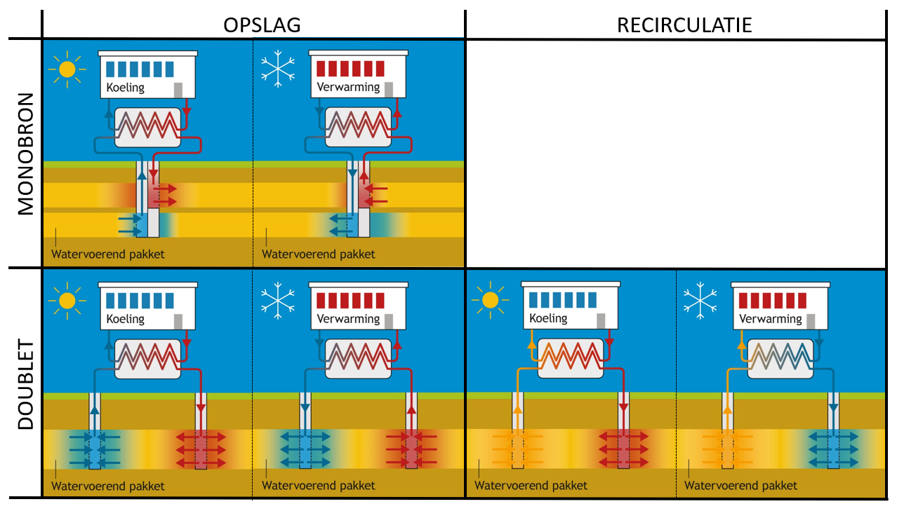

*Figuur 26: Schematische weergave van de uitvoeringsvorm (monobron en doublet) en het werkingsprincipe (warmte- en koudeopslagsysteem en recirculatiesysteem) van open bodemenergiesystemen.*

Bij het ontwerp worden niet alle afzonderlijke filterdelen geregistreerd. In de beschikking of melding wordt dit vaak niet gespecificeerd omdat ten tijde van het ontwerp de exacte bodemopbouw ter plaatse nog niet bekend is. Bij de ontwerpput wordt daarom alleen het filtertraject vastgelegd wat bestaat uit de diepte van de bovenkant en van de onderkant van het (gehele) filtertraject ten opzichte van het maaiveld. Ook bij horizontale filters van een ontwerpput worden de individuele filterdelen bij het ontwerp niet afzonderlijk opgenomen. Bij meldingen is niet in alle gevallen informatie bekend van het filtertraject.

### Gerealiseerde installatie

Na vergunningverlening of verwerken van de melding wordt de installatie gebouwd. In de basisregistratie ondergrond worden gegevens over de gerealiseerde installatie opgeslagen naast de gegevens over de ontwerpinstallatie omdat ze van elkaar kunnen afwijken en beide hun hergebruikswaarde hebben. Een deel van de kenmerken die van de ontwerpinstallatie vastgelegd worden, worden ook van de *Gerealiseerde* installatie vastgelegd in de basisregistratie ondergrond.

De geometrie van een gerealiseerde installatie wordt net als bij het ontwerp geregistreerd ten behoeve van de visualisatie op een kaart. De geometrie wordt vastgelegd als een puntlocatie. In sommige gevallen is de geometrie het gemiddelde van de coördinaten van de installatie-onderdelen of de geometrie van één van de installatie-onderdelen. In andere gevallen is het een specifiek bepaalde locatie.

### Gerealiseerde bodemlus

Wanneer de installatiefunctie een gesloten bodemenergiesysteem is, zijn er één of meer *Gerealiseerde* bodemlussen aanwezig. Ten opzichte van de ontwerpbodemlus worden een aantal extra kenmerken geregistreerd. De levensduur bevat de datum waarop het realiseren van de bodemlus is afgerond, de begintijd. Dit kan een andere datum zijn dan de datum waarop de bodemlus begint met het uitwisselen van warmte en koude met de ondergrond. Deze laatste datum wordt niet geregistreerd in de basisregistratie ondergrond. De eindtijd is de datum waarop de bodemlus buiten gebruik wordt gesteld. Deze is logischerwijs, in de gevallen dat installaties nog in gebruik zijn, niet aanwezig.

Net als bij het ontwerp wordt ook van de gerealiseerde bodemlussen elke individuele bodemlus geregistreerd in de basisregistratie ondergrond. Bij historische gegevens is in sommige gevallen de geometrie van de individuele bodemlussen niet bekend en vertegenwoordigt een geometrie een groep van bodemlussen. Voor de historische gegevens wordt daarom geregistreerd of 'het object bodemlus' wel of niet een groep van lussen betreft (zie ook Toelichting, hoofdstuk 6 over IMBRO/A).

Van de gerealiseerde bodemlus wordt de einddiepte geregistreerd. Dit is het diepste punt dat de bodemlus in de ondergrond bereikt ten opzichte van het maaiveld. Het boorgat dat is gemaakt ten behoeve van de bodemlus kan dieper zijn dan de einddiepte van de bodemlus. Bij het registratieobject Grondwatergebruiksysteem wordt alleen de einddiepte van de bodemlus zelf vastgelegd, niet de einddiepte van het boorgat. Dat gegeven wordt namelijk bij het Registratieobject Booronderzoek (vallend onder Verkenningen) vastgelegd.

Een gerealiseerde bodemlus kan gerelateerd zijn aan één of meerdere verkenning. Een verkenning is bijvoorbeeld een booronderzoek (waaronder een boormonsterbeschrijving en een boormonsteranalyse valt) of een sondering. Dergelijke verkenningen worden in de basisregistratie ondergrond geregistreerd in het bodem- en gronddomein. Indien er één of meerdere verkenningen zijn uitgevoerd voor de realisatie en op de locatie van de bodemlus, dan wordt het BRO-ID van die verkenning(en) geregistreerd bij de gerelateerde Verkenning. Wanneer er een verkenning is gedaan ten behoeve van meerdere bodemlussen, dan worden al deze bodemlussen gerelateerd aan deze verkenning. Met het vastleggen van deze gerelateerde verkenning kan een gebruiker makkelijker achterhalen wat bijvoorbeeld de samenstelling van de ondergrond is op de plaats van de bodemlus, hoe diep er geboord is of welk aanvulmateriaal er gebruikt is.

### Gerealiseerde oppervlakte-infiltratie

Veelal wijkt de locatie van de gerealiseerde infiltratieplas of het -kanaal niet af van de locatie zoals hij in de beschikking of de melding is opgenomen. Bij specifieke vergunningsvormen kan dit wel voorkomen en daarom wordt de geometrie ook apart bij de *Gerealiseerde* oppervlakteinfiltratie geregistreerd.

### Gerealiseerde put

Bij open bodemenergiesystemen, grondwateronttrekking- en/of infiltratie-installaties en grondwateronttrekkings- en retourneringsinstallaties moeten gerealiseerde putten aanwezig zijn. De put heeft een puntgeometrie in het tweedimensionale vlak. Dit is de locatie van de put aan het maaiveld.

De levensduur van de gerealiseerde put bevat de begindatum, de datum waarop de putconstructie gereed is en de einddatum, de datum waarop de put buiten gebruik wordt genomen. Dit is een definitieve einddatum, na deze datum kan de put niet meer gebruikt worden.

Net als een gerealiseerde bodemlus kan een gerealiseerde put gerelateerd zijn aan één of meerdere verkenningen. Ook voor de put geldt dat met het vastleggen van deze gerelateerde verkenning een gebruiker makkelijker kan achterhalen wat bijvoorbeeld de samenstelling van de ondergrond is op de plaats van de put, hoe diep er geboord is of welk aanvulmateriaal er gebruikt is. Indien er een verkenning is uitgevoerd voor de realisatie en op de locatie van de put, dan wordt het BRO-ID van die verkenning geregistreerd bij de gerelateerde Verkenning. Het is ook mogelijk dat er meerdere verkenningen zijn uitgevoerd. In dat geval worden ze allemaal geregistreerd bij de betreffende put. Zoals bij het onderdeel Ontwerpput is toegelicht, worden bij een open bodemenergiesysteem met een monobron twee putten geregistreerd met elk haar eigen filter(s). Deze twee putten zijn in één boorgat aangebracht waarbij ook één verkenning (van hetzelfde type) heeft plaatsgevonden. Beide putten zullen daarom verwijzen naar dezelfde verkenning(en).

### Gerealiseerde filter

De geperforeerde delen waardoor het water kan instromen, bij onttrekken, en kan uitstromen, bij infiltreren en retourneren, zijn de filters. Een put heeft in sommige gevallen meer dan één filter. In dat geval zijn er meerdere geperforeerde delen aanwezig die afgewisseld worden door blinde delen. Bij de gerealiseerde put wordt van alle afzonderlijke filters een aantal kenmerken geregistreerd in de basisregistratie ondergrond.

Filtergegevens bij installaties die gebaseerd zijn op een melding zijn niet altijd bekend bij de bronhouder. Indien de gegevens wel bekend zijn, moeten ze ook geregistreerd worden net als de filtergegevens bij gerealiseerde installaties die gebaseerd zijn op een beschikking.

Naast het ID waarmee het filter geïdentificeerd kan worden, wordt de diepte van de bovenkant van het filter ten opzichte van het maaiveld en de lengte van het filter geregistreerd.

Filters kunnen verticaal geplaatst zijn, horizontaal of schuin. De putten van open bodemenergiesystemen worden bijvoorbeeld soms bewust schuin geboord om verder uit elkaar te liggen dan aan het maaiveld mogelijk is. Bij bemalingen is vaak spraken van een horizontaal filter. Bij filtertype wordt geregistreerd of het een verticaal filter betreft of een niet-verticaal filter. Zowel schuin als horizontaal aangelegde filters behoren tot deze laatste categorie. Niet-verticale filters worden met een punt- of lijngeometrie geregistreerd: de horizontale filters met een lijngeometrie zodat de ligging van het filter in het horizontale vlak duidelijk is. Bij een schuin geboord filter wordt minimaal een puntgeometrie geregistreerd zodat in elk geval duidelijk is dat de bovenkant van het filter niet op dezelfde locatie in het platte vlak ligt als de put. Bij voorkeur wordt ook een schuin geboord filter als lijngeometrie geregistreerd waarbij de lijn de projectie van het filter in het platte vlak representeert.

## Levensduur en historie

In het stelsel van basisregistraties geldt bij het modelleren van levensduur en historie een onderscheid in materiële levensduur en historie en formele levensduur en historie.

De **formele levensduur** beschrijft het moment van de initiële registratie in de BRO en het moment van het beëindigen ofwel het voltooien van de registratie in de BRO. De **formele historie** beschrijft de momenten waarop een verandering van een object in de registratie van de BRO plaats vindt. De formele historie beschrijft de momenten die altijd tussen het begin en het einde van de formele levensduur liggen, of daarmee overlappen. De formele levensduur en historie worden in de BRO generiek voor alle registratieobjecten middels de gegevensgroep Registratiegeschiedenis vastgelegd (zie Artikel 1, paragraaf 3.13).

De **materiële levensduur** beschrijft het initiële ontstaan en het vervallen van een object in de werkelijkheid. Een object is bijvoorbeeld een ontwerpinstallatie of een gerealiseerde bodemlus. Het initiële ontstaan en het vervallen wordt per object vastgelegd met de attributen begintijd en eindtijd.

Het Recht grondwatergebruik krijgt een eindtijd wanneer de beschikking of melding is beëindigd. Op dat moment krijgen ook de ontwerpobjecten die onderdeel uitmaken van deze beschikking of melding dezelfde datum voor eindtijd.

De begintijd van bijvoorbeeld een ontwerpinstallatie is de datum waarop het ontwerp is ontstaan. Binnen de BRO is dit het ontwerp dat is beschreven in de beschikking of de melding. Het ontwerp ontstaat daarmee op het moment dat de vergunning is verleend of de melding is afgehandeld. De eindtijd is in dit voorbeeld de datum waarop de beschikking of melding, waartoe het ontwerp behoort, vervalt. Het is ook mogelijk dat op een zeker moment de beschikking een opvolger krijgt met nieuwe gegevens over de betreffende ontwerpinstallatie en/of haar onderdelen. De datum van de wijzigingsvergunning is dan de eindtijd van de eerste ontwerpinstallatie en de begintijd van de nieuwe ontwerpinstallatie met haar aangepaste kenmerken.

De begintijd van een gerealiseerd object (bijvoorbeeld een gerealiseerde bodemlus) is de datum waarop het object is gerealiseerd ofwel ingericht; de eindtijd de datum waarop het gerealiseerde object definitief buiten gebruik is gesteld, of is gesloopt. De eindtijd is leeg wanneer het object nog niet is vervallen (bij ontwerpobjecten) of nog niet buiten gebruik is gesteld of is gesloopt (bij gerealiseerde objecten). Zie ook de voorbeelden in Toelichting, Bijlage.

De **materiële historie** beschrijft veranderingen van een object gedurende de levensduur van het object in de werkelijkheid. De datums van deze veranderingen liggen daarmee altijd tussen, of overlappen met, het begin en het einde van de materiële levensduur. Dit wordt per object vastgelegd met de attributen beginGeldigheid en eindGeldigheid. De beginGeldigheid is de datum waarop de betreffende instantie c.q. het voorkomen van een object geldig wordt; de eindGeldigheid is de datum waarop de geldigheid van de betreffende instantie c.q. het voorkomen van een object vervalt.

Van de gerealiseerde put wordt bijvoorbeeld de hoogte van het maaiveld ten opzichte van NAP en de diepte van de put geregistreerd. Van het gerealiseerde filter wordt de diepte van de bovenkant van het filter ten opzichte van het maaiveld geregistreerd. Wanneer het maaiveld op een zeker moment wordt afgegraven, verandert op dat moment de hoogte van het maaiveld ten opzichte van NAP. Maar ook verandert de diepte van de put en de diepte van de bovenkant van het filter omdat deze kenmerken gedefinieerd zijn als diepte ten opzichte van het maaiveld. De Gerealiseerde put en het Gerealiseerde filter krijgen een nieuw voorkomen. Het vorige voorkomen krijgt een eindGeldigheid. Zowel de eindGeldigheid van het vorige voorkomen als de beginGeldigheid van het nieuwe voorkomen krijgen de datum waarop in de werkelijkheid het maaiveld is afgegraven. Zie ook de figuur hieronder.

Voor de objecten binnen het grondwatergebruiksysteem gelden de volgende uitgangspunten voor de levensduur en historie:

1. Recht grondwatergebruik ontstaat in de BRO na een gebeurtenis ‘Vergunning verleend’ of 'Melding afgehandeld’. Recht grondwatergebruik krijgt een begintijd.
2. Ontwerpobjecten ontstaan in de BRO gelijk met het Recht grondwatergebruik na een gebeurtenis ‘Vergunning verleend’ of 'Melding afgehandeld’. De ontwerpobjecten krijgen een begintijd met dezelfde datum. Dit is dezelfde datum als de begintijd van het Recht grondwatergebruik waar ze onderdeel van uitmaken.
3. Gerealiseerde objecten ontstaan in de BRO na de gebeurtenis ‘Ontwerp gerealiseerd’. De gerealiseerde objecten krijgen een begintijd en beginGeldigheid met beide dezelfde datum
4. Als een gerealiseerd object wijzigt, ontstaat een nieuw voorkomen van dit object, waarbij:
   * het vorige voorkomen van het object een eindGeldigheid krijgt,
   * het nieuwe voorkomen krijgt een beginGeldigheid welke dezelfde datum heeft als de eindGeldigheid van het vorige voorkomen van het object.
5. Als van een ontwerpobject het ontwerp definitief wordt beëindigd, of een gerealiseerd object definitief buiten gebruik wordt gesteld of gesloopt, wordt het object beëindigd en krijgt het een eindtijd en, in geval van de gerealiseerde objecten, een eindGeldigheid met beide dezelfde datum.

Vorige voorkomens van een object blijven dus beschikbaar in de Landelijke Voorziening, maar worden ‘inactief gemaakt’ c.q. ‘niet-actueel verklaard’ door middel van een datum eindGeldigheid.

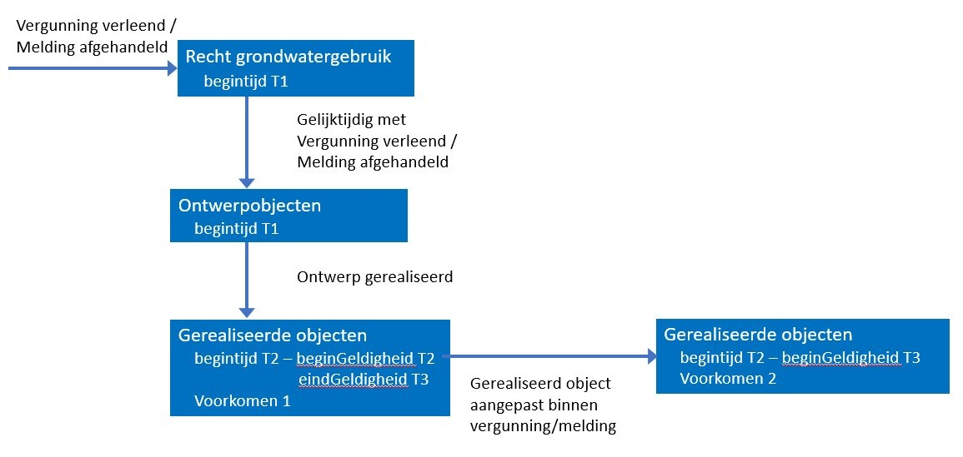

*Figuur 27: Schematisch voorbeeld van* de levenscyclus van objecten binnen het grondwatergebruiksysteem: Als eerste ontstaat het recht grondwatergebruik, samen met het ontwerp. Op een later moment ontstaan de gerealiseerde objecten. De gerealiseerde objecten kunnen nieuwe voorkomens krijgen gedurende de levensduur.

## Impact kwaliteitsregime IMBRO/A

De wijze waarop grondwatergebruiksgegevens nu worden geregistreerd en beheerd wijkt op een aantal aspecten af van de IMBRO gegevensinhoud. Bij de aanlevering van historische gegevens uit bestaande registraties wordt daarom geaccepteerd dat een aantal formeel verplichte gegevens geen waarde heeft. Voor deze gegevens wordt het IMBRO/A-regime gehanteerd en dat kent minder strikte regels.

Een belangrijke verandering in het IMBRO kwaliteitsregime ten opzichte van historische gegevens is dat zowel de ontwerpgegevens van installaties, zoals ze in de melding of de beschikking staan, als de gegevens van de in de werkelijkheid gerealiseerde installaties, worden opgenomen in de basisregistratie ondergrond. In het verleden zijn in veel gevallen niet de gegevens van beide verschijningsvormen opgeslagen. De ontwerpgegevens werden in sommige gevallen overschreven door de gegevens van de gerealiseerde installatie of het is onduidelijk of het gegevens van de beschikking/melding betreft of gegevens van de installatie zoals hij in werkelijkheid bestaat. In het verleden ontstane gegevens van installaties die in de werkelijkheid bestaan of hebben bestaan, worden geregistreerd bij de *Gerealiseerde* installatie. De beschikbare gegevens worden beschouwd als informatie over de gerealiseerde installatie. De ontwerpgegevens van installaties, die onder het IMBRO kwaliteitsregime verplicht zijn, mogen in dat geval onder het IMBRO/A kwaliteitsregime ontbreken.

Bij gesloten bodemenergiesystemen wordt de geometrie van elke individuele bodemlus geregistreerd in de basisregistratie ondergrond. In het verleden is echter niet voor elke individuele bodemlus een locatie vastgelegd. Veelal werd tot zes lussen de geometrie van de afzonderlijke lussen geregistreerd. Bij een systeem met meer bodemlussen werd alleen het middelpunt van het gehele systeem geregistreerd. Bij het IMBRO/A kwaliteitsregime is het daarom niet verplicht bij elke individuele bodemlus een geometrie te registreren. Het attribuut groep lussen geeft het onderscheid aan tussen individuele bodemlussen en groepen van bodemlussen, die ook als een punt zichtbaar zijn. Staat bij dit attribuut ja, dan is sprake van meerdere lussen. Is er nee geregistreerd, dan is er sprake van één individuele bodemlus. Wanneer er onbekend is geregistreerd, is het niet bekend of het een individuele bodemlus of een groep betreft. Het is ook mogelijk dat uit de historische gegevens niet eenduidig af te leiden is of het meerdere lussen betreft.

**Samenhang en consistentie tussen verschillende registratieobjecten**

De basisregistratie ondergrond dwingt af dat gegevens in andere registratieobjecten waarnaar verwezen wordt, ook daadwerkelijk geregistreerd zijn. Dat betekent dat vanuit het grondwaterproductiedossier alleen verwezen kan worden naar een grondwatergebruiksysteem dat in de basisregistratie ondergrond is geregistreerd. Het maakt daarbij niet uit of het grondwatergebruiksysteem waarnaar verwezen wordt kwaliteitsregime IMBRO of IMBRO/A heeft.

## INSPIRE

Het doel van de Europese kaderrichtlijn INSPIRE is het harmoniseren en openbaar maken van ruimtelijke gegevens van overheidsorganisaties ten behoeve van het milieubeleid. Het registratieobject grondwatergebruiksysteem valt onder de INSPIRE-thema's Production and Industrial Facilities (PF), milieubewakingsvoorzieningen (EF) en gebiedsbeheer (AM). Om die reden moeten de gegevens in het registratieobject geschikt gemaakt worden voor uitwisseling volgens de INSPIRE-standaard. Dit wordt voor dit registratieobject geïmplementeerd middels een mapping van het gegevensmodel van het registratieobject grondwatergebruiksysteem op het gegevensmodel van de INSPIRE-thema's. De inhoud van deze mapping is geen onderdeel van deze catalogus.

Bodemenergiesystemen vallen inhoudelijk onder INSPIRE thema energiebronnen. In de codelijst in het datamodel voor Energiebronnen is bodemenergie echter niet als specifieke duurzame energiebron opgenomen. Dit is een niet-uitbreidbare codelijst en kan dus niet worden aangevuld met bodemenergie. Dit betekent dat de gegevens over bodemenergiesystemen niet geharmoniseerd naar het INSPIRE datamodel kunnen worden ontsloten.

## Bijlage: Voorbeelden materiële historie

Op 01-01-2021 wordt een vergunning voor grondwateronttrekking verleend met ingangsdatum 01-02-2021 is. In de vergunning is geen einddatum opgenomen. De grondwateronttrekking bestaat uit een installatie met 1 grondwateronttrekkingsput. In de LV BRO worden de volgende objecten opgevoerd.

| **Object** | **ID** | **Voorkomen** | **beginTijd** | **eindTijd** | **Begin Geldigheid** | **Eind Geldigheid** |
| --- | --- | --- | --- | --- | --- | --- |
| Grondwatergebruiksysteem | 001 | 1 | 01-02-2021 | «leeg» | 01-02-2021 | «leeg» |
| Recht grondwatergebruik | 101 | 1 | 01-02-2021 | «leeg» | n.v.t. | n.v.t. |
| Ontwerpinstallatie | 201 | 1 | 01-02-2021 | «leeg» | n.v.t. | n.v.t. |
| Ontwerpput | 301 | 1 | 01-02-2021 | «leeg» | n.v.t. | n.v.t. |

Per 01-03-2021 wordt een wijzigingsvergunning verleend waarbij de maximale putcapaciteit van de ontwerpinstallatie is verhoogd. In de BRO wordt bij het Grondwatergebruiksysteem een nieuw Recht grondwatergebruik geregistreerd, en een nieuwe ontwerpinstallatie en ontwerpput. De vorige installatie en put krijgen een eindtijd. Het vorige Recht grondwatergebruik krijgt geen eindtijd omdat een deel van de gegevens van de vorige vergunning nog geldig zijn.

| **Object** | **ID** | **Voorkomen** | **beginTijd** | **eindTijd** | **Begin Geldigheid** | **Eind Geldigheid** |
| --- | --- | --- | --- | --- | --- | --- |
| Grondwatergebruiksysteem | 001 | 1 | 01-02-2021 | «leeg» | 01-02-2021 | 01-03-2021 |
| **Grondwatergebruiksysteem** | **001** | **2** | **01-02-2021** | **«leeg»** | **01-03-2021** | **«leeg»** |
| Recht grondwatergebruik | 101 | 1 | 01-02-2021 | «leeg» | n.v.t. | n.v.t. |
| **Recht grondwatergebruik** | **102** | **1** | **01-03-2021** | **«leeg»** | **n.v.t.** | **n.v.t.** |
| Ontwerpinstallatie | 201 | 1 | 01-02-2021 | 01-03-2021 | n.v.t. | n.v.t. |
| **Ontwerpinstallatie** | **202** | **1** | **01-03-2021** | **«leeg»** | **n.v.t.** | **n.v.t.** |
| Ontwerpput | 301 | 1 | 01-02-2021 | 01-03-2021 | n.v.t. | n.v.t. |
| **Ontwerpput** | **302** | **1** | **01-03-2021** | **«leeg»** | **n.v.t.** | **n.v.t.** |

Per 01-06-2021 is de put gerealiseerd. In de BRO wordt een gerealiseerde installatie en gerealiseerde put opgenomen. De gerealiseerde installatie en put worden toegevoegd aan het Grondwatergebruiksysteem dat een nieuw voorkomen krijgt.

| **Object** | **ID** | **Voorkomen** | **beginTijd** | **eindTijd** | **Begin Geldigheid** | **Eind Geldigheid** |
| --- | --- | --- | --- | --- | --- | --- |
| Grondwatergebruiksysteem | 001 | 1 | 01-02-2021 | «leeg» | 01-02-2021 | 01-03-2021 |
| Grondwatergebruiksysteem | 001 | 2 | 01-02-2021 | «leeg» | 01-03-2021 | 01-06-2021 |
| **Grondwatergebruiksysteem** | **001** | **3** | **01-02-2021** | **«leeg»** | **01-06-2021** | **«leeg»** |
| Recht grondwatergebruik | 101 | 1 | 01-02-2021 | «leeg» | n.v.t. | n.v.t. |
| Recht grondwatergebruik | 102 | 1 | 01-03-2021 | «leeg» | n.v.t. | n.v.t. |
| Ontwerpinstallatie | 201 | 1 | 01-02-2021 | 01-03-2021 | n.v.t. | n.v.t. |
| Ontwerpinstallatie | 202 | 1 | 01-03-2021 | «leeg» | n.v.t. | n.v.t. |
| Ontwerpput | 301 | 1 | 01-02-2021 | 01-03-2021 | n.v.t. | n.v.t. |
| Ontwerpput | 302 | 1 | 01-03-2021 | «leeg» | n.v.t. | n.v.t. |
| **Gerealiseerde installatie** | **401** | **1** | **01-06-2021** | **«leeg»** | **01-06-2021** | **«leeg»** |
| **Gerealiseerde put** | **501** | **1** | **01-06-2021** | **«leeg»** | **01-06-2021** | **«leeg»** |

Per 01-09-2021 wordt een wijzigingsvergunning verleend voor het toevoegen van een extra put aan de installatie. De wijzigingsvergunning wordt toegevoegd aan het grondwatergebruikssysteem. Samen met dit nieuwe Recht Grondwatergebruik wordt een nieuwe ontwerpinstallatie en beide ontwerpputten geregistreerd in de BRO.

| **Object** | **ID** | **Voorkomen** | **beginTijd** | **eindTijd** | **Begin Geldigheid** | **Eind Geldigheid** |
| --- | --- | --- | --- | --- | --- | --- |
| Grondwatergebruiksysteem | 001 | 1 | 01-02-2021 | «leeg» | 01-02-2021 | 01-03-2021 |
| Grondwatergebruiksysteem | 001 | 2 | 01-02-2021 | «leeg» | 01-03-2021 | 01-06-2021 |
| Grondwatergebruiksysteem | 001 | 3 | 01-02-2021 | «leeg» | 01-06-2021 | 01-09-2021 |
| **Grondwatergebruiksysteem** | **001** | **4** | **01-02-2021** | **«leeg»** | **01-09-2021** | **«leeg»** |
| Recht grondwatergebruik | 101 | 1 | 01-02-2021 | «leeg» | n.v.t. | n.v.t. |
| Recht grondwatergebruik | 102 | 1 | 01-03-2021 | «leeg» | n.v.t. | n.v.t. |
| **Rechtgrondwatergebruik** | **103** | **1** | **01-09-2021** | **«leeg»** | **n.v.t.** | **n.v.t.** |
| Ontwerpinstallatie | 201 | 1 | 01-02-2021 | 01-03-2021 | n.v.t. | n.v.t. |
| Ontwerpinstallatie | 202 | 1 | 01-03-2021 | 01-09-2021 | n.v.t. | n.v.t. |
| **Ontwerpinstallatie** | **203** | **1** | **01-09-2021** | **«leeg»** | n.v.t. | n.v.t. |
| Ontwerpput | 301 | 1 | 01-02-2021 | 01-03-2021 | n.v.t. | n.v.t. |
| Ontwerpput | 302 | 1 | 01-03-2021 | 01-09-2021 | n.v.t. | n.v.t. |
| **Ontwerpput** | **303** | **1** | **01-09-2021** | **«leeg»** | **n.v.t.** | **n.v.t.** |
| **Ontwerpput** | **304** | **1** | **01-09-2021** | **«leeg»** | **n.v.t.** | **n.v.t.** |
| Gerealiseerde installatie | 401 | 1 | 01-06-2021 | «leeg» | 01-06-2021 | «leeg» |
| Gerealiseerde put | 501 | 1 | 01-06-2021 | «leeg» | 01-06-2021 | «leeg» |

Per 01-10-2021 is de extra ontwerpput gerealiseerd en wordt de gerealiseerde put toegevoegd aan de gerealiseerde installatie in de BRO.

| **Object** | **ID** | **Voorkomen** | **beginTijd** | **eindTijd** | **Begin Geldigheid** | **Eind Geldigheid** |
| --- | --- | --- | --- | --- | --- | --- |
| Grondwatergebruiksysteem | 001 | 1 | 01-02-2021 | «leeg» | 01-02-2021 | 01-03-2021 |
| Grondwatergebruiksysteem | 001 | 2 | 01-02-2021 | «leeg» | 01-03-2021 | 01-06-2021 |
| Grondwatergebruiksysteem | 001 | 3 | 01-02-2021 | «leeg» | 01-06-2021 | 01-09-2021 |
| Grondwatergebruiksysteem | 001 | 4 | 01-02-2021 | «leeg» | 01-09-2021 | «leeg» |
| Recht grondwatergebruik | 101 | 1 | 01-02-2021 | «leeg» | n.v.t. | n.v.t. |
| Recht grondwatergebruik | 102 | 1 | 01-03-2021 | «leeg» | n.v.t. | n.v.t. |
| Rechtgrondwatergebruik | 103 | 1 | 01-09-2021 | «leeg» | n.v.t. | n.v.t. |
| Ontwerpinstallatie | 201 | 1 | 01-02-2021 | 01-03-2021 | n.v.t. | n.v.t. |
| Ontwerpinstallatie | 202 | 1 | 01-03-2021 | 01-09-2021 | n.v.t. | n.v.t. |
| Ontwerpinstallatie | 203 | 1 | 01-09-2021 | «leeg» | n.v.t. | n.v.t. |
| Ontwerpput | 301 | 1 | 01-02-2021 | 01-03-2021 | n.v.t. | n.v.t. |
| Ontwerpput | 302 | 1 | 01-03-2021 | 01-09-2021 | n.v.t. | n.v.t. |
| Ontwerpput | 303 | 1 | 01-09-2021 | «leeg» | n.v.t. | n.v.t. |
| Ontwerpput | 304 | 1 | 01-09-2021 | «leeg» | n.v.t. | n.v.t. |
| Gerealiseerde installatie | 401 | 1 | 01-06-2021 | «leeg» | 01-06-2021 | 1-10-2021 |
| **Gerealiseerde installatie** | **401** | **2** | **01-06-2021** | **«leeg»** | **1-10-2021** | **«leeg»** |
| Gerealiseerde put | 501 | 1 | 01-06-2021 | «leeg» | 01-06-2021 | «leeg» |
| **Gerealiseerde put** | **502** | **1** | **01-10-2021** | **«leeg»** | **01-10-2021** | **«leeg»** |

Per 01-01-2022 worden de gerealiseerde installatie en putten buiten werking gesteld. De vergunning blijft wel geldig. In de BRO worden de gerealiseerde installatie en putten beëindigd.

| **Object** | **ID** | **Voorkomen** | **beginTijd** | **eindTijd** | **Begin Geldigheid** | **Eind Geldigheid** |
| --- | --- | --- | --- | --- | --- | --- |
| Grondwatergebruiksysteem | 001 | 1 | 01-02-2021 | «leeg» | 01-02-2021 | 01-03-2021 |
| Grondwatergebruiksysteem | 001 | 2 | 01-02-2021 | «leeg» | 01-03-2021 | 01-06-2021 |
| Grondwatergebruiksysteem | 001 | 3 | 01-02-2021 | «leeg» | 01-06-2021 | 01-09-2021 |
| Grondwatergebruiksysteem | 001 | 4 | 01-02-2021 | «leeg» | 01-09-2021 | «leeg» |
| Recht grondwatergebruik | 101 | 1 | 01-02-2021 | «leeg» | n.v.t. | n.v.t. |
| Recht grondwatergebruik | 102 | 1 | 01-03-2021 | «leeg» | n.v.t. | n.v.t. |
| Rechtgrondwatergebruik | 103 | 1 | 01-09-2021 | «leeg» | n.v.t. | n.v.t. |
| Ontwerpinstallatie | 201 | 1 | 01-02-2021 | 01-03-2021 | n.v.t. | n.v.t. |
| Ontwerpinstallatie | 202 | 1 | 01-03-2021 | 01-09-2021 | n.v.t. | n.v.t. |
| Ontwerpinstallatie | 203 | 1 | 01-09-2021 | «leeg» | n.v.t. | n.v.t. |
| Ontwerpput | 301 | 1 | 01-02-2021 | 01-03-2021 | n.v.t. | n.v.t. |
| Ontwerpput | 302 | 1 | 01-03-2021 | 01-09-2021 | n.v.t. | n.v.t. |
| Ontwerpput | 303 | 1 | 01-09-2021 | «leeg» | n.v.t. | n.v.t. |
| Ontwerpput | 304 | 1 | 01-09-2021 | «leeg» | n.v.t. | n.v.t. |
| Gerealiseerde installatie | 401 | 1 | 01-06-2021 | «leeg» | 01-06-2021 | 1-10-2021 |
| **Gerealiseerde installatie** | 401 | 2 | 01-06-2021 | **01-01-2022** | 1-10-2021 | **01-01-2022** |
| **Gerealiseerde put** | 501 | 1 | 01-06-2021 | **01-01-2022** | 01-06-2021 | **01-01-2022** |
| **Gerealiseerde put** | 502 | 1 | 01-10-2021 | **01-01-2022** | 01-10-2021 | **01-01-2022** |